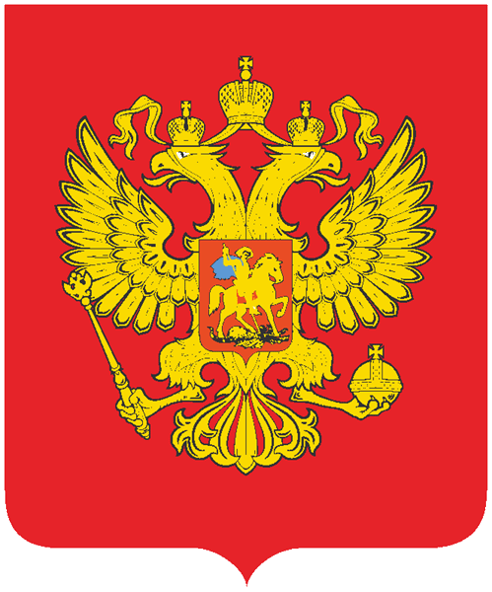

РОССИЯ
УДМУРТСКАЯ
РЕСПУБЛИКА
БЮДЖЕТ ДЛЯ ГРАЖДАН
(Закон Удмуртской Республики
«Об исполнении бюджета Удмуртской Республики
за 2015 год»)

WWW.MFUR.RU


ПРИВЕТСТВЕННОЕ СЛОВО
ГЛАВЫ УДМУРТСКОЙ РЕСПУБЛИКИ
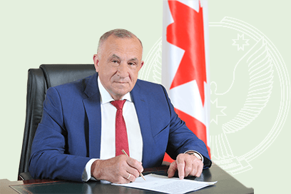

В программе «Удмуртия. Перемены к лучшему!» мы зафиксировали три основных фактора развития и улучшения жизни региона: ЛЮДИ, ИДЕИ, РЕСУРСЫ. Именно они должны быть в основе всей государственной политики.

Для её реализации необходим БЮДЖЕТ, который формируется за счет сбора налогов и других платежей.

Фактически из бюджетных средств государством обеспечиваются общественные блага. Это образование, здравоохранение, культура, социальное обеспечение, регулирование экономики, гарантии безопасности и правопорядка, защита общественных интересов, гражданских прав и свобод. То есть, те услуги, которые не могут быть эффективно предоставлены рынком или оплачены каждым из нас в отдельности.
С самого начала своей работы на посту высшего должностного лица Удмуртской Республики я поставил задачу проведения сбалансированной бюджетной политики. Новые подходы нашли свое отражение в бюджете на 2015 год.
Основная цель при этом – комплексное развитие территории республики. Это сделает наш регион более привлекательным для инвестиций, повысит уровень и качество жизни населения.
А главный приоритет в бюджетной политике – безусловное выполнение социальных обязательств. Персональная ответственность должностных лиц за каждый бюджетный рубль.
Такой проект, как «Бюджет для граждан», поможет жителям Удмуртии лучше понимать суть бюджетной политики, проводимой Правительством республики. Полнее оценивать конкретные цели и задачи, на которых будут сконцентрированы средства бюджета. Включиться в общественный контроль за использованием бюджетных ресурсов.
При этом вы можете вносить свои предложения, отправлять критические сигналы. Причем на любом этапе. От момента подготовки проекта бюджета Удмуртии на очередной год до его утверждения парламентом республики и дальнейшего исполнения.
Буду благодарен всем гражданам республики с активной жизненной позицией, которые станут активными участниками этого проекта.

Александр Соловьев,
Глава Удмуртской Республики

АЗБУКА БЮДЖЕТА
Бюджет — (от старонормандского bougette — кошель, сумка, кожаный мешок) — форма образования и расходования денежных средств, предназначенных для финансового обеспечения задач и функций государства и местного самоуправления.
Бюджет региона — фонд денежных средств субъекта РФ, предназначенный для финансирования функций, отнесенных к предметам ведения субъекта РФ.
Бюджет муниципального образования — фонд денежных средств, предназначенный для финансирования функций, отнесенных к предметам ведения местного самоуправления
Бюджет консолидированный — включает в себя бюджет региона и бюджеты муниципальных образований, входящих в состав данного региона.
Государственное (муниципальное) учреждение — некоммерческая организация, созданная Российской Федерацией, субъектом Российской Федерации или муниципальным образованием для оказания государственных (муниципальных) услуг, выполнения работ:
Бюджетное учреждение — в целях обеспечения реализации предусмотренных законодательством Российской Федерации полномочий соответственно органов государственной власти (государственных органов) или органов местного самоуправления в сферах науки, образования, здравоохранения, культуры, социальной защиты, занятости населения, физической культуры и спорта, а также в иных сферах.
Автономное учреждение — в целях осуществления предусмотренных законодательством Российской Федерации полномочий органов государственной власти, полномочий органов местного самоуправления в сферах науки, образования, здравоохранения, культуры, средств массовой информации, социальной защиты, занятости населения, физической культуры и спорта, а также в иных сферах в случаях, установленных федеральными законами (в том числе при проведении мероприятий по работе с детьми и молодежью в указанных сферах).

Казенное учреждение — в целях обеспечения реализации предусмотренных законодательством Российской Федерации полномочий органов государственной власти (государственных органов) или органов местного самоуправления, финансовое обеспечение деятельности которого осуществляется за счет средств соответствующего бюджета на основании бюджетной сметы.

Государственная программа — комплекс мероприятий и инструментов государственной политики, обеспечивающих в рамках реализации ключевых государственных функций достижение приоритетов и целей государственной политики в сфере социально-экономического развития.
Ведомственная целевая программа — утвержденный (планируемый к утверждению) субъектом бюджетного планирования либо выделяемый им в аналитических целях комплекс мероприятий (направлений расходования бюджетных средств), направленных на решение конкретной тактической задачи (в том числе на исполнение действующих федеральных законов и иных нормативных правовых актов).

Государственные услуги (работы) — услуги (работы), оказываемые (выполняемые) органами государственной власти, государственными учреждениями.

Государственный долг — обязательства государства (республики) по полученным кредитам, выпущенным ценным бумагам, предоставленным гарантиям перед кредиторами по обязательствам заемщиков.

Доходы бюджета — поступающие от населения, организаций, учреждений в бюджет денежные средства в виде:- налогов;- неналоговых поступлений (доходы от продажи имущества, штрафы и т.п.);- безвозмездных поступлений. Не включаются в состав доходов кредиты, доходы от выпуска ценных бумаг, полученные государством (органами местного самоуправления).

Расходы бюджета — выплачиваемые из бюджета денежные средства.

Дефицит бюджета — превышение расходов бюджета над его доходами.

Профицит бюджета — превышение доходов бюджета над его расходами.

Капитальные расходы — расходы на инновационную и инвестиционную деятельность. Они включают расходы на: инвестиции в соответствии с утвержденной инвестиционной программой; расходы на проведение капитального ремонта объектов государственной (муниципальной) собственности.

Межбюджетные отношения — взаимоотношения между публично-правовыми образованиями по вопросам регулирования бюджетных правоотношений, организации и осуществления бюджетного процесса

Межбюджетные трансферты — средства, предоставляемые одним бюджетом бюджетной системы Российской Федерации другому бюджету бюджетной системы Российской Федерации. Виды:
Дотации (от лат. dotatio — дар, пожертвование) — межбюджетные трансферты, предоставляемые на безвозмездной и безвозвратной основе без установления направлений и (или) условий их использования. (Виды: дотации на выравнивание бюджетной обеспеченности (выравнивание финансовых возможностей территорий), дотации на сбалансированность (на поддержку мер по обеспечению сбалансированности бюджетов).
Субсидии (от лат. subsidium — помощь, поддержка) — межбюджетные трансферты, предоставляемые в целях софинансирования расходных обязательств того бюджета, которому они предоставляются.
Бюджетным кодексом РФ предусмотрена возможность предоставления субсидий бюджетам субъектов Российской Федерации из федерального бюджета, а также местным бюджетам из бюджета субъекта Российской Федерации.
Субве́нции (от лат. subvenire — «приходить на помощь») — межбюджетные трансферты, предоставляемые в целях финансирования расходных обязательств того бюджета, которому они предоставляются, возникающих при передаче полномочий с того бюджета, из которого они предоставляются.
Бюджетным кодексом РФ предусмотрена возможность предоставления субвенций бюджетам субъектов Российской Федерации из федерального бюджета, а также местным бюджетам из бюджета субъекта Российской Федерации.

Уровень расчетной бюджетной обеспеченности муниципального образования – индекс, который показывает, насколько соотношение подушевых доходных возможностей и расходных потребностей муниципального образования выше или ниже среднего уровня по муниципальным образованиям.
Финансовый орган - на региональном уровне - орган исполнительной власти субъекта Российской Федерации, осуществляющий составление и организацию исполнения бюджета субъекта Российской Федерации (в Удмуртской Республике – Министерство финансов Удмуртской Республики). На уровне муниципальных районов (городских округов) - органы местных администраций муниципальных образований, осуществляющие составление и организацию исполнения местных бюджетов.

ОСНОВНЫЕ ХАРАКТЕРИСТИКИ УДМУРТСКОЙ РЕСПУБЛИКИ
Площадь
42,1 тыс. квадратных км

Столица
город Ижевск.
Образован в 1760 г.
Расстояние до Москвы 1325 км.

Административное деление
5 городских округов,
25 муниципальных районов,
310 сельских поселений,
1 городское поселение,
1964 сельских населенных пунктов.

Население
По состоянию на 1.01.2016 г. численность населения составила 1 517 164 человек.
Около 65,6% жителей республики сосредоточено в городах. Плотность населения – 36,07 чел. на квадратный километр.

Национальный состав
В Удмуртии проживают представители более ста национальностей.
Коренное население - удмурты.
Русские составляют – 60,1 %, удмурты – 29,3 %, татары – 7,0 %.

Протяженность автомобильных дорог
6,2 тыс. км.
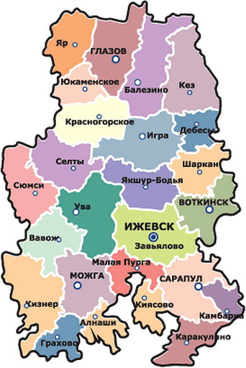

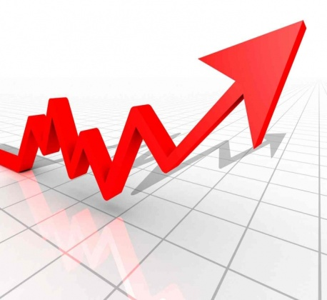
Показатели социально-экономического развития
Удмуртской Республики
Наименование показателя | 2014 год | 2015 год
 | факт | прогноз | факт
Валовой региональный продукт, млн. руб. в ценах соотв. лет | 438 110* | 457 650 | 468 470*
темп роста в фактических ценах, % |  | 106,3 | 106,9
темп роста в сопоставимых ценах, % | 100,3 | 100,7 | 97,6
Налоговая база по налогу на прибыль организаций, млн. руб. в ценах соотв. лет | 68 834 | 83 500 | н/д
Прибыль прибыльных организаций, млн. руб. | 69 370 | 85 825 | 71 700*
Фонд оплаты труда, млн. руб. в ценах соотв. лет | 147 229 | 161 243 | 157 628
Среднегодовая численность населения, тыс. чел. | 1 517,3 | 1 517,9 | 1 517,3
Индекс потребительских цен в среднем за год, % | 106,7 | 107,0 | 114,5
Номинальная начисленная среднемесячная заработная плата одного работника, руб. | 23 421 | 25 940 | 25 166
Величина прожиточного минимума в среднем на душу населения (в среднем за год), руб. | 7 181 | 7 590 | 8 726
Ввод в действие жилых домов, тыс. кВ. м. общей площади | 633 | 635* | 635*
Уровень официально зарегистрированной безработицы (на конец года),% | 1,01 | 1,34 | 1,22
*- оценка

Основные направления бюджетной и налоговой политики на 2015 год и на плановый период 2016-2017 годов
(Установлены Указом Главы Удмуртской Республики от 1 октября 2014 года № 317)
- Реализация в полном объеме инструментариев бюджетного и налогового стимулирования для привлечения инвестиций в реализацию проектов, способных увеличить поступления в бюджет Удмуртской Республики

- Привлечение альтернативных источников финансирования расходов бюджета Удмуртской Республики, в том числе расходов инвестиционного характера

- Поэтапное сокращение дефицита бюджета Удмуртской Республики

- Проведение консервативной долговой политики, в том числе поэтапное сокращение доли общего объема долговых обязательств Удмуртской Республики по кредитам от кредитных организаций и государственным ценным бумагам

- развития программно-целевых методов управления и программного принципа формирования проекта бюджета и бюджетов муниципальных образований

- создания стимулов для повышения качества финансового менеджмента главных распорядителей бюджетных средств и государственных учреждений

- повышения уровня открытости, прозрачности бюджета и бюджетного процесса для общества и предоставления более широких возможностей для оценки их эффективности

ЭТАПЫ ФОРМИРОВАНИЯ ПРОЕКТА БЮДЖЕТА
Этапы | Срок
Разработка предварительных показателей социально-экономического развития Удмуртской Республики на трехлетний период | до 15 июля
Определение основных направлений налоговой и бюджетной политики Удмуртской Республики на трехлетний период | до 1 августа
Формирование основных показателей доходной части бюджета | до 15 августа
Формирование основных показателей расходной части бюджета | до 1 сентября
Внесение проекта бюджета на рассмотрение в Правительство республики | до 5 октября
Внесение проекта бюджета на рассмотрение Государственным Советом республики | до 15 октября
Рассмотрение проекта бюджета на Постоянных комиссиях Государственного Совета республики.  Принятие проекта бюджета в первом чтении | октябрь-ноябрь
Принятие проекта бюджета на заседании Госсовета республики во втором чтении | декабрь

КАКИЕ НАЛОГИ УПЛАЧИВАЮТ ЖИТЕЛИ УДМУРТСКОЙ РЕСПУБЛИКИ
Налог на имущество
физических лиц

С 1 января 2015 года отменяется Закон РФ от 09.12.1991 г. № 2003-1 «О налогах на имущество физических лиц» и вводится в Налоговый Кодекс РФ новая Глава 32 «Налог на имущество физических лиц»
В соответствии с Законом УР от 18.11.2014 года №63-РЗ на территории Удмуртской Республики с 1 января 2015 года устанавливается порядок определения налоговой базы по налогу на имущество физических лиц исходя из кадастровой стоимости объектов налогообложения
Налог уплачивается не позднее 1 декабря года, следующего за истекшим налоговым периодом
Льготы предоставляются: Героям СССР, Героям РФ, лицам, награжденным орденом «Славы» трех степеней, Инвалидам I и II групп инвалидности, участникам Великой Отечественной войны, «чернобыльцам», пенсионерам в отношении одного объекта каждого типа (квартира, дом, гараж)

Налог на доходы
физических лиц

гл. 23 Налогового кодекса РФ, ставка налога 13%
в отдельных случаях
9 %, 30 %, 35 %
Предоставление налоговых вычетов
Социальные: в сумме, уплаченной: за обучение, на лечение, дополнительных страховых взносов на накопительную часть трудовой пенсии
Стандартные: в том числе на детей
Профессиональные: в том числе для нотариусов, адвокатов, лиц, получивших авторские вознаграждения
Имущественные: в том числе на приобретение жилья

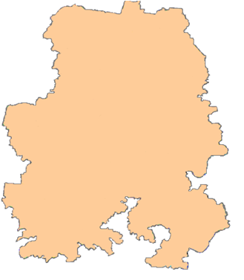

Транспортный налог

гл. 28 Налогового кодекса РФ, Закон УР от 27.11.2002 г. № 63-РЗ «О транспортном налоге в Удмуртской Республике»
Основные ставки:
до 100 л.с. – 8 рублей
101-150 л.с. – 20 рублей
151-200 л.с. – 50 рублей
201-250 л.с. – 75 рублей
свыше 250 л.с. – 100 рублей
Освобождены от уплаты:
Герои СССР, РФ, Соц. труда, награжденные орденом «Славы» трех степеней, «чернобыльцы», ветераны ВОВ, инвалиды боевых действий
Уплачивают 50% ставки:
пенсионеры, ветераны боевых действий

Земельный налог
гл. 31 Налогового кодекса РФ, нормативные правовые акты муниципальных образований
Ставка налога зависит от кадастровой стоимости земельных участков и не может превышать:
0,3% по участкам, занятым жилищным фондом, с/х назначения, для личного подсобного хозяйства;
1,5% - в отношении других участков
Установление налоговых льгот
Освобождены от уплаты: организации и учреждения уголовно-исполнительной системы, занятые гос. автомобильными дорогами общего пользования, религиозные организации, общественные организации инвалидов, народных художественных промыслов, почетные граждане муниципального образования

Налоговые доходы, собранные с территории Удмуртской Республики в бюджетную систему Российской Федерации по итогам 2015 года

Структура экономики Удмуртии такова, что, в соответствии с налоговым и бюджетным законодательством Российской Федерации, из 100 рублей налоговых доходов, собранных на территории Удмуртской Республики только 34 рублей остается в распоряжении бюджета республики, а остальные 66 руб. зачисляются в федеральный бюджет.

Справочно: доля налоговых доходов, собранных со всех субъектов, входящих в состав Приволжского федерального округа и зачисленных в бюджеты субъектов по итогам 2015 года составляет 49,6 %. По всем субъектам Российской Федерации – 50,3 %.
Несмотря на низкую долю налоговых доходов, которые остаются в распоряжении бюджета Удмуртской Республики, все социальные обязательства перед гражданами республики выполняются в полном объеме.

Список предприятий - крупнейших налогоплательщиков Удмуртской Республики за 2015 год

1. | Группа компаний "Белкамнефть"
2. | ОАО "Удмуртнефть"
3. | ОАО "ИЭМЗ "Купол"
4. | ОАО "Атомный энергопромышленный комплекс"
5. | ОАО "Воткинский завод"
6. | ОАО "Газпром"
7. | ОАО "ЛУКОЙЛ"
8. | ОАО "Северо-Западные магистральные нефтепроводы"
9. | ОАО "Сарапульский электрогенераторный завод"
10. | филиал в городе Ижевск ЗАО "Тандер"
11. | ОАО ''МИЛКОМ''
12. | ОАО "Ижевский мотозавод "Аксион-Холдинг"
13. | ООО "Буровые системы"
14. | ООО "АСПЭК - Домстрой"
15. | Филиал ПАО АНК "Башнефть" "Башнефть-региональные продажи"

Доходы и расходы консолидированных бюджетов субъектов Российской Федерации, входящих в состав Приволжского Федерального округа,
(в среднем на душу населения) за 2015 год

ОСНОВНЫЕ ПАРАМЕТРЫ ИСПОЛНЕНИЯ БЮДЖЕТА УДМУРТСКОЙ РЕСПУБЛИКИ ЗА 2015 ГОД

Показатель | План (уточненный), млн.руб. | Исполнено, млн. руб. | Процент исполнения уточненного плана на 2015 г., % | Темп роста  к 2014 году, %
Общий объем доходов | 58 875,3 | 55 875,2 | 94,9 | 105,9
Налоговые и неналоговые доходы | 45 154,8 | 42 509,2 | 94,1 | 106,3
Безвозмездные поступления, в т.ч.: | 13 720,5 | 13 366,0 | 97,4 | 104,6
безвозмездные поступления из федерального бюджета | 12 718,2 | 12 470,6 | 98,1 | 99,1
Общий объем расходов | 66 637,5 | 61 159,4 | 91,8 | 95,7
Дефицит бюджета Удмуртской Республики | - 7 762,2 | - 5 284,2

Налоговые и неналоговые доходы бюджета Удмуртской Республики за 2015 год
млн.руб.
№ п/п | Наименование показателя | Утверждено в бюджете на 2015 год (первоначальная редакция) | План на 2015 год с учетом поправок | Фактическое исполнение за 2015 год | Процент исполнения первоначального плана, % | Пояснения
 | 1 | 2 | 3 | 4 | 5 = 4 / 2 | 6
1 | НАЛОГОВЫЕ И НЕНАЛОГОВЫЕ ДОХОДЫ | 43 292,6 | 45 154,8 | 42 509,2 | 98,2
1.1 | НАЛОГИ НА ПРИБЫЛЬ, ДОХОДЫ | 31 049,4 | 31 049,4 | 28 402,7 | 91,5
1.1.1 | Налог на прибыль организаций | 16 659,2 | 16 659,2 | 15 058,9 | 90,4 | В связи со сложной экономической ситуацией у предприятий республики образовалась значительная сумма переплаты по налогу на прибыль. В течение 2015 года из бюджета республики возвращено более 3 млрд. рублей
1.1.2 | Налог на доходы физических лиц | 14 390,2 | 14 390,2 | 13 343,8 | 92,7 | Недопоступление налога связано со снижением темпов роста фонда оплаты труда и со значительным ростом имущественных налоговых вычетов в 2015 году (25,8% к уровню 2014 года)
1.2 | НАЛОГИ НА ТОВАРЫ (РАБОТЫ, УСЛУГИ), РЕАЛИЗУЕМЫЕ НА ТЕРРИТОРИИ РОССИЙСКОЙ ФЕДЕРАЦИИ | 4 607,2 | 5 266,0 | 4 743,7 | 103,0
1.2.1 | Акцизы по подакцизным товарам (продукции), производимым на территории Российской Федерации | 4 607,2 | 5 266,0 | 4 743,7 | 103,0
1.3 | НАЛОГИ НА СОВОКУПНЫЙ ДОХОД | 1 980,3 | 1 980,3 | 2 042,8 | 103,2
1.3.1 | Налог, взимаемый в связи с применением упрощенной системы налогообложения | 1 980,3 | 1 980,3 | 2 042,8 | 103,2
1.4 | НАЛОГИ НА ИМУЩЕСТВО | 4 802,8 | 4 858,5 | 5 766,0 | 120,1
1.4.1 | Налог на имущество организаций | 3 941,1 | 3 996,8 | 4 776,0 | 121,2 | Перевыполнение плановых назначений связано с ростом среднегодовой стоимости имущества, увеличением ставки налога с 0,7% до 1,0% в отношении железнодорожных путей общего пользования, магистральных трубопроводов, линий энергопередачи, а также сооружений, являющихся неотъемлемой технологической частью указанных объектов, и уплатой авансовых платежей предприятиями республики

№ п/п | Наименование показателя | Утверждено в бюджете на 2015 год (первоначальная редакция) | План на 2015 год с учетом поправок | Фактическое исполнение за 2015 год | Процент исполнения первоначального плана, % | Пояснения
 | 1 | 2 | 3 | 4 | 5 = 4 / 2 | 6
1.4.2 | Транспортный налог | 859,0 | 859,0 | 987,7 | 115,0 | Увеличение поступлений связанос с ростом количества автотранспортных средств, зарегистрированных на территории Удмуртской Республики
1.5 | НАЛОГИ, СБОРЫ И РЕГУЛЯРНЫЕ ПЛАТЕЖИ ЗА ПОЛЬЗОВАНИЕ ПРИРОДНЫМИ РЕСУРСАМИ | 4,1 | 4,1 | 3,8 | 93,5
1.6 | ГОСУДАРСТВЕННАЯ ПОШЛИНА | 56,6 | 57,3 | 111,9 | 197,6 | Перевыполнение плановых назначений обусловлено поступлением в бюджет республики новых видов государственных пошлин за совершение юридически значимых действий в случае обращения в многофункциональный центр предоставления государственных и муниципальных услуг и по лицензированию деятельности по управлению многоквартирными домами
1.7 | ЗАДОЛЖЕННОСТЬ И ПЕРЕРАСЧЕТЫ ПО ОТМЕНЕННЫМ НАЛОГАМ, СБОРАМ И ИНЫМ ОБЯЗАТЕЛЬНЫМ ПЛАТЕЖАМ | 0 | 0,0 | 0,2
1.8 | ДОХОДЫ ОТ ИСПОЛЬЗОВАНИЯ ИМУЩЕСТВА, НАХОДЯЩЕГОСЯ В ГОСУДАРСТВЕННОЙ И МУНИЦИПАЛЬНОЙ СОБСТВЕННОСТИ | 56,1 | 99,7 | 97,8 | 174,4 | В связи с увеличением доходов в виде прибыли, приходящейся на доли в уставных (складочных) капиталах хозяйственных товариществ и обществ, или дивидендов по акциям, принадлежащим субъектам Российской Федерации и доходов от перечисления части прибыли государственных унитарных предприятий Удмуртской Республики
1.8.1 | Доходы в виде прибыли, приходящейся на доли в уставных (складочных) капиталах хозяйственных товариществ и обществ, или дивидендов по акциям, принадлежащим субъектам Российской Федерации | 2,5 | 26,9 | 21,9 | 876,3
1.8.2 | Проценты, полученные от предоставления бюджетных кредитов внутри страны за счет средств бюджетов субъектов Российской Федерации | 24,8 | 24,8 | 24,1 | 97,3
1.8.3 | Доходы, получаемые в виде арендной платы, а также средства от продажи права на заключение договоров аренды за земли, находящиеся в собственности субъектов Российской Федерации (за исключением земельных участков бюджетных и автономных учреждений субъектов Российской Федерации) | 11,5 | 11,5 | 14,0 | 122,0

№ п/п | Наименование показателя | Утверждено в бюджете на 2015 год (первоначальная редакция) | План на 2015 год с учетом поправок | Фактическое исполнение за 2015 год | Процент исполнения первоначального плана, % | Пояснения
 | 1 | 2 | 3 | 4 | 5 = 4 / 2 | 6
1.8.4 | Доходы от сдачи в аренду имущества, находящегося в оперативном управлении органов государственной власти субъектов Российской Федерации и созданных ими учреждений (за исключением имущества бюджетных и автономных учреждений субъектов Российской Федерации) | 7,5 | 7,5 | 7,0 | 93,2
1.8.5 | Доходы от сдачи в аренду имущества, составляющего казну субъекта Российской Федерации (за исключением земельных участков) | 0,6 | 0,6 | 1,2 | 194,7
1.8.6 | Доходы от перечисления части прибыли, остающейся после уплаты налогов и иных обязательных платежей государственных унитарных предприятий субъектов Российской Федерации | 9,2 | 28,4 | 29,5 | 320,7
1.8.7 | Прочие поступления от использования имущества, находящегося в собственности субъектов Российской Федерации (за исключением имущества бюджетных и автономных учреждений субъектов Российской Федерации, а также имущества государственных унитарных предприятий субъектов Российской Федерации, в том числе казенных) | 0 | 0,1 | 0,1
1.9 | ПЛАТЕЖИ ПРИ ПОЛЬЗОВАНИИ ПРИРОДНЫМИ РЕСУРСАМИ | 146,8 | 146,7 | 163,7 | 111,6
1.9.1 | Плата за негативное воздействие на окружающую среду | 79,5 | 79,5 | 86,4 | 108,8 | В связи с поступлением недоимки прошлых лет
1.9.2 | Платежи при пользовании недрами | 0 | 0,0 | 6,9
1.9.3 | Плата за использование лесов | 67,3 | 67,3 | 70,4 | 104,7
1.10 | ДОХОДЫ ОТ ОКАЗАНИЯ ПЛАТНЫХ УСЛУГ (РАБОТ) И КОМПЕНСАЦИИ ЗАТРАТ ГОСУДАРСТВА | 20,1 | 31,0 | 56,4 | 280,8 | В связи с увеличением поступления доходов от компенсации затрат государства
1.11 | ДОХОДЫ ОТ ПРОДАЖИ МАТЕРИАЛЬНЫХ И НЕМАТЕРИАЛЬНЫХ АКТИВОВ | 30 | 330,0 | 8,5 | 28,4 | В связи с недопоступлением доходов от продажи иного имущества, находящегося в государственной собственности
1.12 | АДМИНИСТРАТИВНЫЕ ПЛАТЕЖИ И СБОРЫ | 2,8 | 2,8 | 2,8 | 100,1

№ п/п | Наименование показателя | Утверждено в бюджете на 2015 год (первоначальная редакция) | План на 2015 год с учетом поправок | исполнение за 2015 год | Процент исполнения первоначального плана, % | Пояснения
 | 1 | 2 | 3 | 4 | 5 = 4 / 2 | 6
1.13 | ШТРАФЫ, САНКЦИИ, ВОЗМЕЩЕНИЕ УЩЕРБА | 536,5 | 881,1 | 857,2 | 159,8 | В связи с увеличением поступления штрафов за административные правонарушения в области дорожного движения и сумм в возмещение вреда, причиняемого автомобильным дорогам транспортными средствами, осуществляющим перевозки тяжеловесных и (или) крупногабаритных грузов
1.14 | ПРОЧИЕ НЕНАЛОГОВЫЕ ДОХОДЫ | 0 | 447,9 | 251,6
2 | БЕЗВОЗМЕЗДНЫЕ ПОСТУПЛЕНИЯ | 8 373,5 | 13 720,5 | 13 366,0 | 159,6 | В связи с перечислением в бюджет республики безвозмездных поступлений из федерального бюджета, распределяемых Правительством РФ в течение финансового года
 | БЕЗВОЗМЕЗДНЫЕ ПОСТУПЛЕНИЯ ОТ ДРУГИХ БЮДЖЕТОВ БЮДЖЕТНОЙ СИСТЕМЫ РОССИЙСКОЙ ФЕДЕРАЦИИ | 7 867,3 | 12 741,3 | 12 493,8 | 158,8
2.1 | Дотации бюджетам субъектов Российской Федерации и муниципальных образований | 3 088,7 | 3775,3 | 3 775,3 | 122,2
2.1.1 | Дотации бюджетам субъектов Российской Федерации на выравнивание бюджетной обеспеченности | 2 346,0 | 2 346,0 | 2 346,0 | 100,0
2.1.2 | Дотации бюджетам субъектов Российской Федерации на поддержку мер по обеспечению сбалансированности бюджетов | 742,7 | 1 429,3 | 1 429,3 | 192,4
2.2 | Субсидии бюджетам бюджетной системы Российской Федерации (межбюджетные субсидии) | 470,2 | 4 119,3 | 3 886,0 | 826,4
2.3 | Субвенции бюджетам субъектов Российской Федерации и муниципальных образований | 2 950,6 | 3 451,7 | 3 445,1 | 116,8
2.4 | Иные межбюджетные трансферты | 1 357,8 | 1 394,9 | 1 387,3 | 102,2
2.5 | Прочие безвозмездные поступления от других бюджетов бюджетной системы | 0 | 0,1 | 0,1
2.5.1 | Прочие безвозмездные поступления в бюджеты субъектов Российской Федерации от бюджета Пенсионного фонда Российской Федерации | 0 | 0,1 | 0,1
2.6 | БЕЗВОЗМЕЗДНЫЕ ПОСТУПЛЕНИЯ ОТ ГОСУДАРСТВЕННЫХ (МУН.) ОРГАНИЗАЦИЙ | 506,3 | 668,3 | 536,0 | 105,9
2.7 | БЕЗВОЗМЕЗДНЫЕ ПОСТУПЛЕНИЯ ОТ НЕГОСУДАРСТВЕННЫХ ОРГАНИЗАЦИЙ | 0 | 0,0 | 1,3
№ п/п | Наименование показателя | Утверждено в бюджете на 2015 год (первоначальная редакция) | План на 2015 год с учетом поправок | Фактическое исполнение за 2015 год | Процент исполнения первоначального плана, % | Пояснения
 | 1 | 2 | 3 | 4 | 5 = 4 / 2 | 6
2.8 | ПРОЧИЕ БЕЗВОЗМЕЗДНЫЕ ПОСТУПЛЕНИЯ | 0 | 0,0 | -2,8
2.9 | ДОХОДЫ БЮДЖЕТОВ БЮДЖЕТНОЙ СИСТЕМЫ РОССИЙСКОЙ ФЕДЕРАЦИИ ОТ ВОЗВРАТА БЮДЖЕТАМИ БЮДЖЕТНОЙ СИСТЕМЫ РОССИЙСКОЙ ФЕДЕРАЦИИ И ОРГАНИЗАЦИЯМИ ОСТАТКОВ СУБСИДИЙ, СУБВЕНЦИЙ И ИНЫХ МЕЖБЮДЖЕТНЫХ ТРАНСФЕРТОВ, ИМЕЮЩИХ ЦЕЛЕВОЕ НАЗНАЧЕНИЕ, ПРОШЛЫХ ЛЕТ | 0 | 310,9 | 397,0
2.10 | ВОЗВРАТ ОСТАТКОВ СУБСИДИЙ, СУБВЕНЦИЙ И ИНЫХ МЕЖБЮДЖЕТНЫХ ТРАНСФЕРТОВ, ИМЕЮЩИХ ЦЕЛЕВОЕ НАЗНАЧЕНИЕ, ПРОШЛЫХ ЛЕТ | 0 | 0,0 | -59,1
3=1+2 | ИТОГО ДОХОДОВ | 51 666,1 | 58 875,3 | 55 875,2 | 108,1

БЕЗВОЗМЕЗДНЫЕ ПОСТУПЛЕНИЯ В БЮДЖЕТ УДМУРТСКОЙ РЕСПУБЛИКИ
ЗА 2015 ГОД

В 2015 году безвозмездных поступлений из федерального бюджета в бюджет Удмуртской Республики получено 12 470,6 млн. руб. из них:
Дотации на выравнивание бюджетной обеспеченности | 2 346,0
Дотации на поддержку мер по обеспечению сбалансированности бюджетов | 1 429,3
Субсидии на софинансирование капитальных вложений в объекты государственной (муниципальной) собственности | 944,9
Субсидии на возмещение части процентной ставки по краткосрочным кредитам (займам) на развитие животноводства, переработки и реализации продукции животновоства | 543,9
Субвенции на оплату жилищно-коммунальных услуг отдельным категориям граждан | 1 218,6
Субсидии на модернизацию региональных систем дошкольного образования | 445,7
Субвенции на реализацию полномочий Российской Федерации по осуществлению социальных выплат безработным гражданам | 453,5
Субвенции на выплату государственных пособий лицам, не подлежащим обязательному социальному страхованию на случай временной нетрудоспособности и в связи с материнством, и лицам, уволенным в связи с ликвидацией организаций (прекращением деятельности, полномочий физическими лицами) | 597,0
Субвенции на обеспечение инвалидов техническими средствами реабилитации, включая изготовление и ремонт протезно- ортопедических изделий | 360,9
Субвенции на оказание отдельным категориям граждан государственной социальной помощи по обеспечению лекарственными препаратами, медицинскими изделиями, а также специализированными продуктами лечебного питания для детей- инвалидов | 215,4
Межбюджетные трансферты на реализацию мероприятий региональных программ в сфере дорожного хозяйства в сфере дорожного хозяйства по решениям Правительства Российской Федерации | 535,9

Расходы бюджета по разделам (подразделам) бюджетной классификации
за 2015 год
млн.руб.
Наименование показателя | Подраздел | Утверждено в бюджете на 2015 год (первоначальная редакция) | Уточненный план | Исполнение за 2015 год | Процент исполнения первоночаль-ного плана, % | Пояснения*
Общегосударственные вопросы | 0100 | 3 295,9 | 2 057,0 | 1 722,7 | 52,3
Функционирование высшего должностного лица субъекта Российской Федерации и муниципального образования | 0102 | 5,2 | 5,2 | 5,1 | 97,8
Функционирование законодательных (представительных) органов государственной власти и представительных органов муниципальных образований | 0103 | 140,9 | 140,5 | 127,6 | 90,6 | экономия по расходам на оплату труда органов государственной власти сложилась в связи с изменением структуры органов государственной власти и сокращением численности государственных гражданских служащих Удмуртской Республики; экономия на торгах по закупке товаров, работ и услуг в сфере информационно-коммуникационных технологий и прочей закупке товаров, работ и услуг
Функционирование Правительства Российской Федерации, высших исполнительных органов государственной власти субъектов Российской Федерации, местных администраций | 0104 | 474,8 | 456,3 | 436,4 | 91,9 | Оптимизация бюджетных расходов на закупки товаров, работ и услуг для государственных (муниципальных) нужд; сокращение расходов по субвенциям, предоставленным из федерального бюджета, на государственную регистрацию актов гражданского состояния; экономия расходов на уплату налога на имущество и земельного налога в ходе оптимизационных мероприятий
Судебная система | 0105 | 186,6 | 180,7 | 164,7 | 88,3 | Экономия на торгах по закупке товаров, работ и услуг для государственных (муниципальных) нужд
Обеспечение деятельности финансовых, налоговых и таможенных органов и органов финансового (финансово-бюджетного) надзора | 0106 | 141,3 | 138,4 | 130,1 | 92,1 | Экономия на торгах по закупке товаров, работ и услуг для государственных (муниципальных) нужд; экономия по расходам на оплату труда органов государственной власти сложилась в связи с изменением структуры органов государственной власти и сокращением численности государственных гражданских служащих Удмуртской Республики
Обеспечение проведения выборов и референдумов | 0107 | 119,2 | 101,7 | 91,1 | 76,4 | Экономия расходов на проведение выборов в представительные органы муниципального образования (закупки товаров, работ и услуг для государственных (муниципальных) нужд, выплаты персоналу, налоги) за счет совмещения дня выборов в представительные органы государственной и муниципальной власти
Резервные фонды | 0111 | 30,0 | 5,2 | 0,0 | 0,0 | Резервные фонды распределены в течение года по другим подразделам
Другие общегосударственные вопросы | 0113 | 2197,9 | 1029,1 | 767,8 | 34,9 | Средства в процессе исполнения бюджета были перераспределены на повышение заработной платы в соответствии с майскими указами Президента Российской Федерации, на уплату налога на имущество организаций и земельного налога по разделам бюджетной классификации; экономия по расходам на оплату труда органов государственной власти сложилась в связи с изменением структуры органов государственной власти и сокращением численности государственных гражданских служащих Удмуртской Республики
Национальная оборона | 0200 | 27,8 | 27,8 | 27,6 | 99,3
Мобилизационная и вневойсковая подготовка | 0203 | 27,8 | 27,8 | 27,6 | 99,3
Национальная безопасность и правоохранительная деятельность | 0300 | 602,3 | 704,5 | 664,1 | 110,3
Органы внутренних дел | 0302 | 28,5 | 28,5 | 18,5 | 65,0 | Экономия по мероприятиям по обеспечению правопорядка и общественной безопасности в Удмуртской Республике на торгах по закупке товаров, работ и услуг в сфере информационно-коммуникационных технологий
Защита населения и территории от чрезвычайных ситуаций природного и техногенного характера, гражданская оборона | 0309 | 114,9 | 152,5 | 140,8 | 122,5 | Поступление субсидий из федерального бюджета на реализацию мероприятий федеральной целевой программы "Создание системы обеспечения вызова экстренных оперативных служб по единому номеру "112" в Российской Федерации на 2013 - 2017 годы"; предоставление дотаций на поддержку мер по обеспечению сбалансированности бюджетов за счет перераспределения средств, предусмотренных Законом о бюджете
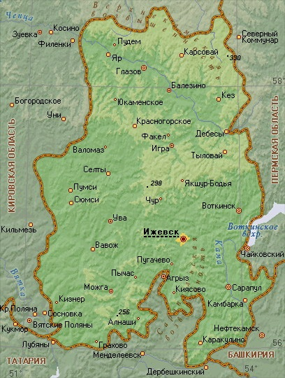  Обеспечение пожарной безопасности | 0310 | 457,7 | 458,8 | 450,3 | 98,4
Миграционная политика | 0311 | 0,0 | 0,2 | 0,0 | х
Другие вопросы в области национальной безопасности и правоохранительной деятельности | 0314 | 1,1 | 64,5 | 54,6 | 4 959,9 | Увеличены средства на бюджетные инвестиции в объекты капитального строительства государственной (муниципальной) собственности по разделу 0314 за счет перераспределения средств, предусмотренных Законом о бюджете
Национальная экономика | 0400 | 9 024,3 | 11 851,5 | 9 494,1 | 105,2
Общеэкономические вопросы | 0401 | 578,7 | 637,5 | 588,5 | 101,7
Воспроизводство минерально-сырьевой базы | 0404 | 4,1 | 5,2 | 5,0 | 121,5 | Увеличение расходов на выполнение государственных работ учреждениями, подведомственными Министерству природных ресурсов и охраны окружающей среды Удмуртской Республики в рамках реализации подпрограммы «Сохранение и воспроизводство объектов животного мира, охотничьих ресурсов и водных биологических ресурсов», за счет экономии средств по подразделу 0603 «Охрана объектов растительного и животного мира и среды их обитания»
Сельское хозяйство и рыболовство | 0405 | 1998,1 | 3587,7 | 2959,9 | 148,1 | Поступление субсидий из федерального бюджета, не предусмотренных в первоначальной редакции Закона о бюджете, в том числе:  субсидии на возмещение части процентной ставки по краткосрочным кредитам (займам) на развитие животноводства, переработки и реализации продукции животноводства;  субсидии на возмещение части процентной ставки по инвестиционным кредитам (займам) на развитие животноводства, переработки и развития инфраструктуры и логистического обеспечения рынков продукции животноводства;  субсидии на возмещение части процентной ставки по краткосрочным кредитам (займам) на развитие молочного скотоводства;  субсидии на возмещение части процентной ставки по инвестиционным кредитам (займам) на строительство и реконструкцию объектов для молочного скотоводства;  субсидии на поддержку начинающих фермеров;  субсидии на развитие семейных животноводческих ферм;  субсидии на возмещение части процентной ставки по долгосрочным, среднесрочным и краткосрочным кредитам, взятым малыми формами хозяйствования и др.
Водное хозяйство | 0406 | 21,2 | 126,6 | 126,6 | 597,1 | Поступление из федерального бюджета не предусмотренных в первоначальной редакции Закона о бюджете субсидий на реализацию мероприятий федеральной целевой программы "Развитие водохозяйственного комплекса Российской Федерации в 2012 - 2020 годах"
Лесное хозяйство | 0407 | 309,1 | 286,3 | 277,1 | 89,6 | Сокращение объема субвенций из федерального бюджета на реализацию полномочий в области лесных отношений
Транспорт | 0408 | 77,7 | 352,8 | 306,0 | 393,6 | В связи с передачей полномочий по предоставлению субсидий организациям, обеспечивающим равную транспортную доступность общественного транспорта отдельным категориям граждан, увеличены бюджетные ассигнования Министерству транспорта и дорожного хозяйства Удмуртской Республики по разделу 0408 за счет средств, предусмотренных Министерству социальной, семейной и демографической политики Удмуртской Республики по разделу 1003 на те же цели
Дорожное хозяйство (дорожные фонды) | 0409 | 4572,9 | 5723,3 | 4719,8 | 103,2
Связь и информатика | 0410 | 23,5 | 23,5 | 9,4 | 40,1 | Экономия по торгам по закупке товаров, работ и услуг в сфере информационно-коммуникационных технологий
Другие вопросы в области национальной экономики | 0412 | 1438,9 | 1108,6 | 501,7 | 34,9 | Перераспределение в течение года средств, предусмотренных по разделу 0412 на капитальное строительство и капитальный ремонт по другим подразделам бюджетной классификации на те же цели; предоставление бюджетных ассигнований инвестиционного фонда Удмуртской Республики на реализацию инвестиционных проектов государственно-частного партнерства исходя из фактической потребности; экономия на торгах по закупке товаров, работ и услуг в сфере информационно-коммуникационных технологий
Жилищно-коммунальное хозяйство | 0500 | 1 400,9 | 1 832,7 | 1 230,6 | 87,8
Жилищное хозяйство | 0501 | 957,5 | 1155,0 | 825,9 | 86,2 | Исполнение средств, запланированных на переселение граждан из аварийного жилищного фонда по этапу 2015 года, осуществляется в течении 2015 и 2016 годов в соответствии с порядком, установленным Фондом содействия реформированию ЖКХ, по мере одобрения Фондом муниципальных контрактов на жилищное строительство
Коммунальное хозяйство | 0502 | 347,2 | 586,2 | 329,1 | 94,8 | Субсидии на софинансирование капитальных вложений в объекты государственной (муниципальной) собственности по мероприятиям в области коммунального хозяйства, на развитие водоснабжения в сельской местности профинансированы исходя из сложившихся уровней софинансирования местными бюджетами
Благоустройство | 0503 | 23,2 | 20,3 | 9,3 | 39,9 | Субсидии на организацию благоустройства территорий городских округов, городских и сельских поселений профинансированы исходя из сложившихся уровней софинансирования местными бюджетами
Другие вопросы в области жилищно-коммунального хозяйства | 0505 | 72,9 | 71,3 | 66,4 | 91,0 | Расходы на субсидии некоммерческой организации "Фонд капитального ремонта общего имущества в многоквартирных домах в Удмуртской Республике" в форме имущественного взноса на осуществление уставной деятельности для обеспечения своевременного проведения капитального ремонта общего имущества в многоквартирных домах, расположенных на территории Удмуртской Республики профинансированы исходя из фактической потребности
Охрана окружающей среды | 0600 | 126,5 | 133,9 | 89,4 | 70,7
Охрана объектов растительного и животного мира и среды их обитания | 0603 | 119,1 | 133,4 | 89,2 | 74,9 | Экономия на торгах по закупке товаров, работ и услуг для обеспечения государственных (муниципальных) нужд
Другие вопросы в области охраны окружающей среды | 0605 | 7,3 | 0,5 | 0,2 | 3,3 | Перенос сроков строительства кустовых полигонов по захоронению отходов на более поздний срок
Образование | 0700 | 15 046,6 | 19 748,2 | 18 901,3 | 125,6
Дошкольное образование | 0701 | 3 985,7 | 6 138,2 | 5 998,5 | 150,5 | Внесены изменения в закон о бюджете и увеличен объем субвенции на обеспечение государственных гарантий реализации прав на получение общедоступного и бесплатного дошкольного образования в муниципальных дошкольных образовательных организациях в целях исполнения «майских указов» Президента Российской Федерации; проведены расходы на мероприятия по проведению капитального ремонта объектов государственной (муниципальной) собственности, включенных в Перечень объектов капитального ремонта, финансируемых за счет средств бюджета Удмуртской Республики, утвержденный Правительством Удмуртской Республики за счет перераспределения средств, предусмотренных Законом о бюджете
Общее образование | 0702 | 8 083,6 | 10 466,9 | 10 093,6 | 124,9 | Отклонения связаны с поступлением субсидий из федерального бюджета, в том числе: субсидии на мероприятия государственной программы Российской Федерации "Доступная среда" на 2011 - 2015 годы; субсидии на создание в общеобразовательных организациях, расположенных в сельской местности, условий для занятий физической культурой и спортом; поощрение лучших учителей; субсидии на финансовое обеспечение расходов общепрограммного характера по федеральной целевой программе "Развитие физической культуры и спорта в Российской Федерации на 2006 - 2015 годы"; субсидии на реализацию мероприятий федеральной целевой программы "Культура России (2012-2018 годы)"; субсидии на реализацию мероприятий федеральной целевой программы "Устойчивое развитие сельских территорий на 2014 - 2017 годы и на период до 2020 года"; Внесены изменения в закон о бюджете и увеличен объем субвенции на финансовое обеспечение государственных гарантий прав граждан на получение общедоступного и бесплатного дошкольного, начального общего, основного общего, среднего общего образования, а также дополнительного образования в общеобразовательных организациях в целях исполнения «майских указов» Президента Российской Федерации
Среднее профессиональное образование | 0704 | 1 998,8 | 1 946,7 | 1 820,2 | 91,1 | Экономия сложилась по расходам на оказание государственных услуг, на предоставление денежных компенсационных выплат детям-сиротам, по стипендиальному фонду в связи с уменьшением фактической численности учащихся по сравнению с плановой, в том числе количества обучающихся из числа детей-сирот
Профессиональная подготовка, переподготовка и повышение квалификации | 0705 | 83,3 | 84,9 | 84,2 | 101,1
Молодёжная политика и оздоровление детей | 0707 | 43,4 | 53,0 | 52,4 | 120,8 | Выделение субсидий на ремонт лагеря "Лесная страна"; выделение дополнительных средств на подготовку и проведение празднования 70 - летия Победы в Великой Отечественной войне 1941-1945 годов в Удмуртской Республики, на участие делегации Удмуртской Республики в Общероссийской новогодней елке;  увеличение субсидии автономным учреждениям на финансовое обеспечение государственного задания на оказание государственных услуг (выполнение работ)
Другие вопросы в области образования | 0709 | 851,8 | 1 058,5 | 852,4 | 100,1
Культура, кинематография | 0800 | 671,9 | 1 331,6 | 1 311,5 | 195,2
Культура | 0801 | 555,1 | 1 069,6 | 1 052,0 | 189,5 | Осуществлены расходы на предоставление субсидии на осуществление капитальных вложений в объекты капитального строительства государственной собственности автономным учреждениям за счет поступления средств из федерального бюджета на реализацию мероприятий федеральной целевой программы "Культура России (2012-2018 годы)";  осуществлены расходы по капитальным вложениям в объекты государственной (муниципальной) собственности и по проведению капитального ремонта объектов государственной (муниципальной) собственности за счет перераспределения средств, предусмотренных на указанные цели Законом о бюджете; в целях обеспечения выполнения целевых показателей «дорожной карты» по отрасли «Культура» увеличены бюджетные ассигнования Министерству культуры и туризма Удмуртской Республики за счёт средств, предусмотренных Законом о бюджете по подразделу «Другие общегосударственные вопросы»; увеличены бюджетные ассигнования на укрепление материально-технической базы общежития БПОУ УР «Удмуртский республиканский колледж культуры» за счёт средств, предусмотренных Законом о бюджете
Другие вопросы в области культуры, кинематографии | 0804 | 116,8 | 262,0 | 259,5 | 222,1 | Увеличены субсидии бюджетным учреждениям на иные цели на уплату налогов учреждениями, подведомственными Министерству культуры и туризма Удмуртской Республики; расходы на проведение государственных, республиканских и национальных праздников, на подготовку и проведение празднования 70-летия Победы в Великой Отечественной войне 1941 – 1945 годов в Удмуртской Республике; расходы на софинансирование мероприятий государственной программы Российской Федерации "Доступная среда" на 2011 - 2015 годы за счет перераспределения средств, предусмотренных Законом о бюджете; увеличены расходы на мероприятия государственной программы Российской Федерации "Доступная среда" на 2011 - 2015 годы за счет поступления субсидии из федерального бюджета
Здравоохранение | 0900 | 9 494,7 | 11 129,5 | 10 829,2 | 114,1
Стационарная медицинская помощь | 0901 | 1 575,4 | 1 690,9 | 1 626,1 | 103,2
Амбулаторная помощь | 0902 | 741,6 | 1194,7 | 1131,0 | 152,5 | Увеличены расходы за счет поступления средств из федерального бюджета: на улучшение лекарственного обеспечения граждан; на оказание отдельным категориям граждан государственной социальной помощи по обеспечению лекарственными препаратами, медицинскими изделиями, а также специализированными продуктами лечебного питания для детей-инвалидов; на реализацию отдельных полномочий в области лекарственного обеспечения в рамках подпрограммы "Профилактика заболеваний и формирование здорового образа жизни. Развитие первичной медико-санитарной помощи" государственной программы Российской Федерации "Развитие здравоохранения"; увеличены расходы на капитальные вложения в объекты государственной (муниципальной) собственности за счет перераспределения средств, предусмотренных Законом о бюджете на указанные цели по разделу 0412
Медицинская помощь в дневных стационарах всех типов | 0903 | 31,0 | 31,3 | 28,8 | 93,0 | Экономия по расходам на оказание государственной услуги "Оказание специализированной медицинской помощи в условиях дневного стационара (за исключением высокотехнологичной медицинской помощи)" сложилась за счет экономии на коммунальных платежах, сокращения численности административно-управленческого персонала в ходе оптимизационных мероприятий
Скорая медицинская помощь | 0904 | 36,9 | 31,9 | 30,5 | 82,6 | Экономия по расходам на выполнение государственной работы "Осуществление мероприятий по оказанию скорой медицинской помощи" и на оказание государственной услуги "Оказание скорой специализированной медицинской помощи" сложилась за счет экономии по коммунальным платежам, за счет экономии средств на оплату труда с начислениями, высвобождаемыми в связи с проведением оптимизационных мероприятий
Санаторно-оздоровительная помощь | 0905 | 212,7 | 227,0 | 215,6 | 101,4
Заготовка, переработка, хранение и обеспечение безопасности донорской крови и её компонентов | 0906 | 106,1 | 98,7 | 78,1 | 73,6 | Уменьшение расходов на выполнение государственной работы "Обеспечение донорской кровью и (или) ее компонентами" за счет экономии средств на оплату труда с начислениями, высвобождаемыми в связи с проведением оптимизационных мероприятий; перераспределение средств на другие подразделы с учетом приоритетности расходов за счет проведения оптимизационных мероприятий по расходам на централизованные мероприятия
Другие вопросы в области здравоохранения | 0909 | 6 791,1 | 7 855,0 | 7 719,1 | 113,7 | Расходы на уплату страховых взносов на обязательное медицинское страхование неработающего населения в 2015 году доведены в полном объеме. Произведены расходы на дополнительное финансовое обеспечение реализации территориальной программы обязательного медицинского страхования за счет перераспределения средств, предусмотренных Законом о бюджете; осуществлены единовременные выплаты медицинским работникам за счет средств Федерального фонда обязательного медицинского страхования; увеличены расходы на мероприятия государственной программы Российской Федерации "Доступная среда" на 2011 - 2015 годы за счет поступления федеральных средств; в целях обеспечения необходимого с федеральным бюджетом уровня софинансирования программы увеличены средства на финансирование расходов на адаптацию объектов социальной инфраструктуры с целью доступности для инвалидов и другие мероприятия в рамках реализации государственной программы Российской Федерации "Доступная среда" за счет перераспределения средств, предусмотренных Законом о бюджете; увеличены расходы на субсидии на иные цели за счет поступления иных межбюджетных трансфертов на компенсацию расходов, связанных с оказанием в 2015 году медицинскими организациями, подведомственными органам исполнительной власти субъектов Российской Федерации и органам местного самоуправления, гражданам Украины и лицам без гражданства медицинской помощи и проведением профилактических прививок, включенных в календарь профилактических прививок по эпидемическим показаниям
Социальная политика | 1000 | 9 739,2 | 10 254,8 | 9 912,9 | 101,8
Пенсионное обеспечение | 1001 | 87,5 | 90,5 | 89,0 | 101,8
Социальное обслуживание населения | 1002 | 1 275,9 | 1 626, 1 | 1 532,5 | 120,1 | Увеличены расходы по фонду оплаты труда в учреждениях социального обслуживания в целых исполнения «майских указов» Президента Российской Федерации за счет перераспределения средств, предусмотренных Законом о бюджете; увеличение субсидии бюджетным учреждениям на иные цели на уплату земельного налога; увеличены расходы на денежные компенсационные выплаты по обеспечению детей-сирот и детей, оставшихся без попечения родителей, в том числе выпускников, одеждой и обувью, исходя из фактически сложившейся численности; увеличены расходы на мероприятия по проведению капитального ремонта объектов государственной (муниципальной) собственности, за счет перераспределения средств, предусмотренных Законом о бюджете на указанные цели по разделу 0412
Социальное обеспечение населения | 1003 | 6 742,5 | 6 890,8 | 6 780,9 | 100,6
Охрана семьи и детства | 1004 | 1 248,8 | 1 265,6 | 1 157,8 | 92,7 | Уменьшены расходы на выплаты патронатной семье на содержание подопечных детей, на выплату денежных средств на содержание усыновленных (удочеренных) детей, на выплаты единовременных пособий при всех формах устройства детей, лишенных родительского попечения, в семью за счет уменьшения фактического количества получателей выплат в сравнении с запланированными значениями
Другие вопросы в области социальной политики | 1006 | 384,6 | 381,9 | 352,6 | 91,7 | Экономия на торгах по закупке товаров, работ и услуг для обеспечения государственных (муниципальных) нужд, по закупке товаров, работ и услуг в целях капитального ремонта государственного (муниципального) имущества, субсидии юридическим лицам (кроме некоммерческих организаций), индивидуальным предпринимателям, физическим лицам - производителям товаров, работ, услуг на сохранение и создание рабочих мест для инвалидов в организациях Общероссийской общественной организации инвалидов "Всероссийское ордена Трудового Красного Знамени общество слепых", расположенных на территории Удмуртской Республики выплачены исходя из фактической заявки (отклонения в сравнении с первоначально запланированными значениями)
Физическая культура и спорт | 1100 | 533,0 | 1 164,3 | 990,9 | 185,9
Физическая культура | 1101 | 8,2 | 195,8 | 114,2 | 1 392,8 | Увеличены расходы на капитальные вложения в объекты государственной (муниципальной) собственности и на мероприятия по проведению капитального ремонта объектов государственной (муниципальной) собственности, включенных в Перечень объектов капитального ремонта, финансируемых за счет средств бюджета Удмуртской Республики, утвержденный Правительством Удмуртской Республики, за счет перераспределения средств, предусмотренных Законом о бюджете на указанные цели по разделу 0412
Массовый спорт | 1102 | 34,2 | 325,3 | 309,2 | 904,1 | Увеличены расходы на субсидии муниципальным образованиям за счет средств, поступивших из федерального бюджета:  1) субсидии на реализацию мероприятий подпрограммы "Развитие футбола в Российской Федерации на 2008 - 2015 годы";  2) субсидии на расходы на приобретение оборудования для быстровозводимых физкультурно-оздоровительных комплексов, включая металлоконструкции и металлоизделия;  3) субсидии на финансовое обеспечение расходов общепрограммного характера по федеральной целевой программе "Развитие физической культуры и спорта в Российской Федерации на 2006 - 2015 годы";  4) субсидии на реализацию мероприятий по поэтапному внедрению Всероссийского физкультурно-спортивного комплекса "Готов к труду и обороне" (ГТО);  увеличены капитальные вложения в объекты государственной (муниципальной) собственности, за счет перераспределения средств, предусмотренных Законом о бюджете на указанные цели по разделу 0412
Спорт высших достижений | 1103 | 305,4 | 438,9 | 370,4 | 121,3 | Увеличены расходы на единовременное материальное вознаграждение спортсменов Удмуртской Республики и их тренеров за достижения высших спортивных результатов, показанных на всероссийских и международных соревнованиях по олимпийским, паралимпийским и сурдлимпийским видам программы, в связи с фактическим достижением большего количества высших спортивных результатов, за счет перераспределения средств, предусмотренных Законом о бюджете; увеличены расходы на оказание государственной услуги «Обеспечение участия спортивной сборной команды Удмуртской Республики по иным видам спорта в тренировочных мероприятиях, проводимых в Удмуртской Республике», за счет перераспределения средств, предусмотренных Законом о бюджете; увеличены расходы на предоставление субсидий спортивным клубам в целях обеспечения условий Соглашений между Правительством Удмуртской Республики и спортивными клубами Удмуртской Республики,  увеличены расходы на субсидии на адресную финансовую поддержку спортивных организаций, осуществляющих подготовку спортивного резерва для сборных команд Российской Федерации за счет средств, поступивших из федерального бюджета
Другие вопросы в области физической культуры и спорта | 1105 | 185,2 | 204,3 | 197,1 | 106,4 | Увеличение фонда оплаты труда государственных органов и взносов по обязательному социальному страхованию, в связи с изменением численности государственных гражданских служащих Удмуртской Республики; увеличены расходы на субсидии на мероприятия по поддержке социально - ориентированных некоммерческих организаций за счет средств, поступивших из федерального бюджета; увеличены расходы на мероприятия государственной программы Российской Федерации "Доступная среда" на 2011 - 2015 годы за счет поступления федеральных средств; в целях обеспечения необходимого с федеральным бюджетом уровня софинансирования программы увеличены средства на финансирование расходов на адаптацию объектов социальной инфраструктуры с целью доступности для инвалидов и другие мероприятия в рамках реализации государственной программы Российской Федерации "Доступная среда" за счет перераспределения средств, предусмотренных Законом о бюджете
Средства массовой информации | 1200 | 186,2 | 234,7 | 224,6 | 120,6
Телевидение и радиовещание | 1201 | 82,1 | 87,1 | 84,0 | 102,3
Периодическая печать и издательства | 1202 | 102,3 | 124,4 | 119,8 | 117,1 | Дополнительно выделены средства на модернизацию материально-технической базы редакций государственных газет; на подготовку и проведение празднования 70-летия Победы в Великой Отечественной войне 1941 – 1945 годов в Удмуртской Республике; увеличение субсидии автономным учреждениям на финансовое обеспечение государственного задания на производство, выпуск и распространение периодических изданий
Другие вопросы в области средств массовой информации | 1204 | 1,8 | 23,2 | 20,8 | 1 133,8 | Увеличены расходы на фонд оплаты труда государственных органов и взносы по обязательному социальному страхованию в связи с изменением численности государственных гражданских служащих Удмуртской Республики; увеличены расходы на мероприятия государственной программы Российской Федерации "Доступная среда" на 2011 - 2015 годы за счет поступления федеральных средств; в целях обеспечения необходимого с федеральным бюджетом уровня софинансирования программы увеличены средства на финансирование расходов на адаптацию объектов социальной инфраструктуры с целью доступности для инвалидов и другие мероприятия в рамках реализации государственной программы Российской Федерации "Доступная среда" за счет перераспределения средств, предусмотренных Законом о бюджете
Обслуживание государственного и муниципального долга | 1300 | 3 348,7 | 2 908,9 | 2 903,3 | 86,7
Обслуживание государственного внутреннего и муниципального долга | 1301 | 3 348,7 | 2 908,9 | 2 903,3 | 86,7 | Сокращены процентные платежи по государственному долгу по сравнению с запланированными объемами за счет замещения «дорогих» коммерческих кредитов «дешевыми» бюджетными кредитами, предоставленными из федерального бюджета
Межбюджетные трансферты общего характера бюджетам субъектов Российской Федерации и муниципальных образований | 1400 | 3 143,1 | 3 258,1 | 2 857,1 | 90,9
Дотации на выравнивание бюджетной обеспеченности субъектов Российской Федерации и муниципальных образований | 1401 | 2 564,8 | 2 554,1 | 2 233,1 | 87,1 | Дотации на выравнивание бюджетной обеспеченности предоставлены исходя из возможностей доходной базы бюджета Удмуртской Республики в сложившейся экономической ситуации
Иные дотации | 1402 | 107,9 | 461,9 | 382,0 | 354,0 | Средства на поддержку мер по обеспечению сбалансированности местных бюджетов, в виде дотаций, направлялись в соответствии с принятыми распоряжениями Правительства, исходя из анализа ожидаемого исполнения бюджетов муниципальных образований за 2015 год
Прочие межбюджетные трансферты общего характера | 1403 | 470,3 | 242,1 | 242,1 | 51,5 | Межбюджетные трансферты бюджету Пенсионного Фонда Российской Федерации перечислены исходя из заявки на предоставление средств на социальные выплаты безработным гражданам.  Законом о внесении изменений в бюджет сокращен объем субсидий бюджетам муниципальных образований на уплату налога на имущество в 2015 году (на сумму 225 млн. рублей).
ВСЕГО РАСХОДОВ: |  | 56 640,9 | 66 637,5 | 61 159,4 | 108,0

* Графа "Пояснения" заполняется в случае отклонения свыше 5%

Расходы бюджета по
видам расходов бюджетной классификации за 2015 год

Расходы бюджета Удмуртской Республики за 2015 год
в расчете на душу населения

Наименование показателя | Исполнение за 2015 год, тыс.руб. | Расходы на душу населения, руб.
Общегосударственные вопросы | 1 722 747,3 | 1 135,5
Национальная оборона | 27 564,3 | 18,2
Национальная безопасность и правоохранительная деятельность | 664 134,5 | 437,7
Национальная экономика | 9 494 119,0 | 6 257,8
Жилищно-коммунальное хозяйство | 1 230 585,8 | 811,1
Охрана окружающей среды | 89 425,8 | 58,9
Образование | 18 901 260,7 | 12 458,3
Культура, кинематография | 1 311 502,8 | 864,4
Здравоохранение | 10 829 165,2 | 7 137,8
Социальная политика | 9 912 919,6 | 6 533,8
Физическая культура и спорт | 990 937,9 | 653,2
Средства массовой информации | 224 569,7 | 148,0
Межбюджетные трансферты общего характера бюджетам субъектов Российской Федерации и муниципальных образований | 2 857 147,1 | 1 883,2

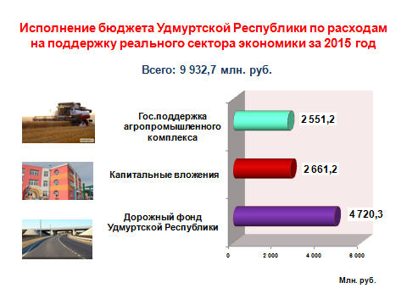

СОЦИАЛЬНАЯ ПОЛИТИКА 9 912,9 МЛН. РУБ.

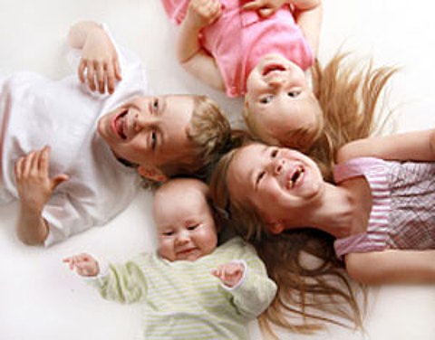
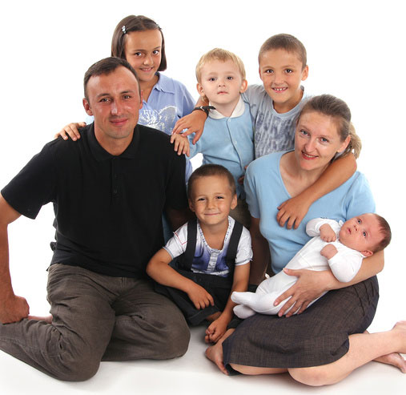

млн.руб.
Социальное обеспечение населения | 6 780,9
Социальное обслуживание населения | 1 532,5
Охрана семьи и детства | 1 157,8
Пенсионное обеспечение | 89,0
Другие вопросы в области социальной политики | 352,6

В Удмуртской Республике функционирует 60 государственных учреждений социального обслуживания населения: 12 домов-интернатов для престарелых и малолетних инвалидов, колледж для инвалидов, 3 реабилитационных центра для детей, 1 социально-реабилитационный центр для граждан пожилого возраста , 10 реабилитационных центров для детей и подростков, 33 комплексных центра социального обслуживания.

Оказание государственных услуг государственными учреждениями: содержание стационарных учреждений социальной защиты населения для престарелых и инвалидов, в том числе малолетних инвалидов, а также для детей, оказавшихся в трудной жизненной ситуации 1 413,1 млн. руб.

Субвенции бюджетам муниципальных образований на реализацию отдельных государственных полномочий 1 млрд. 678,1 млн. руб.
млн.руб.
предоставление гражданам субсидий на оплату жилого помещения и коммунальных услуг | 479,5
выплаты денежных средств на содержание детей, находящихся под опекой (попечительством) | 300,6
обеспечение жильем ветеранов Великой Отечественной войны и инвалидов | 115,0
предоставление мер социальной поддержки многодетным семьям | 218,9
компенсация части родительской платы за содержание ребенка в муниципальных образовательных учреждениях | 267,7
социальная поддержка детей-сирот и детей, оставшихся без попечения родителей, переданных в приемные семьи | 87,6
обеспечение жилой площадью детей-сирот и детей, оставшихся без попечения родителей, а также лиц из числа детей-сирот и детей, оставшихся без попечения родителей, не имеющих закрепленного жилого помещения | 124,6
Реализация мероприятий по улучшению положения и качества жизни пожилых людей, оказание материальной помощи ветеранам Великой Отечественной войны, пенсионерам на проведение мероприятий, посвященных Дню пожилых людей, Дню инвалидов 45,5 млн. руб.
Обеспечение беспрепятственного доступа инвалидов к объектам социальной инфраструктуры (адаптация объектов социальной инфраструктуры с целью доступности для инвалидов и другие мероприятия в рамках реализации государственной программы Российской Федерации «Доступная среда») 61,8 млн. руб.

МЕРЫ СОЦИАЛЬНОЙ ПОДДЕРЖКИ ОТДЕЛЬНЫМ КАТЕГОРИЯМ ГРАЖДАН
И ВЫПЛАТЫ СОЦИАЛЬНОГО ХАРАКТЕРА
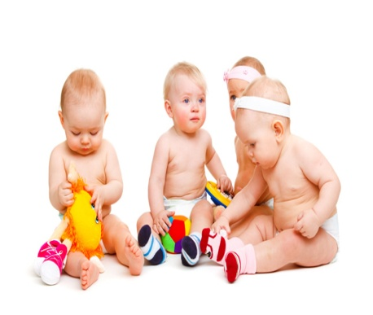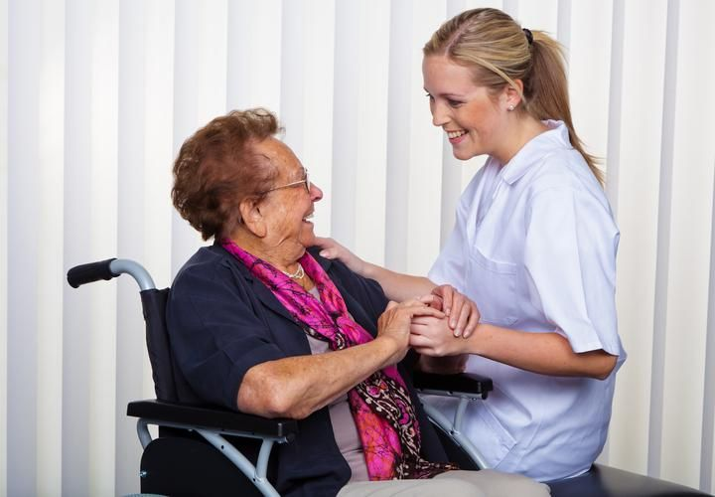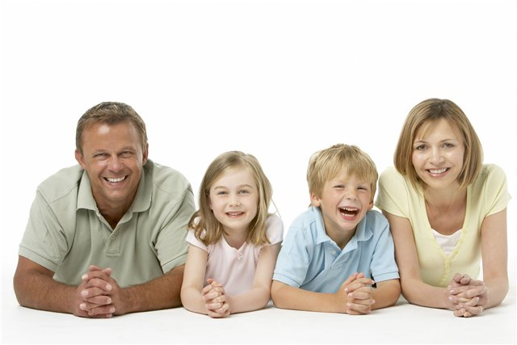

Меры социальной поддержки отдельным категориям граждан и выплаты социального характера по разделу «Социальная политика» 6 млрд. 247 млн. руб. из них:
за счет средств бюджета республики – 3 430 млн. руб.
за счет средств федерального бюджета – 2 817 млн. руб.

МЕРЫ СОЦИАЛЬНОЙ ПОДДЕРЖКИ ЗА СЧЕТ ФЕДЕРАЛЬНОГО БЮДЖЕТА:
оплата жилищно-коммунальных услуг отдельным категориям граждан, включенным в федеральный регистр – 1 млрд. 218 млн. руб.;
обеспечение инвалидов техническими средствами реабилитации - 361 млн. руб.;
выплата государственных пособий лицам, не подлежащим обязательному социальному страхованию на случай временной нетрудоспособности и в связи с материнством – 596,9 млн. руб.;
выплата единовременных пособий беременной жене военнослужащего, проходящего военную службу по призыву – 15 млн. руб.;
обеспечение мер социальной поддержки для лиц, награжденных знаком «Почетный донор СССР», «Почетный донор России» - 53 млн. руб.;
социальная поддержка безработных граждан, включая пособие по безработице – 453,5 млн. руб.;
оплата санаторно-курортного лечения отдельным категориям граждан – 37 млн. руб.;
обеспечение беспрепятственного доступа инвалидов к объектам социальной, транспортной и инженерной инфраструктуры - 46 млн. руб.;
предоставление отдельных мер соц.поддержки граждан, подвергшихся воздействию радиации – 36 млн. руб.;
выплата единовременных пособий при всех формах устройства детей, лишенных родительского попечения - 16 млн. руб.

МЕРЫ СОЦИАЛЬНОЙ ПОДДЕРЖКИ ЗА СЧЕТ БЮДЖЕТА УДМУРТСКОЙ РЕСПУБЛИКИ:

ПОДДЕРЖКА СЕМЕЙ С ДЕТЬМИ

Наименование меры социальной поддержки | Размер выплат, руб. | Коли-чество получа-телей, человек | Реквизиты нормативно-правового акта | Сумма за 2015 год, млн.руб.
Ежемесячное пособие на ребенка | 172 руб. (дети из полных семей);  344 руб. (дети одиноких матерей);  344 руб. (дети военнослужащих по призыву);  258 руб. (дети, родители которых уклоняются от уплаты алиментов) | 81 506  18 416  26  30 | Закон Удмуртской Республики  от 23.12.2004 года №89-РЗ «Об адресной социальной защите населения в Удмуртской Республике» | 320,7
Ежемесячная денежная выплата нуждающимся в поддержке семьям при рождении в семье после 31 декабря 2012 года третьего и последующих детей | 5 000,0 | 4 265 | Указ №185 от 12.10.2012 «Об установлении ежемесячной денежной выплаты нуждающимся в поддержке семьям при рождении в семье после 31 декабря 2012 года третьего и последующих детей» | 181,7
Единовременное денежное вознаграждение к знаку отличия «Материнская слава» | 15 000,0 | 70 | Закон Удмуртской Республики  от 07.10.2005 года №52-РЗ «Об учреждении знака отличия «Материнская слава» | 1,5
Единовременное денежное вознаграждение к знаку отличия «Родительская слава» | 15 000,0 | 35 | Указ Главы УР от 17.03.2014 N 99 "Об утверждении Порядка внесения представлений к награждению знаком отличия "Родительская слава" и их рассмотрения"
Пособия по беременности и родам безработным женщинам | 6 525,0 | 4 467 | Закон Удмуртской Республики  от 23.12.2004 года №89-РЗ «Об адресной социальной защите населения в Удмуртской Республике» | 28,1
Содержание 639 детей, устроенных в приемные семьи, 420 детей, находящихся под опекой, 88 усыновленных и переданных в патронатные семьи - 467,4 млн. руб.

Государственная поддержка 18 тысячам многодетных семей – 252,8 млн.руб.

ПОДДЕРЖКА ГРАЖДАН ПОЖИЛОГО ВОЗРАСТА

Наименование меры социальной поддержки | Размер выплат, руб. | Количество получателей, человек | Реквизиты нормативно-правового акта | Сумма за 2015 год, млн.руб.
Обеспечение мер социальной поддержки ветеранов труда (ежемесячная денежная выплата) | 386,0 | 124 102 (в среднем за год) | Закон Удмуртской Республики  от 23.12.2004 года №89-РЗ «Об адресной социальной защите населения в Удмуртской Республике» | 653,9
Обеспечение мер социальной поддержки труженикам тыла (ежемесячная денежная выплата) | 585,0 | 11 891 (в среднем за год) | Закон Удмуртской Республики  от 23.12.2004 года №89-РЗ «Об адресной социальной защите населения в Удмуртской Республике»
Обеспечение мер социальной поддержки ветеранов труда (ежемесячная денежная компенсация расходов на оплату жилого помещения и коммунальных услуг) | Исходя из региональных стандартов стоимости жилищно-коммунальных услуг, используемых для расчета субсидий на оплату жилого помещения и коммунальных услуг | 125 035 (в среднем за год) | Закон Удмуртской Республики  от 23.12.2004 года №89-РЗ «Об адресной социальной защите населения в Удмуртской Республике» | 1 275,7
Обеспечение мер социальной поддержки реабилитированных лиц и лиц, признанных пострадавшими от политических репрессий (ежемесячная денежная компенсация расходов на оплату жилого помещения и коммунальных услуг) |  | 1 233 (в среднем за год) | Закон Удмуртской Республики  от 23.12.2004 года №89-РЗ «Об адресной социальной защите населения в Удмуртской Республике» | 12,0
Обеспечение мер социальной поддержки реабилитированных лиц и лиц, признанных пострадавшими от политических репрессий (ежемесячная денежная выплата) | 585,0 | 1 233 (в среднем за год) | Закон Удмуртской Республики  от 23.12.2004 года №89-РЗ «Об адресной социальной защите населения в Удмуртской Республике» | 20,8
На реализацию Указа Президента Удмуртской Республики от 16 июня 2009 года № 173 «Об организации чествования супружеских пар, отмечающих 50-, 55-, 60-,65-,70- и 75-летие совместной жизни» | 3 000,0 | 2 250 | Указ Президента Удмуртской Республики от 16 июня 2009 года № 173 «Об организации чествования супружеских пар, отмечающих 50-, 55-, 60-,65-,70- и 75-летие совместной жизни» | 6,1
Обеспечение техническими средствами реабилитации, включая изготовление и ремонт протезно-ортопедических изделий | Обеспечиваются протезами 1 раз в год, возмещение расходов по факту | 1 408 (в среднем за год) | Постановление Правительства Удмуртской Республики  от 31.07.2007 №120 | 13

ПОДДЕРЖКА ОТДЕЛЬНЫХ КАТЕГОРИЙ ГРАЖДАН

Наименование меры социальной поддержки | Размер выплат, руб. | Количество получателей, человек | Реквизиты нормативно-правового акта | Сумма за 2015 год  млн.руб.
Денежная выплата инвалидам боевых действий, проходившим военную службу по призыву | Годовая сумма:  7 397  (3 группа);  11 096  (2 группа);  14 795  (3 группа) | 41  16  3 | Закон Удмуртской Республики  от 14 июня 2007 года № 30-РЗ «О ежегодной денежной выплате инвалидам боевых действий, проходившим военную службу по призыву» | 0,5
Выплата ежемесячного вознаграждения гражданам, удостоенным звания «Почетный гражданин Удмуртской Республики» | 15 671 | 29 | Закон УР от 03.05.2001 № 22-РЗ «О государственных наградах Удмуртской Республики и почетных званиях Удмуртской Республики» | 5,0
Мероприятия по оказанию помощи малоимущим семьям, малоимущим одиноко проживающим гражданам, а также иным гражданам, находящимся в трудной жизненной ситуации | Исходя из степени тяжести трудной жизненной ситуации, но не выше 190 процентов от величины прожиточного минимума в расчете на душу населения, установленного в Удмуртской Республике | 850  1 440  90  (в среднем) | Закон Удмуртской Республики  от 23.12.2004 года №89-РЗ «Об адресной социальной защите населения в Удмуртской Республике» | 10

На социальную поддержку детей-сирот и детей, оставшихся без попечения родителей, обучающихся и воспитывающихся в образовательных организациях Удмуртии, расходы составили 651 млн. руб.
На обеспечение жилой площадью детей-сирот и детей, оставшихся без попечения родителей, а также лиц из числа детей-сирот и детей, оставшихся без попечения родителей, не имеющих закрепленного жилого помещения направлено 226,5 млн. руб.
Категории | 2012 г. | 2013 г. | 2014 г. | 2015 г.
Дети-сироты, обеспеченные жилыми помещениями, чел. | 218 | 206 | 331 | 236

ЗДРАВООХРАНЕНИЕ 10 829,2 МЛН. РУБ.
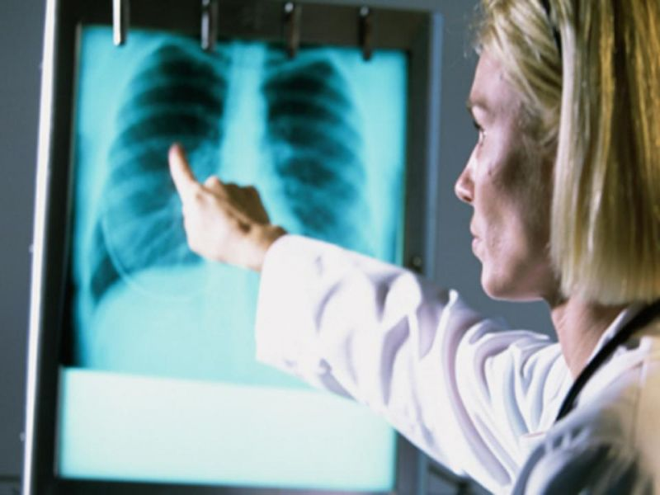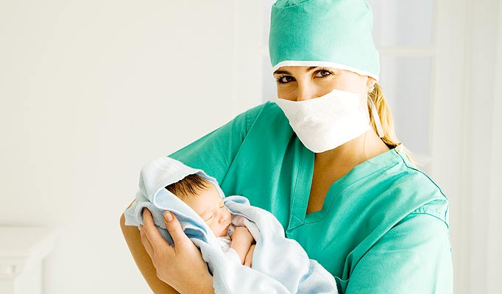
млн. руб.
Стационарная медицинская помощь (больницы) | 1 626,1
Амбулаторная помощь (поликлиники) | 1 131,0
Санаторно-оздоровительная помощь | 215,6
Заготовка, переработка, хранение и обеспечение безопасности донорской крови и ее компонентов | 78,1
Скорая медицинская помощь | 30,5
Медицинская помощь в дневных стационарах всех типов (больницы) | 28,8
Другие вопросы в области здравоохранения | 7 719,1
На выполнение государственных заданий и на обеспечение деятельности 128 учреждений здравоохранения (бюджетных, автономных и казенных) направлено 2 млрд. 306 млн. рублей.
Уплата страховых взносов на обязательное медицинское страхование неработающего населения 6 630 млн. руб. Кроме того, на дополнительное финансовое обеспечение реализации территориальной программы обязательного медицинского страхования направлено 150 млн. руб.
млн. руб.
Мероприятия по профилактике, лечению, реабилитации больных диабетом | 101,8
Сохранение социальных гарантий и льгот гражданам пожилого возраста, труженикам тыла, реабилитированным лицам и лицам, признанным пострадавшими от репрессий | 11,8
Выплата денежных средств на социальную поддержку доноров, безвозмездно сдающих кровь и ее компоненты | 16,96
Мероприятия по профилактике природно-очаговых инфекций в Удмуртской Республике | 12,3
Мероприятия по предупреждению распространения туберкулёза и совершенствованию противотуберкулёзной службы в Удмуртской Республике | 4,6
Мероприятия по профилактике, лечению злокачественных новообразований и реабилитации больных онкологическими заболеваниями | 16,4
Организация оказания медико-социальных услуг лицам в состоянии алкогольного опьянения | 9,6
Предоставление мер социальной поддержки многодетным семьям со среднедушевым доходом, размер которого не превышает величину прожиточного минимума в Удмуртской Республике, по бесплатной выдаче лекарств, приобретаемых по рецептам врачей (фельдшеров), для детей до достижения ими возраста 6 лет и 6 месяцев | 6,5
Мероприятий по пренатальной (дородовой) диагностике нарушений развития ребёнка | 17,2
Закупка оборудования и расходных материалов для неонатального и аудиологического скрининга в учреждениях | 11,6

За счет средств федерального бюджета израсходовано – 864,3 млн. руб., в том числе:
оказание отдельным категориям граждан государственной социальной помощи по обеспечению лекарственными препаратами, медицинскими изделиями, а также специализированными продуктами лечебного питания для детей-инвалидов | 215,4
лекарственное обеспечение граждан | 322,95
финансовое обеспечение закупок антивирусных препаратов для профилактики и лечения лиц, инфицированных вирусами иммунодефицита человека и гепатитов В и С | 164,1
финансовое обеспечение закупок антибактериальных и противотуберкулёзных лекарственных препаратов, применяемых при лечении больных туберкулёзом, и диагностических средств | 47,4
организационные мероприятия по обеспечению лиц лекарственными препаратами, предназначенных для лечения больных злокачественными новообразованиями лимфоидной, кроветворной и родственных им тканей, гемофилией, муковисцидозом, гипофизарным нанизмом, болезнью Гоше, рассеянным склерозом, а также после трансплантации органов и (или) тканей | 8,3
ОБРАЗОВАНИЕ 18 901,3 МЛН. РУБ.

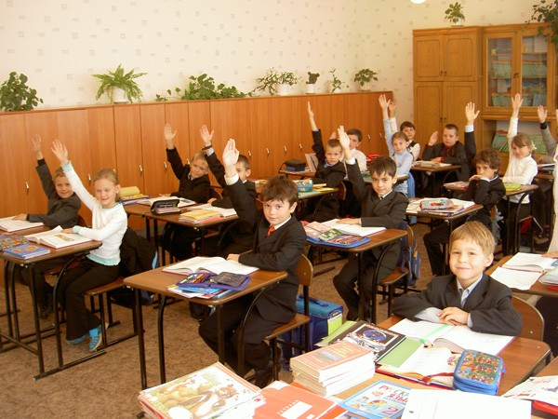
млн. руб.
Общее образование | 10 093,6
Дошкольное образование | 5 998,5
Среднее профессиональное образование | 1 820,2
Молодёжная политика и оздоровление детей | 52,4
Профессиональная подготовка, переподготовка и повышение квалификации | 84,2
Другие вопросы в области образования | 852,4
Субвенции бюджетам муниципальных образований на финансовое обеспечение переданных отдельных государственных полномочий в отрасли «Образование» 14 310,3 млн. руб., в том числе:
млн. руб.
обеспечение гарантированного общедоступного и бесплатного дошкольного образования в муниципальных дошкольных образовательных организациях | 5 292,3
обеспечение гарантированного общедоступного и бесплатного дошкольного, общего (начального, основного, среднего) образования, а также дополнительного образования в общеобразовательных организациях | 7 688,0
обеспечение общедоступного и бесплатного дошкольного, общего (начального, основного, среднего) образования по адаптированным основным общеобразовательным программам для обучающихся с ограниченными возможностями здоровья в общеобразовательных организациях | 781,9
социальная поддержка детей-сирот и детей, оставшихся без попечения родителей, обучающихся и воспитывающихся в детских домах и школах-интернатах | 543,0
освобождение от родительской платы за содержание ребёнка в муниципальных дошкольных образовательных организациях (родителей, если оба или один из них являются инвалидами первой или второй группы и не имеют других доходов, кроме пенсии) | 5,0

Проведение мероприятий по оздоровительной кампании детей: организация отдыха и оздоровления детей на базе загородных детских оздоровительных лагерей, детских санаториев, санаторно-оздоровительных лагерей круглогодичного действия; организация трудоустройства и занятости подростков и молодежи; укрепление материально-технической и финансовой базы детского и молодежного отдыха и оздоровления - 301,5 млн.рублей.
Расходы в рамках реализации республиканской целевой программы «Детское и школьное питание» (в том числе обеспечение молоком, кулинарным изделием, завтраком учащихся 1-5 классов образовательных учреждений, а также обеспечение горячим одноразовым питанием учащихся с 1 по 11 класс образовательных организаций из малообеспеченных семей) – 138,1 млн.рублей.
Расходы:
на выплату стипендий обучающимся среднего профессионального образования – 117,8 млн. рублей;
на выплату компенсации части родительской платы за содержание ребёнка в муниципальных образовательных учреждениях - 267,7 млн. рублей;
на создание условий для занятий физической культурой и спортом в сельских общеобразовательных организациях – 43,4 млн. рублей;
на создание условий для инклюзивного образования детей-инвалидов – 87,1 млн. рублей;
на уплату налога на имущество и земельного налога – 134 млн. рублей.

КУЛЬТУРА И КИНЕМАТОГРАФИЯ 1 311,5 МЛН. РУБ.

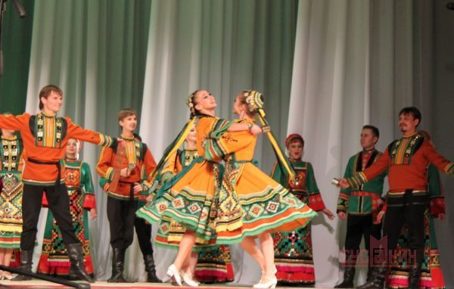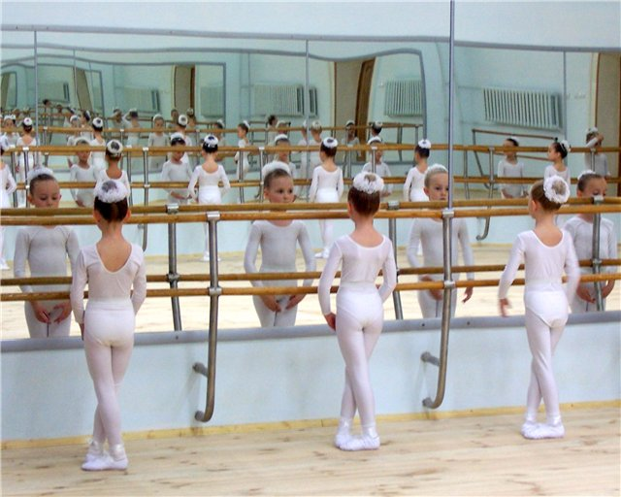
млн. руб.
Культура | 1 052,0
Другие вопросы в области культуры, кинематографии | 259,5

Оказание государственных услуг и выполнение государственных работ учреждениями культуры 575,6 млн. руб., в т.ч.:
млн. руб.
создание и показ музыкальных, балетных, драматических, кукольных спектаклей и концертных программ | 268,9
организация и проведение культурно-массовых мероприятий | 63,2
демонстрация объектов дикой природы в искусственно созданной среде обитания | 55,7
обеспечение условий доступа к музейным фондам | 27,7
осуществление библиотечного, библиографического и информационного обслуживания пользователей библиотеки | 28,4
формирование, учет, хранение, изучение, публикация и обеспечение сохранности и безопасности предметов Музейного фонда Российской Федерации | 31,6

Субсидии для поддержки театров и образовательных учреждений среднего профессионального образования, осуществляющих подготовку кадров в области культуры и искусства в Удмуртской Республике 3,5 млн. руб.
Проведение 58-го Международного музыкального фестиваля имени П.И.Чайковского - 6 млн. рублей.
Участие Симфонического оркестра Мариинского театра в музыкальном фестивале П.И. Чайковского - 8 млн. рублей.
Организация и проведение Международного фестиваля циркового искусства и цирковых представлений для детей - 11 млн. рублей.
Поддержка муниципальных учреждений культуры сельских поселений и их работников - 2,7 млн. рублей.
Обновление библиотечного фонда муниципальных библиотек – 2,9 млн. рублей.
Уплата налога на имущество и земельного налога учреждений культуры – 167,4 млн. рублей.
На мероприятия по развитию туризма в Удмуртской Республике - 954 тыс. рублей.

ФИЗКУЛЬТУРА И СПОРТ 990,9 МЛН. РУБ.

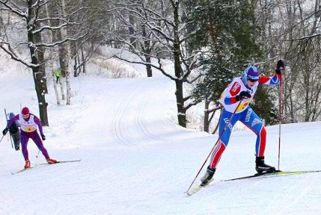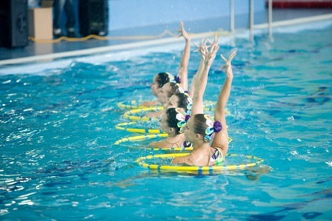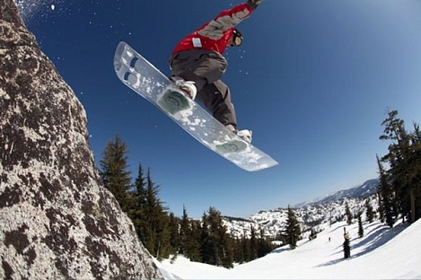
млн. руб.
Физическая культура | 114,2
Массовый спорт | 309,2
Спорт высших достижений | 370,4
Другие вопросы в области физической культуры и спорта | 197,1

Развитие массового спорта и обеспечение населения возможностью для занятий физической культурой и спортом 36,7 млн. руб., в том числе:
млн. руб.
реализация мероприятий по внедрению Всероссийского физкультурно-спортивного комплекса «Готов к труду и обороне» (ГТО) | 12,7
проведение республиканских сельских спортивных игр | 8,6

Развитие спорта высших достижений и других вопросы в области физической культуры и спорта 439,2 млн. руб., в том числе:
млн. руб.
обеспечение участия спортивных сборных команд республики в спортивных соревнованиях, проведение тренировочных мероприятий | 245,1
государственная поддержка спортивных клубов | 158,2
дополнительное материальное обеспечение спортсменам и тренерам, имеющим выдающиеся достижения в области физической культуры и спорта | 35,9

Дополнительное материальное обеспечение спортсменам и тренерам, имеющим выдающиеся достижения в области физической культуры и спорта 35,9 млн. руб. в том числе:

млн. руб.
вознаграждения спортсменам и их личным тренерам за достижения высших спортивных результатов на всероссийских и международных соревнованиях | 29,6
выплаты государственной спортивной стипендии в целях поощрения и стимулирования деятельности спортсменов для достижения ими высоких спортивных результатов | 6,1
выплаты ежемесячного пожизненного материального обеспечения за большие заслуги перед Удмуртской Республикой в составе сборной команды России на крупнейших международных соревнованиях, чемпионатах мира и Олимпийских играх | 0,2

ПОДДЕРЖКА АГРОПРОМЫШЛЕННОГО КОМПЛЕКСА 2 551,2 МЛН. РУБ.

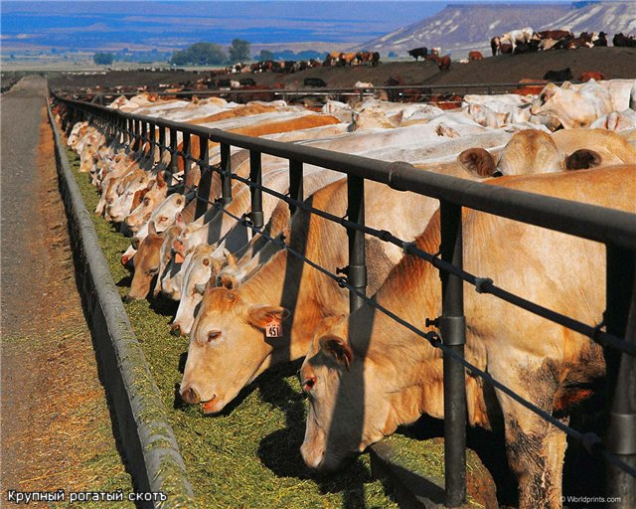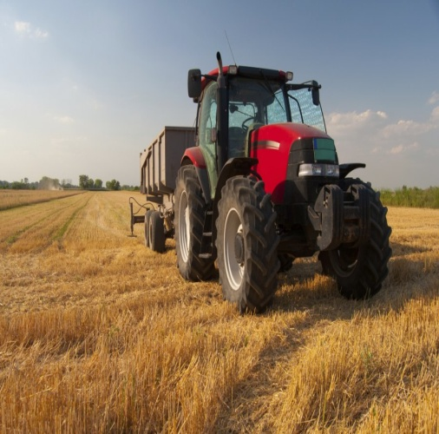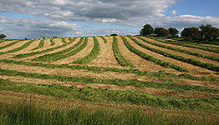

Поддержка животноводства 699,5 млн. руб., из них:
млн.руб.
субсидии на 1 кг реализованного молока | 540,4
поддержка молочного скотоводства | 81,1
поддержка племенного животноводства | 74,2

Поддержка растениеводства 490,6 млн. руб., из них:
млн.руб.
субсидии на 1 гектар посевной площади сельскохозяйственных культур | 381,1
развитие элитного семеноводства | 66,6
развитие льняного комплекса | 32,0

Поддержка малых форм хозяйствования 56,8 млн. руб., из них:
млн.руб.
поддержка начинающих фермеров | 23,9
развитие семейных животноводческих ферм | 31,7

Поддержка кадрового обеспечения АПК 30,8 млн. руб., из них:
млн.руб.
выплаты молодым специалистам, студентам в целях решения проблемы закрепления кадров на селе | 23,1
выплаты работникам АПК на санаторно-курортное лечение | 4,7

Возмещение части процентной ставки по кредитам (займам) 1 107,8 млн. руб., из них
млн.руб.
по краткосрочным кредитам (займам) | 868,6
по инвестиционным кредитам (займам) | 222,4

Субсидии на приобретение и модернизацию сельскохозяйственной техники и оборудования 144,1 млн. руб. Приобретено 241 единицы техники.

Мероприятия по проведению конкурсов, смотров, ярмарок, поощрение работников агропромышленного комплекса за достижение наилучших результатов в области растениеводства и животноводства 1,78 млн. руб.
Государственную поддержку получили более 800 сельскохозяйственных организаций и крестьянских (фермерских) хозяйств.
17 начинающих фермеров и 7 глав семейных фермерских хозяйств получили гранты на общую сумму 55,6 млн. руб.
Построено и реконструировано животноводческих помещений (молочных ферм) на 3 732 места для крупного рогатого скота.

Меры государственной поддержки отдельных категорий граждан

Виды поддержки  по категориям граждан | Размер поддержки в денежном выражении | Численность получателей, чел. | Объем финансирования (млн.руб.)
 |  |  | План | Факт
Единовременные выплаты работникам агропромышленного комплекса в части оплаты санаторно-курортного лечения | 15,0 тыс.рублей единовременно (зависимости от стоимости путевки санаторно-курортного лечения) | 314 | 5 | 4,7
Ежемесячная доплата к трудовой пенсии руководителям сельскохозяйственных организаций | ежемесячно от 2 000 до 3 200 рублей в зависимости от стажа работы на должности руководителя | 118 | 3,2 | 3,0
Единовременные денежные выплаты специалистам, работающим в сельскохозяйственной организации | -молодому специалисту:  -по истечении первого года работы в организации - в размере 60 тыс. рублей;  -по истечении третьего года работы - в размере 140 тыс. рублей;  - специалисту - 45 тыс. рублей, получившему высшее профессиональное образование по заочной (очно-заочной) форме обучения, по истечении одного года работы в организации;  - рабочему - 50 тыс. рублей по истечении первого года работы в организации в соответствии с полученной профессией "Тракторист-машинист", "Оператор машинного доения" | 270 | 20,9 | 20,2
Единовременные выплаты студентам первого и второго курсов обучения по специальностям "Агрономия", "Зоотехния" | - 5 тыс. рублей при наличии отличных и хороших оценок,  -3 тыс. рублей при наличии удовлетворительных оценок | 318 | 3,1 | 2,9

ДОРОЖНЫЙ ФОНД 4 720,31 МЛН. РУБ.

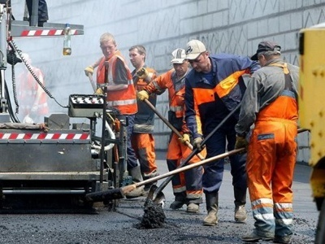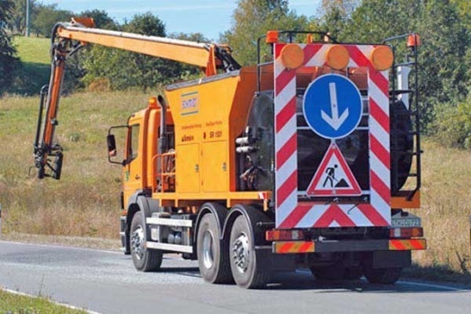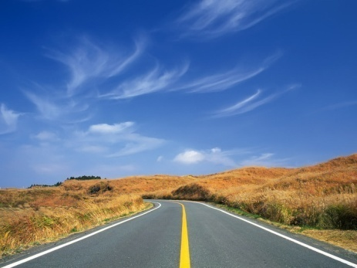

млн.руб.
Содержание автомобильных дорог общего пользования регионального, межмуниципального и местного значения и искусственных сооружений на них | 1 904,7
Субсидии местным бюджетам на капитальный ремонт и ремонт дворовых территорий многоквартирных домов, проездов к дворовым территориям многоквартирных домов населённых пунктов | 89,9
Мероприятия по развитию автомобильных дорог в Удмуртской Республике, из них: | 1 962, 2
Субсидии из бюджета Удмуртской Республики местным бюджетам на строительство, реконструкцию, капитальный ремонт, ремонт и содержание автомобильных дорог местного значения и искусственных сооружений на них | 627, 7
Расходы на дорожную деятельность и реализацию мероприятий региональных программ в сфере дорожного хозяйства, осуществляемые за счёт иных межбюджетных трансфертов из федерального бюджета | 778, 8
Капитальный ремонт и ремонт дорог регионального и межмуниципального значения | 451,5
Содержание казенных учреждений | 156, 4
Уплата земельного налога и налога на имущество | 40, 1
Повышение безопасности дорожного движения | 27,2
Развитие сети автомобильных дорог, ведущих к общественно значимым объектам сельских населённых пунктов, объектам производства и переработки сельскохозяйственной продукции | 539,3

Основные объекты строительства и капитального ремонта
в сфере дорожного хозяйства

- капитально отремонтировано 11 километров дорог, отремонтировано 51 километр дорог, восстановлено изношенных слоев покрытия на 110 километрах автодорог республиканского и межмуниципального значения;

- в селах и городах Удмуртии произведен ремонт улично-дорожной сети 104 приведенных километров, 200 дворов общей площадью 116 тысяч квадратных метров;

- отремонтировано 9 километров муниципальных дорог к садовым товариществам, по которым организовано регулярное движение общественного транспорта, благодаря чему 27 садоогородных массива обеспечены благоустроенными подъездами;

- построено и введено в эксплуатацию 100 км сельских дорог с щебеночно-гравийным покрытием. В результате жителям 37 сел и деревень Удмуртии обеспечена связь с дорогами с твердым покрытием. Строительство осуществлялось на принципах софинансирования из федерального бюджета;
- закуплено 10 систем фото-видео фиксации нарушений правил дорожного движения («Арена»);

- установлено освещение на 14 пешеходных переходах. Оборудовано новыми светофорами 53 перекрестка;

- между муниципальными образованиями установлено 19 новых остановок (автопавильонов).

КАПИТАЛЬНЫЕ РАСХОДЫ 2 661,2 МЛН.РУБ.

РАСПРЕДЕЛЕНИЕ КАПИТАЛЬНЫХ РАСХОДОВ ЗА СЧЕТ СРЕДСТВ БЮДЖЕТА УДМУРТСКОЙ РЕСПУБЛИКИ ЗА 2015 ГОД

Наименование | Факт 2015 г., млн. руб. | % исполнения уточненного плана
ВСЕГО по госпрограммам, в том числе: | 2 661,2 | 67
Государственная программа Удмуртской Республики «Развитие строительной отрасли и регулирование градостроительной деятельности в Удмуртской Республике» | 1 971,0 | 76
Государственная программа Удмуртской Республики «Развитие сельского хозяйства и регулирования рынков сельскохозяйственной продукции, сырья и продовольствия» на 2013-2020 годы | 186,5 | 64
Государственная программа Удмуртской Республики «Энергоэффективность и развитие энергетики в Удмуртской Республике» | 22,0 | 44
Государственная программа Удмуртской Республики «Комплексное развитие жилищно-коммунального хозяйства Удмуртской Республики» | 303,9 | 55
Государственная программа Удмуртской Республики «Развитие физической культуры, спорта и молодежной политики» | 42,9 | 32
Непрограммные мероприятия | 135,0 | 40

Сведения об объектах, введенных в эксплуатацию в 2015 году

В сфере здравоохранения (3 объекта)

- строительство лечебного корпуса (на 138 коек) в г. Можге – 85 млн.руб.,
Ожидаемый результат: обеспечение доступности медицинских услуг
- реконструкция здания медицинского вытрезвителя под отделение неотложной наркологической помощи в г. Ижевске – 0,5 млн.руб.,
- строительство модульного фельдшерско-акушерского пункта городской поликлиники в г. Ижевске – 4,6 млн.руб.

В сфере образования (11 объектов)
Ожидаемый результат: обеспечение доступности образовательных услуг
- 10 детских садов (с учетом капитального ремонта помещений под дополнительные группы) общей мощностью в 1 252 места:
- дополнительное здание детского сада в Первомайском районе г. Ижевска (на 115 мест) – 13 ,0 млн.руб.,
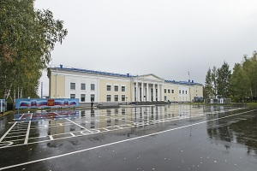
- детский сад в Октябрьском районе г. Ижевска (на 116 мест) – 8,7 млн.руб.,
- капитальный ремонт помещений под дополнительные группы (на 346 мест);
- детский сад (на 190 мест) в г. Сарапуле – 40 млн.руб.,
- детский сад (на 75 мест) в с. Какмож Вавожского района – 14,6 млн.руб.,
- реконструкция здания (4 группы детского сада 100 мест) в с. Завьялово Завьяловского района – 21,1 млн.руб.,
- капитальный ремонт помещений под дополнительные группы детского сада (на 40 мест) в с.Завьялово Завьяловского района,
- детский сад (на 95 мест) в с. Факел Игринского района – 17,6 млн.руб.,
- детский сад (на 95 мест) в д. Поршур-Тукля Увинского района – 17,6 млн.руб.,
- детский сад (на 80 мест) в п. Яр Ярского района – 22 млн.руб.,
- комплекс зданий и сооружений Удмуртского кадетского корпуса им. Героя Советского Союза В.Г. Старикова в Воткинске (в т.ч. плавательный бассейн) – 288,5 млн.руб.

В сфере физической культуры и спорта (7 объектов)

- строительство крытого катка с искусственным льдом в Устиновском районе г. Ижевска (на 476 мест) – 34,9 млн.руб.,
Ожидаемый результат: создание комфортных условий для занятия физической культурой и спортом
- реконструкция спортивно-оздоровительного лыжного комплекса мн. Г.А. Кулаковой в г. Ижевске (1-ый этам - общежитие для спортсменов с медико-восстановительным центром) (120 мест) – 40 млн.руб.,
- реконструкция стадиона «Энергия» в г. Сарапуле (искусственное покрытие футбольного поля) – 2 млн.руб.,
- капитальный ремонт малого бассейна плавательного комплекса «Динамо» в г. Ижевске,
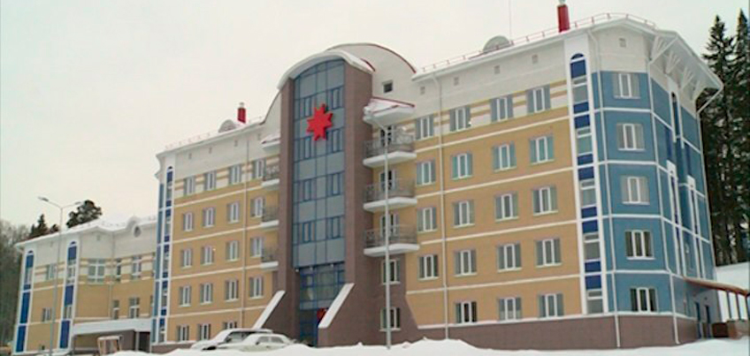
- капитальный ремонт стадиона «Знамя» в г. Воткинске,
- акробатический зал в спортивном комплексе «Чекериле» в Завьяловском районе,
- лыжная база в с. Юкаменское (105 пар лыж).

В сфере культуры (5 объектов)

- реконструкция здание Государственного театра оперы и балета в г. Ижевске (на 764 мест) – 5 ,8 млн.руб.;
Ожидаемый результат: создание комфортных условий для занятия творчеством и проведения культурных мероприятий
- реконструкция здания дворца культуры «Юбилейный» в г. Воткинске (на 692 мест) – 101 млн.руб.;
- реставрация и реконструкция Государственного мемориально-архитектурного комплекса «Музей-усадьба П.И. Чайковского» в г. Воткинске – 14,6 млн.руб.;
- дом детского творчества в с. Сигаево Сарапульского района (на 183 мест) – 12,0 млн.руб.;
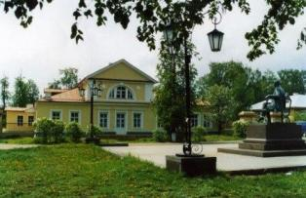
- установка стелы полных кавалеров ордена славы и мемориальные доски воинским подразделениям, сформированных в Удмуртии в годы Великой Отечественной войны - 0,1 млн.руб.

Прочие отрасли хозяйства (31 объект)

- строительство, реконструкция и капитальный ремонт зданий многофункциональных центров предоставления государственных и муниципальных услуг в Удмуртской Республике (29 объектов),
- жилой дом в г. Ижевске на ул. Ракетной – 38,2 млн.руб.,
- пожарное депо в п. Кизнер (4 машиномест).

Продолжение строительства (планируемый срок ввода – 2016 год)

- Республиканский реабилитационный центр для детей и подростков с ограниченными возможностями в г. Ижевске (на 85 коек, 135 посещ/смену),
- детский сад в д. Удмуртские Ключи Глазовского района (на 40 мест),
- основная общеобразовательная школа (на 112 мест) с детским садом (на 40 мест) в с. Селычка Якшур-Бодьинского района (2 этап – детский сад),
- спортивное сооружение в с.Сигаево Сарапульского района (на 500 мест),
- реконструкция стадиона «Энергия» в г. Сарапуле,
- лыжная база в п. Игра (105 пар лыж),
- здание центра временного содержание несовершеннолетних правонарушителей в г. Ижевске (на 40 мест),
- строительство, реконструкция и капитальный ремонт зданий многофункциональных центров предоставления государственных и муниципальных услуг в Удмуртской Республике (3 объекта)

ФИНАНСОВАЯ ПОДДЕРЖКА МАЛОГО И СРЕДНЕГО ПРЕДПРИНИМАТЕЛЬСТВА
255,2 МЛН. РУБ.

млн. руб.
  развитие и обеспечение деятельности организаций инфраструктуры поддержки предпринимательства в форме имущественных взносов | 74,6
возмещение части затрат субъектам малого и среднего предпринимательства, связанных с производством (реализацией) товаров, выполнением работ, услуг | 144,5
субсидии автономным учреждениям на оказание государственных услуг и иные цели | 8,1
субсидии местным бюджетам на реализацию муниципальных программ развития малого и среднего предпринимательства | 28,0

ФИНАНСОВАЯ ПОДДЕРЖКА ОТДЕЛЬНЫХ ОТРАСЛЕЙ ЭКОНОМИКИ 112,6 МЛН. РУБ.

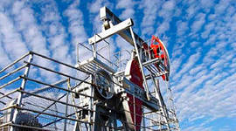
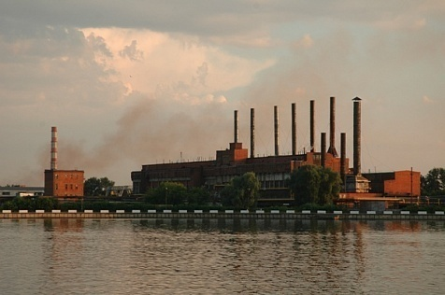
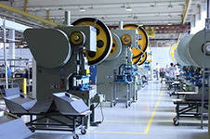

млн. руб.
Содействие в техническом перевооружении и модернизации производственных мощностей предприятий машиностроения и металлообработки, лесопромышленного комплекса и легкой промышленности | 29,0
Поддержание имиджа инвестиционно привлекательного региона, продвижение Удмуртии на российском и международном рынке инвестиций, | 39,8
в том числе: Средства Инвестиционного фонда Удмуртской Республики | 20,5
Стимулирование инновационной деятельности в Удмуртской Республике, | 43,8
в том числе: Развитие инновационного кластера «Удмуртский машиностроительный кластер» | 41,9

АДРЕСНАЯ ИНВЕСТИЦИОННАЯ ПРОГРАММА УДМУРТСКОЙ РЕСПУБЛИКИ
1 868,7 МЛН. РУБ.
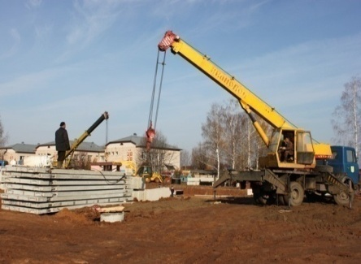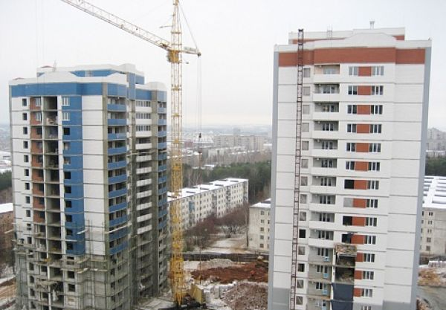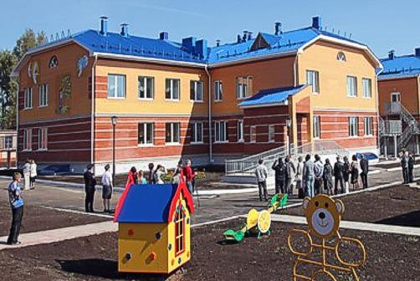

млн. руб.
Наименование | Сумма
Адресная инвестиционная программа Удмуртской Республики за 2015 год,  в том числе: | 1 868,7
Государственная программа Удмуртской Республики «Развитие строительной отрасли и регулирование градостроительной деятельности в Удмуртской Республике» | 1 373,3
Капитальные вложения в объекты социальной инфраструктуры и прочих отраслей, находящиеся в государственной (муниципальной) собственности в рамках подпрограммы «Планирование государственных капитальных вложений и реализация Адресной инвестиционной программы» | 1 373,3
Государственная программа Удмуртской Республики «Комплексное развитие жилищно-коммунального хозяйства Удмуртской Республики» | 303,8
Обеспечение мероприятий по переселению граждан из аварийного жилищного фонда за счёт средств бюджетов в рамках подпрограммы «Повышение качества и надёжности предоставления жилищно-коммунальных услуг» | 303,8
Государственная программа Удмуртской Республики «Развитие сельского хозяйства и регулирования рынков сельскохозяйственной продукции, сырья и продовольствия» | 126,7
Подпрограмма «Устойчивое развитие сельских территорий»:
Развитие газификации в сельской местности | 96,0
Развитие водоснабжения в сельской местности | 22,4
Развитие сети общеобразовательных организаций в сельской местности | 8,3
Государственная программа Удмуртской Республики «Энергоэффективность и развитие энергетики в Удмуртской Республике» | 22,0
Техническое перевооружение котельных и систем теплоснабжения в Удмуртской Республике в рамках подпрограммы «Энергосбережение и повышение энергетической эффективности в Удмуртской Республике» | 22,0
Государственная программа Удмуртской Республики «Развитие физической культуры, спорта и молодёжной политики» | 42,9
Капитальные вложения в объекты спорта, находящихся в государственной (муниципальной) собственности в рамках подпрограммы «Развитие физической культуры и массового спорта» | 42,9

Объем расходов консолидированного бюджета
Удмуртской Республики
на реализацию указов Президента Российской Федерации
от 07.05.2012 года №№ 596-606, от 01.06.2012 № 761 и от 28.12.2012 № 1688

млн. руб.
№ п/п | Наименование Указа Президента Российской Федерации | Фактическое исполнение за 2015 год
1 | № 596 «О долгосрочной государственной экономической политике» | 315,3
2 | № 597 «О мероприятиях по реализации государственной социальной политики» | 1 447,3
2.1 | Повышение заработной платы работников бюджетной сферы* | 1 398,0
3 | № 598 «О совершенствовании государственной политики в сфере здравоохранения» | 10 132,3
4 | № 599 «О мерах по реализации государственной политики в области образования и науки» | 1 185,2
5 | № 600 «О мерах по обеспечению граждан Российской Федерации доступным и комфортным жильем и повышению качества жилищно-коммунальных услуг» | 1 534,8
6 | № 601 «Об основных направлениях совершенствования системы государственного управления» | 105,7
7 | № 602 «Об обеспечении межнационального согласия» | 35,4
8 | № 606 «О мерах по реализации демографической политики Российской Федерации» | 185,3
ИТОГО |  | 14 941,3

*- с учетом Указов Президента России от 01.06.2012 №761 "О Национальной стратегии действий в интересах детей на 2012 - 2017 годы" и от 28.12.2012 №1688 "О некоторых мерах по реализации государственной политики в сфере защиты детей-сирот и детей, оставшихся без попечения родителей" (в части оплаты труда)

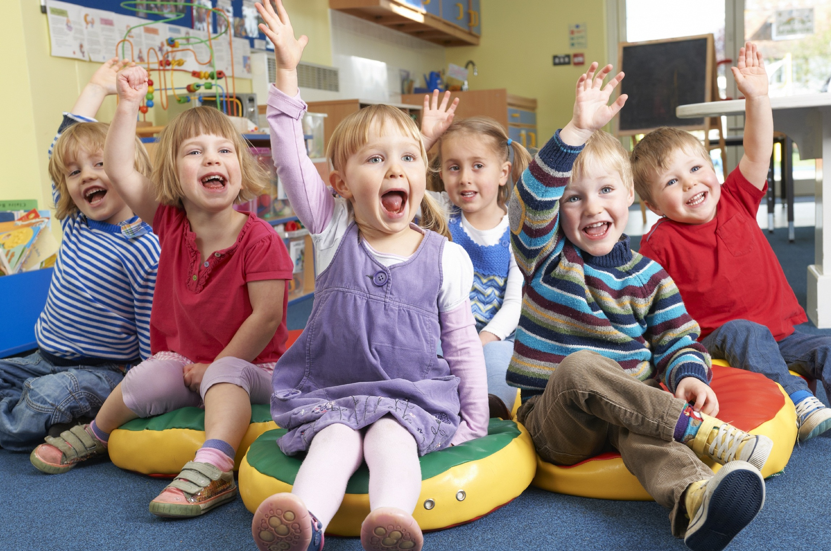

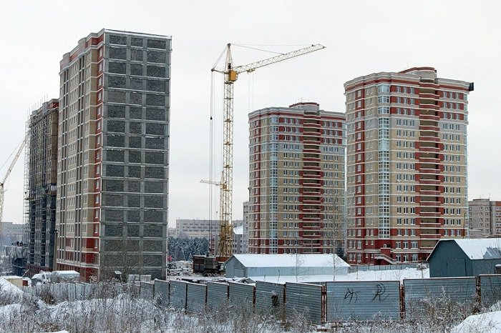
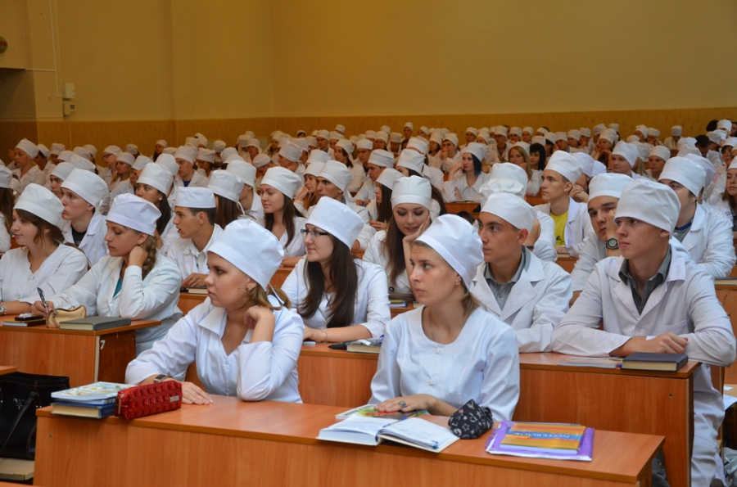

Структура расходов бюджета Удмуртской Республики на реализацию государственных программ за 2015 год

Всего расходов на реализацию государственных программ Удмуртской Республики
59 317,3 млн. руб. (97% расходов бюджета Удмуртской Республики)

ПЕРЕЧЕНЬ ГОСУДАРСТВЕННЫХ ПРОГРАММ
Новое качество жизни
Развитие здравоохранения  Развитие образования  Культура Удмуртии  Этносоциальное развитие и гармонизация межэтнических отношений  Социальная поддержка граждан  Развитие социально-трудовых отношений и содействие занятости населения | Окружающая среда и природные ресурсы  Развитие архивного дела  Развитие системы государственной регистрации актов гражданского состояния в Удмуртской Республике  Развитие физической культуры, спорта и молодежной политики  Развитие печати и массовых коммуникаций
Инновационное развитие и модернизация экономики
Создание условий для устойчивого экономического развития  Развитие лесного хозяйства  Развитие потребительского рынка | Развитие сельского хозяйства и регулирования рынков сельскохозяйственной продукции, сырья и продовольствия  Развитие промышленности и повышение ее конкурентоспособности
Сбалансированное региональное развитие
Энергоэффективность и развитие энергетики  Развитие транспортной системы  Развитие строительной отрасли и регулирование градостроительной деятельности в Удмуртской Республике | Комплексное развитие жилищно-коммунального хозяйства Удмуртской Республики  Развитие информационного общества в Удмуртской Республике
Эффективное государство
Совершенствование системы государственного управления в Удмуртской Республике
Управление государственным имуществом
Управление государственными финансами
Обеспечение правопорядка, безопасности граждан и территории от чрезвычайных ситуаций
Обеспечение общественного порядка и противодействие преступности в Удмуртской Республике | Защита населения и территорий от чрезвычайных ситуаций, обеспечение пожарной безопасности и безопасности людей на водных объектах Удмуртской Республики

РАСХОДЫ БЮДЖЕТА УДМУРСКОЙ РЕСПУБЛИКИ НА РЕАЛИЗАЦИЮ ГОСУДАРСТВЕННЫХ ПРОГРАММ УДМУРТСКОЙ РЕСПУБЛИКИ ЗА 2015 ГОД
млн. руб.

Наименование показателя | Целевая статья | Закон о бюджете на 2015 год (первона-чальный) | План на 2015 год с учетом поправок | Факти-ческое испол-нение | Исполне-ние первоно-чального плана, % | Пояснения*
Государственная программа Удмуртской Республики "Формирование и реализация демографической и семейной политики на 2013 – 2020 годы" | 0100000 | 905,9 | 0,0 | 0,0 | 0,0 | Внесено изменение в распоряжение Правительства Удмуртской Республики от 30.12.2013 № 899-р (ред. от 20.07.2015) "Об утверждении Перечня государственных программ Удмуртской Республики". Государственная программа Удмуртской Республики "Формирование и реализация демографической и семейной политики на 2013 – 2020 годы" вошла в состав государственной программы Удмуртской Республики "Социальная поддержка граждан"
Государственная программа Удмуртской Республики "Развитие здравоохранения" на 2013 – 2020 годы | 0200000 | 9 517,6 | 10 964,0 | 10 680,1 | 112,2 | Увеличены расходы за счет поступления средств из федерального бюджета: на улучшение лекарственного обеспечения граждан; на оказание отдельным категориям граждан государственной социальной помощи по обеспечению лекарственными препаратами, медицинскими изделиями, а также специализированными продуктами лечебного питания для детей-инвалидов; на реализацию отдельных полномочий в области лекарственного обеспечения в рамках подпрограммы "Профилактика заболеваний и формирование здорового образа жизни. Развитие первичной медико-санитарной помощи" государственной программы Российской Федерации "Развитие здравоохранения". Расходы на уплату страховых взносов на обязательное медицинское страхование неработающего населения в 2015 году доведены в полном объеме. Произведены расходы на дополнительное финансовое обеспечение реализации территориальной программы обязательного медицинского страхования за счет перераспределения средств, предусмотренных Законом о бюджете; осуществлены единовременные выплаты медицинским работникам за счет средств Федерального фонда обязательного медицинского страхования; увеличены расходы на субсидии на иные цели за счет поступления иных межбюджетных трансфертов на компенсацию расходов, связанных с оказанием в 2015 году медицинскими организациями, подведомственными органам исполнительной власти субъектов Российской Федерации и органам местного самоуправления, гражданам Украины и лицам без гражданства медицинской помощи и проведением профилактических прививок, включенных в календарь профилактических прививок по эпидемическим показаниям.
Государственная программа Удмуртской Республики "Развитие физической культуры, спорта и туризма" на 2013 – 2020 годы | 0300000 | 665,3 | 0,0 | 0,0 | 0,0 | Внесено изменение в распоряжение Правительства Удмуртской Республики от 30.12.2013 № 899-р (ред. от 20.07.2015) "Об утверждении Перечня государственных программ Удмуртской Республики". Государственная программа Удмуртской Республики "Развитие физической культуры, спорта и туризма" на 2013 – 2020 годы" вошла в состав государственной программы Удмуртской Республики "Развитие физической культуры, спорта и молодежной политики"
Государственная программа Удмуртской Республики "Развитие образования" на 2013 – 2020 годы | 0400000 | 15 057,0 | 18 789,2 | 18 212,6 | 121,0 | Внесены изменения в закон о бюджете и увеличен объем субвенций на обеспечение государственных гарантий реализации прав: на получение общедоступного и бесплатного дошкольного образования в муниципальных дошкольных образовательных организациях, на получение общедоступного и бесплатного дошкольного, начального общего, основного общего, среднего общего образования, а также дополнительного образования в общеобразовательных организациях в целях исполнения «майских указов» Президента Российской Федерации. Дополнительно произведены расходы в связи с поступлением субсидий из федерального бюджета, в том числе: Субсидии на модернизацию региональных систем дошкольного образования; субсидии на мероприятия государственной программы Российской Федерации "Доступная среда" на 2011 - 2015 годы; субсидии на финансовое обеспечение расходов общепрограммного характера по федеральной целевой программе "Развитие физической культуры и спорта в Российской Федерации на 2006 - 2015 годы"; субсидии на создание в общеобразовательных организациях, расположенных в сельской местности, условий для занятий физической культурой и спортом; поощрение лучших учителей. Увеличение субсидии автономным учреждениям на финансовое обеспечение государственного задания на оказание государственной услуги "Обеспечение оздоровления и отдыха детей"
Государственная программа Удмуртской Республики "Развитие социально-трудовой сферы Удмуртской Республики (2013 – 2020 годы)" | 0500000 | 30,5 | 0,0 | 0,0 | 0,0 | Внесено изменение в распоряжение Правительства Удмуртской Республики от 30.12.2013 N 899-р (ред. от 20.07.2015) "Об утверждении Перечня государственных программ Удмуртской Республики". Государственная программа Удмуртской Республики "Развитие социально-трудовой сферы Удмуртской Республики (2013 – 2020 годы)" вошла в состав государственной программы Удмуртской Республики "Развитие социально-трудовых отношений и содействие занятости населения Удмуртской Республики"
Государственная программа Удмуртской Республики "Содействие занятости населения Удмуртской Республики на 2013 – 2020 годы" | 0600000 | 772,3 | 0,0 | 0,0 | 0,0 | Внесено изменение в распоряжение Правительства Удмуртской Республики от 30.12.2013 № 899-р (ред. от 20.07.2015) "Об утверждении Перечня государственных программ Удмуртской Республики". Государственная программа Удмуртской Республики "Содействие занятости населения Удмуртской Республики на 2013 – 2020 годы" вошла в состав государственной программы Удмуртской Республики "Развитие социально-трудовых отношений и содействие занятости населения Удмуртской Республики"
Государственная программа Удмуртской Республики "Социальная защита населения" на 2013 – 2020 годы | 0700000 | 6 590,9 | 2,4 | 2,4 | 0,0 | Внесено изменение в распоряжение Правительства Удмуртской Республики от 30.12.2013 № 899-р (ред. от 20.07.2015) "Об утверждении Перечня государственных программ Удмуртской Республики". Государственная программа Удмуртской Республики "Социальная защита населения" на 2013 – 2020 годы" вошла в состав государственной программы Удмуртской Республики "Социальная поддержка граждан"
Государственная программа Удмуртской Республики "Культура Удмуртии на 2013 – 2020 годы" | 0800000 | 786,7 | 789,2 | 780,6 | 99,2
Государственная программа Удмуртской Республики "Реализация молодежной политики" | 0900000 | 51,0 | 0,0 | 0,0 | 0,0 | Внесено изменение в распоряжение Правительства Удмуртской Республики от 30.12.2013 № 899-р (ред. от 20.07.2015) "Об утверждении Перечня государственных программ Удмуртской Республики". Государственная программа Удмуртской Республики "Реализация молодежной политики" вошла в состав государственной программы Удмуртской Республики "Развитие физической культуры, спорта и молодежной политики"
Государственная программа Удмуртской Республики "Этносоциальное развитие и гармонизация межэтнических отношений в 2013 – 2020 годах" | 1000000 | 66,3 | 83,1 | 76,9 | 116,0 | Расходы увеличены в связи с поступлением из федерального бюджета субсидии на реализацию мероприятий федеральной целевой программы "Укрепление единства российской нации и этнокультурное развитие народов России (2014 - 2020 годы)"
Государственная программа Удмуртской Республики "Окружающая среда и природные ресурсы (2013 – 2020 годы)" | 1100000 | 179,4 | 325,8 | 284,5 | 158,6 | Расходы увеличены в связи с поступлением из федерального бюджета субсидий на реализацию мероприятий федеральной целевой программы "Развитие водохозяйственного комплекса Российской Федерации в 2012 - 2020 годах"
Государственная программа Удмуртской Республики "Развитие архивного дела на 2013 – 2020 годы" | 1200000 | 114,4 | 122,4 | 115,6 | 101,1
Государственная программа Удмуртской Республики "Развитие системы государственной регистрации актов гражданского состояния в Удмуртской Республике на 2013 – 2020 годы" | 1300000 | 89 913,00 | 81 870,80 | 81 486,21 | 90,63 | Сокращение объема субвенций, предоставленных из федерального бюджета, на государственную регистрацию актов гражданского состояния
Государственная программа Удмуртской Республики "Создание условий для устойчивого экономического развития Удмуртской Республики" | 1400000 | 281,6 | 472,4 | 416,3 | 147,8 | За счет поступлений из федерального бюджета увеличены расходы на: подготовку управленческих кадров для организаций народного хозяйства Российской Федерации; субсидии на государственную поддержку малого предпринимательства, включая крестьянские (фермерские) хозяйства; субсидии на мероприятия по поддержке социально ориентированных некоммерческих организаций
Государственная программа Удмуртской Республики "Развитие промышленности и повышение ее конкурентоспособности" | 1500000 | 108,4 | 153,4 | 129,4 | 119,3 | Увеличены расходы на субсидии юридическим лицам (кроме некоммерческих организаций), индивидуальным предпринимателям, физическим лицам - производителям товаров, работ, услуг на реализацию комплексных инвестиционных проектов по развитию инновационных территориальных кластеров за счет средств федерального бюджета
Государственная программа Удмуртской Республики "Развитие лесного хозяйства" на 2013 – 2020 годы | 1600000 | 309,1 | 282,8 | 273,6 | 88,5 | Сокращение объема субвенций из федерального бюджета на реализацию полномочий в области лесных отношений
Государственная программа Удмуртской Республики "Развитие сельского хозяйства и регулирования рынков сельскохозяйственной продукции, сырья и продовольствия" на 2013 – 2020 годы | 1700000 | 2 801,9 | 4 542,6 | 3 806,4 | 135,8 | Расходы увеличены в связи с поступлением из федерального бюджета субсидий:  субсидии на возмещение части процентной ставки по краткосрочным кредитам (займам) на развитие животноводства, переработки и реализации продукции животноводства;  субсидии на возмещение части процентной ставки по инвестиционным кредитам (займам) на развитие животноводства, переработки и развития инфраструктуры и логистического обеспечения рынков продукции животноводства;  субсидии на возмещение части процентной ставки по краткосрочным кредитам (займам) на развитие молочного скотоводства;  субсидии на возмещение части процентной ставки по инвестиционным кредитам (займам) на строительство и реконструкцию объектов для молочного скотоводства;  субсидии на поддержку начинающих фермеров;  субсидии на развитие семейных животноводческих ферм;  субсидии на возмещение части процентной ставки по долгосрочным, среднесрочным и краткосрочным кредитам, взятым малыми формами хозяйствования и др.
Государственная программа Удмуртской Республики "Охрана животного мира, водных биологических ресурсов и развитие охотничьего хозяйства Удмуртской Республики" | 1800000 | 55,9 | 0,0 | 0,0 | 0,0 | Внесено изменение в распоряжение Правительства Удмуртской Республики от 30.12.2013 № 899-р (ред. от 20.07.2015) "Об утверждении Перечня государственных программ Удмуртской Республики". Государственная программа Удмуртской Республики "Охрана животного мира, водных биологических ресурсов и развитие охотничьего хозяйства Удмуртской Республики" вошла в состав государственной программы Удмуртской Республики "Окружающая среда и природные ресурсы (2013 – 2020 годы)"
Государственная программа Удмуртской Республики "Развитие потребительского рынка Удмуртской Республики" | 1900000 | 246,4 | 214,3 | 138,2 | 56,1 | Экономия по расходам на оплату труда органов государственной власти сложилась в связи с изменением структуры органов государственной власти и сокращением численности государственных гражданских служащих Удмуртской Республики; перенос сроков оплаты договоров на поставку молока на 2016 год в рамках реализации мероприятий республиканской программы "Детское и школьное питание"
Государственная программа Удмуртской Республики "Энергоэффективность и развитие энергетики в Удмуртской Республике (2014 – 2020 годы)" | 2000000 | 124,6 | 183,7 | 71,1 | 57,1 | Субсидии на реализацию энергоэффективных технических мероприятий в организациях, финансируемых в муниципальных учреждениях и организациях, профинансированы исходя из сложившихся уровней софинансирования, обеспеченных местными бюджетами
Государственная программа Удмуртской Республики "Развитие транспортной системы Удмуртской Республики" | 2100000 | 4 193,9 | 5 607,1 | 4 552,4 | 108,6 | Бюджетные ассигнования увеличены за счет неиспользованных по состоянию на 01.01.2015 года бюджетных ассигнований дорожного фонда Удмуртской Республики
Государственная программа Удмуртской Республики "Обеспечение качественным жильем и услугами ЖКХ населения Удмуртской Республики (2013 – 2020 годы)" | 2200000 | 3 426,0 | 13,3 | 13,1 | 0,4 | Расходы по государственной программе "Обеспечение качественным жильем и услугами ЖКХ населения Удмуртской Республики (2013 – 2020 годы)" перенесены в государственные программы Удмуртской Республики «Комплексное развитие жилищно-коммунального хозяйства Удмуртской Республики» и «Развитие строительной отрасли и регулирование градостроительной деятельности в Удмуртской Республике», принятых после утверждения Закона Удмуртской Республики от 26.12.2014 № 87-РЗ "О бюджете Удмуртской Республики на 2015 год и на плановый период 2016 и 2017 годов"
Государственная программа Удмуртской Республики "Развитие информационного общества в Удмуртской Республике (2014 – 2020 годы)" | 2300000 | 157,5 | 155,5 | 109,1 | 69,3 | Экономия по расходам на оплату труда органов государственной власти сложилась в связи с изменением структуры органов государственной власти и сокращением численности государственных гражданских служащих Удмуртской Республики; экономия на торгах по закупке товаров, работ и услуг в сфере информационно-коммуникационных технологий
Государственная программа Удмуртской Республики "Государственное регулирование тарифов (цен) на продукцию и услуги субъектов естественных монополий, организаций коммунального комплекса и других регулируемых организаций (2013 – 2020 годы)" | 2400000 | 17,4 | 19,1 | 17,7 | 101,6
Государственная программа Удмуртской Республики "Управление государственным имуществом" на 2013 – 2020 годы | 2500000 | 55,5 | 49,6 | 41,0 | 73,9 | Экономия по расходам на оплату труда органов государственной власти сложилась в связи с изменением структуры органов государственной власти и сокращением численности государственных гражданских служащих Удмуртской Республики; экономия на торгах по закупке товаров, работ и услуг
Государственная программа Удмуртской Республики "Управление государственными финансами" | 2600000 | 7 851,1 | 6 277,5 | 5 776,6 | 73,6 | Средства в процессе исполнения бюджета были перераспределены на повышение заработной платы в соответствии с майскими указами Президента Российской Федерации, на уплату налога на имущество организаций и земельного налога по разделам бюджетной классификации; экономия по расходам на оплату труда органов государственной власти сложилась в связи с изменением структуры органов государственной власти и сокращением численности государственных гражданских служащих Удмуртской Республики
Государственная программа Удмуртской Республики "Защита населения и территорий от чрезвычайных ситуаций, обеспечение пожарной безопасности и безопасности людей на водных объектах в Удмуртской Республике на 2015 – 2020 годы" | 2700000 | 563,0 | 585,0 | 564,6 | 100,3
Государственная программа Удмуртской Республики "Обеспечение общественного порядка и противодействие преступности в Удмуртской Республике" | 2800000 | 0,0 | 28,5 | 18,5 | х | Государствен-ные программы утверждены после принятия Закона Удмуртской Республики от 26.12.2014 года №87-РЗ "О бюджете Удмуртской Республики на 2015 год и на плановый период 2016 и 2017 годов"
Государственная программа Удмуртской Республики "Совершенствование системы государственного управления в Удмуртской Республике" | 2900000 | 0,0 | 6,7 | 4,2 | х
Государственная программа Удмуртской Республики "Социальная поддержка граждан" | 3000000 | 0,0 | 7 854,3 | 7 685,0 | х
Государственная программа Удмуртской Республики "Развитие физической культуры, спорта и молодежной политики" | 3100000 | 0,0 | 975,7 | 803,3 | х
Государственная программа Удмуртской Республики "Развитие социально-трудовых отношений и содействие занятости населения Удмуртской Республики" | 3200000 | 0,0 | 797,4 | 772,2 | х
Государственная программа Удмуртской Республики «Комплексное развитие жилищно-коммунального хозяйства Удмуртской Республики» | 3400000 | 0,0 | 1 965,2 | 1 448,4 | х
Государственная программа Удмуртской Республики «Развитие печати и массовых коммуникаций» | 3500000 | 0,0 | 225,9 | 215,8 | х
Государственная программа Удмуртской Республики «Развитие строительной отрасли и регулирование градостроительной деятельности в Удмуртской Республике» | 3600000 | 0,0 | 2 851,4 | 2 226,1
ВСЕГО РАСХОДОВ ПО ГОСУДАРСТВЕННЫМ ПРОГРАММАМ УДМУРТСКОЙ РЕСПУБЛИКИ |  | 55 019,5 | 64 419,6 | 59 317,3 | 107,8
НЕПРОГРАММНЫЕ РАСХОДЫ |  | 1 621,4 | 2 217,9 | 1 842,1 | 113,6
ИТОГО РАСХОДОВ |  | 56 640,9 | 66 637,5 | 61 159,4 | 107,9
*- графа "Пояснения" заполняется в случае отклонения от первоначального плана свыше 5%

Государственная программа Удмуртской Республики
«Развитие здравоохранения»

Цель: Обеспечение доступности медицинской помощи и повышение эффективности медицинских услуг, объемы, виды и качество которых должны соответствовать уровню заболеваемости и потребностям населения, передовым достижениям медицинской науки.

Структура расходов по государственной программе
(млн.руб.)
Показатель | 2014 год | 2015 год
Государственная программа Удмуртской Республики «Развитие здравоохранения» на 2013 – 2020 годы (финансирование за счет средств бюджета Удмуртской Республики), в том числе: | 10 991,0 | 10 680,1
- Профилактика заболеваний и формирование здорового образа жизни. Развитие первичной медико-санитарной помощи | 496,9 | 718,9
- Совершенствование оказания специализированной, включая высокотехнологичную, медицинской помощи, скорой медицинской помощи (в том числе скорой специализированной медицинской помощи), паллиативной помощи | 2 189,4 | 2 046,5
- Охрана здоровья матери и ребенка | 140,1 | 159,9
- Развитие медицинской реабилитации и санаторно-курортного лечения населения, в том числе детей | 272,1 | 255,5
- Кадровое обеспечение системы здравоохранения | 131,5 | 92,2
- Совершенствование системы лекарственного обеспечения, в том числе в амбулаторных условиях | х | 45,9
- Создание условий для реализации государственной программы | 620,7 | 570,6
- Совершенствование системы территориального планирования | 7 129,8 | 6 779,9
- Лицензирование отдельных видов деятельности в сфере охраны здоровья и лицензионный контроль | 10,5 | 9,5
- Мероприятия по противодействию злоупотреблению наркотиками и их незаконному обороту в Удмуртской Республики | х | 1,2
*Справочно: Расходы бюджета территориального фонда обязательного медицинского страхования на реализацию государственной программы | 13 099,6 | 14 546,4

Основные результаты

Наименование индикатора | 2014 год (факт) | 2015 год
 |  | (прогноз) | (факт)
Обеспеченность врачами, единиц на 10 тыс. населения | 41,3 | 39,9 | 43,8
Количество среднего медицинского персонала, приходящегося на 1 врача | 2,4 | 2,4 | 2,4
Отношение среднемесячной заработной платы врачей и работников медицинских организаций, имеющих высшее медицинское (фармацевтическое) или иное высшее образование, предоставляющих медицинские услуги (обеспечивающих предоставление медицинских услуг), к среднемесячной заработной плате в Удмуртской Республике, % | 148,3 | 141,8 | 162,2
Охват профилактическими медицинскими осмотрами детей, процент от общей численности детей в возрасте от 0 до 14 лет, % | 96,5 | 97,0 | 96,0
Охват диспансеризацией взрослого населения, % | 20,0 | 23,0 | 20,0
Охват иммунизацией населения против вирусного гепатита В в декретированные сроки, % | 97,4 | 95,0 | 95,0
Охват иммунизацией населения против дифтерии, коклюша и столбняка в декретированные сроки, % | 98,9 | 95,0 | 97,0
Удельный вес больных злокачественными новообразованиями, состоящих на учете с момента установления диагноза 5 лет и более, % | 55,7 | 55,9 | 53,9
Количество больных, которым оказана высокотехнологичная медицинская помощь, человек | 1 555,0 | 1 040,0 | 2 454,0
Доля обследованных беременных женщин в первом триместре беременности по алгоритму проведения комплексной пренатальной (дородовой) диагностики нарушений развития ребенка от числа поставленных на учет в первый триместр беременности, % | 94,0 | 65,0 | 95,0
Охват новорожденных неонатальным скринингом, % | 99,4 | 95,0 | 99,0
Доля женщин с преждевременными родами, родоразрешенных в перинатальных центрах, % | 45,9 | 35,0 | 41,2
Смертность от всех причин, число умерших на 1000 чел. населения | 12,8 | 12,4 | 12,9
Младенческая смертность, случаев на 1000 родившихся живыми | 8,9 | 8,1 | 6,4
Количество подготовленных специалистов по программам дополнительного медицинского и фармацевтического образования в государственных образовательных учреждениях дополнительного профессионального образования, человек | 3 201,0 | 2 800,0 | 2 965,0
Количество подготовленных специалистов по программам дополнительного медицинского и фармацевтического образования в государственных организациях высшего образования, человек | 1 615,0 | 1 608,0 | 1 547,0
Количество подготовленных специалистов по программам дополнительного медицинского и фармацевтического образования в государственных профессиональных образовательных организациях, осуществляющих подготовку специалистов среднего звена, человек | 751,0 | 758,0 | 758,0
Количество медицинских организаций, подключенных к единому информационному пространству телемедицины, единиц | 40,0 | 40,0 | 40,0


Государственная программа Удмуртской Республики
«Социальная поддержка граждан»
Средний
мед.персоналприход. на 1 врача
Обеспечен-ность врачами,на 10 тыс. нас.
Продолжи-тельность жизни, лет

Цель: рост благосостояния граждан - получателей мер социальной поддержки, повышение доступности социального обслуживания населения; стабилизация демографической ситуации в Удмуртской Республике; укрепление и развитие института семьи в Удмуртской Республике

Структура расходов по государственной программе
(млн.руб.)
Показатель | 2014 год * | 2015 год
Государственная программа Удмуртской Республики «Социальная поддержка граждан»,  в том числе: | 6 659,6 | 7 685,0
- Развитие мер социальной поддержки отдельных категорий граждан | 3 648,6 | 3 796,1
- Реализация демографической и семейной политики совершенствование социальной поддержки семей с детьми (В 2014 году: совершенствование социальной поддержки семей с детьми, в том числе находящихся в трудной жизненной ситуации) | 1 010,1 | 1 950,5
- Модернизация и развитие социального обслуживания населения | 1 713,0 | 1 640,6
- Создание условий для реализации государственной программы | 287,9 | 297,8

*за 2014 год представлена информация по государственной программе Удмуртской Республики «Социальная защита населения»

Основные результаты
Наименование индикатора | 2014 год (факт) | 2015 год
 |  | (прогноз) | (факт)
Доля граждан, получивших социальные услуги в учреждениях социального обслуживания населения, в общем числе граждан, обратившихся за получением социальных услуг в учреждения социального обслуживания населения, % | 98,1 | 98,4 | 99,1
Удельный вес малоимущих граждан, получающих меры социальной поддержки в соответствии с нормативными правовыми актами Российской Федерации и нормативными правовыми актами Удмуртской Республики, в общей численности малоимущих граждан в Удмуртской Республике, обратившихся за получением мер социальной поддержки, % | 100,0 | 98,4 | 100,0
Обеспеченность стационарными учреждениями социального обслуживания, мест на 10 тыс. жителей | 21,57 | 22,39 | 21,7
Удельный вес детей-инвалидов, получивших социальные услуги в учреждениях социального обслуживания, в общей численности детей-инвалидов, % | 47,2 | 60,0 | 64,0
Количество пожилых людей, принявших участие в республиканских, городских и районных мероприятиях, посвященных Дню Победы, Международному дню пожилых людей, Международному дню инвалидов и иных мероприятиях, тыс. чел. | 42,0 | 44,0 | 44,0
Отношение среднемесячной заработной платы социальных работников государственных учреждений Удмуртской Республики и муниципальных учреждений в Удмуртской Республике к среднемесячной заработной платой в Удмуртской Республике, % | 57,8 | 55,4 | 62,2


Государственная программа Удмуртской Республики
«Развитие образования»

Цель: модернизация системы образования, обеспечение доступности качественного дошкольного, общего, дополнительного образования детей, начального и среднего профессионального образования в соответствии с потребностями населения и перспективными задачами развития экономики и общества

Структура расходов по государственной программе

Показатель | 2014 год | 2015 год
Государственная программа Удмуртской Республики «Развитие образования» на 2013 – 2020 годы,  в том числе: | 17 344,4 | 18 212,6
- Развитие общего образования | 9 155,3 | 9 356,1
- Развитие дошкольного образования | 5 322,1 | 6 076,7
- Развитие системы воспитания и дополнительного образования детей | 401,8 | 379,3
- Развитие профессионального образования и науки | 1 877,4 | 1 817,5
- Совершенствование кадрового обеспечения | 43,4 | 54,0
- Создание условий для реализации государственной программы | 544,5 | 529,0

Основные результаты
Наименование индикатора | 2014 год (факт) | 2015 год
 |  | (прогноз) | (факт)
Отношение численности детей в возрасте 3 - 7 лет, получающих дошкольное образование в текущем году, к сумме численности детей в возрасте от 3 до 7 лет, получающих дошкольное образование в текущем году, и численности детей в возрасте от 3 до 7 лет, находящихся в очереди на получение в текущем году дошкольного образования, % | 99,3 | 100,0 | 100,0
Доля обучающихся в государственных (муниципальных) общеобразовательных организациях, занимающихся в одну смену, в общей численности обучающихся в государственных (муниципальных) общеобразовательных организациях, % | 84,2 | 84,0 | 82,7
Удельный вес численности выпускников государственных образовательных организаций профессионального образования Удмуртской Республики очной формы обучения, трудоустроившихся в течение одного года после окончания обучения по полученной специальности (профессии), в общей их численности, % | 47,3 | 52,0 | 64,0
Наименование индикатора | 2014 год (факт) | 2015 год
 |  | (прогноз) | (факт)
Удельный вес численности детей в возрасте от 0 до 3 лет, охваченных программами поддержки раннего развития, в общей численности детей соответствующего возраста, % | 29,4 | 27,1 | 42,5
Отношение среднемесячной заработной платы педагогических работников образовательных организаций общего образования (из всех источников) к среднемесячной заработной плате в Удмуртской Республике, % | 94,7 | 100,0 | 100,3
Удельный вес численности обучающихся по программам общего образования, участвующих в олимпиадах и конкурсах различного уровня, в общей численности обучающихся по программам общего образования, % | 51,9 | 40,0 | 43,9
Количество участников научных, творческих и иных сборов (смен) для победителей и дипломантов республиканских мероприятий (олимпиад, конкурсов), чел. | 129 | 150 | 98
Число учащихся и студентов, получивших премии в рамках приоритетного национального проекта "Образование" по направлению государственной поддержки талантливой молодежи, чел. | 90 | 70 | 85
Отношение среднемесячной заработной платы педагогов государственных организаций дополнительного образования детей к среднемесячной заработной плате в Удмуртской Республике, % | 91,9 | 88,7 | 92,7
Количество лиц, обучающихся на бюджетной основе в государственных (Удмуртской Республики) образовательных организациях профессионального образования, чел. | 24 197 | 27 432 | 25 386
Число многофункциональных центров прикладных квалификаций, осуществляющих обучение на базе среднего (полного) общего образования, единиц | 6 | 7 | 6
Численность обучающихся в образовательных организациях профессионального образования в расчете на 1-го педагогического работника (включая мастеров производственного обучения), чел. | 14,1 | 13,3 | 15,5
Обеспеченность студентов государственных образовательных организаций профессионального образования общежитиями (удельный вес студентов, проживающих в общежитиях, в общей численности студентов, нуждающихся в общежитиях), % | 90,1 | 77,0 | 86,8
Количество гуманитарных и фундаментальных научных исследований, получивших государственную поддержку, проектов | 25 | 20 | 17
Доля педагогических работников системы образования, получивших в отчетном году заявленную квалификационную категорию от количества заявлений, % | 95,5 | 95,0 | 95,0
Доля руководящих работников системы образования, получивших в отчетном году заявленную квалификационную категорию от количества заявлений, % | 100,0 | 95,0 | 100,0
Доля учителей дневных общеобразовательных организаций, имеющих стаж педагогической работы до 5 лет, % | 12,0 | 11,0 | 12,9
Охват детей в возрасте 5-18 лет программами дополнительного образования (удельный вес численности детей, получающих услуги дополнительного образования, в общей численности детей в возрасте 5-18 лет) | 67,5 | 65,7 | 67,1

Государственная программа Удмуртской Республики
«Культура Удмуртии»

Цель: обеспечение права граждан на участие в культурной жизни и пользование учреждениями культуры, доступ к культурным ценностям; создание условий для удовлетворения потребностей населения республики в сфере культуры, искусства и туризма, повышение привлекательности учреждений культуры и искусства для жителей республики и туристов; сохранение самобытной культуры республики, культурного наследия, возрождение духовных традиций и ценностей; создание благоприятных условий для формирования современной конкурентоспособной туристской отрасли на территории Удмуртской Республики

Структура расходов по государственной программе
(млн.руб.)
Показатель | 2014 год | 2015 год
Государственная программа Удмуртской Республики «Культура Удмуртии»,  в том числе: | 1 016,6 | 780,6
- Поддержка профессионального искусства и народного творчества | 427,1 | 397,8
- Развитие библиотечного дела | 74,6 | 74,7
- Развитие музейного дела | 102,2 | 90,8
- Сохранение и развитие национального культурного наследия | 17,5 | 17,2
- Государственная охрана, сохранение и популяризация объектов культурного наследия (памятников истории и культуры) народов Российской Федерации | 4,0 | 4,9
- Создание условий для реализации государственной программы | 208,4 | 194,2
- Развитие туризма | х | 1,0

Основные результаты

Наименование индикатора | 2014 год (факт) | 2015 год
 |  | (прогноз) | (факт)
Увеличение количества посещений учреждений культуры в Удмуртской Республике по сравнению с предыдущим годом, % | 2 | 3 | 3
Повышение уровня удовлетворенности граждан Российской Федерации качеством предоставления государственных (муниципальных) услуг в сфере культуры, % | 74 | 78 | 78
Количество посещений театрально-концертных учреждений на 1000 человек населения, посещений | 382 | 395 | 395
Количество театрально-концертных мероприятий на гастролях в регионах Российской Федерации, мероприятий | 9 | 9 | 9
Увеличение численности участников культурно-массовых мероприятий по сравнению с предыдущим годом, % | 6,7 | 6,8 | 5,5
Среднее число слушателей на 1 филармоническом концерте, человек | 272 | 281 | 281
Среднее число зрителей на 1 спектакле, человек | 273 | 283 | 283
Среднее число посещений цирка на 1000 человек населения, посещений | 100,5 | 101,5 | 101,5
Среднее число посетителей зоопарка на 1000 человек населения | 405 | 415 | 380,3
Среднее число участников клубных формирований в расчете на 1000 человек населения, человек | 56 | 56 | 57,3
Среднее число детей в возрасте до 14 лет - участников клубных формирований, в расчете на 1000 детей в возрасте до 14 лет | 130 | 130 | 127
Среднее число книговыдач в расчете на 1000 человек населения, единиц | 7,9 | 7,9 | 8,9
Количество экземпляров новых поступлений в библиотечные фонды общедоступных библиотек на 1000 человек населения, единиц | 91 | 91 | 91
Увеличение доли представленных (во всех формах) зрителю музейных предметов в общем количестве музейных предметов основного фонда, % | 26 | 28 | 30
Увеличение количества виртуальных музеев, созданных при поддержке бюджета Удмуртской Республики, единиц | 16 | 20 | 15
Количество экскурсий, мероприятий, единиц | 18,5 | 18,8 | 19,8
Количество спектаклей и концертов на национальном языке, единиц | 52 | 52 | 54
Количество объектов нематериального культурного наследия, направленных для включения в Единый Государственный реестр нематериального культурного наследия, объектов | 13 | 15 | 15
Число участников национальных коллективов самодеятельного народного творчества в расчете на 1000 человек населения, человек | 17,4 | 17,5 | 17,7
Увеличение количества стипендиатов среди деятелей культуры и искусства и молодых талантливых авторов и исполнителей, человек | 10 | 11 | 11
Увеличение доли детей, привлекаемых к участию в творческих мероприятиях, в общем числе детей | 3 | 5 | 5
Доля библиотечных фондов, переведенных в электронную форму, от общего объема библиотечного фонда публичных библиотек | 0,4 | 0,5 | 0,5
Отношение среднемесячной заработной платы работников государственных и муниципальных учреждений культуры в Удмуртской Республике к среднемесячной заработной плате в Удмуртской Республике, % | 65,0 | 75,0* | 75,0

* - оценка

Государственная программа Удмуртской Республики
«Развитие транспортной системы Удмуртской Республики»
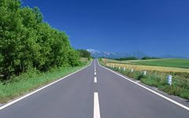
Цель: Обеспечение разработки и проведение государственной политики в области комплексного раз,вития транспорта и
дорожного хозяйства Удмуртской Республики

Структура расходов по государственной программе
(млн.руб.)
Показатель | 2014 год | 2015 год
Государственная программа Удмуртской Республики «Развитие транспортной системы Удмуртской Республиким (2013-2020 годы)»  в том числе: | 7 515,6 | 4 552,4
- Комплексное развитие транспорта | 164,9 | 332,1
- Развитие дорожного хозяйства | 7 224,9 | 4 153,3
- Создание условий для реализации государственной программы | 39,2 | 39,8
- Повышение безопасности дорожного движения | 86,6 | 27,2

Основные результаты

Наименование индикатора | 2014 год (факт) | 2015 год
 |  | (прогноз) | (факт)
Доля протяженности автомобильных дорог общего пользования регионального (межмуниципального) и местного значения, соответствующих нормативным требованиям к транспортно-эксплуатационным показателям на 31 декабря отчетного года | 24,3 | 33,8 | 33,8
Объемы ввода в эксплуатацию после строительства и реконструкции автомобильных дорог общего пользования регионального или межмуниципального значения и местного значения, км | 42,4 | 100,0 (47,8*) | 100,8 (47,5*)
Капитальный ремонт и ремонт автомобильных дорог общего пользования регионального или межмуниципального и местного значения, км | 165,1 | 81,0 | 152,6

* в том числе в рамках федеральной целевой программы «Устойчивое развитие сельских территорий на 2014-2017 годы
и на период до 2020 года»

Государственная программа Удмуртской Республики
«Развитие сельского хозяйства и регулирования рынков сельскохозяйственной продукции, сырья и продовольствия»

Цель: Создание условий эффективного и устойчивого функционирования агропромышленного комплекса Удмуртской Республики; увеличение объемов производства продукции агропромышленного комплекса Удмуртской Республики; повышение конкурентоспособности продукции за счет внедрения новых технологий и повышения производительности труда; обеспечение защиты населения от болезней, общих для человека и животных, обеспечение безопасности продуктов животноводства в ветеринарно-санитарном отношении
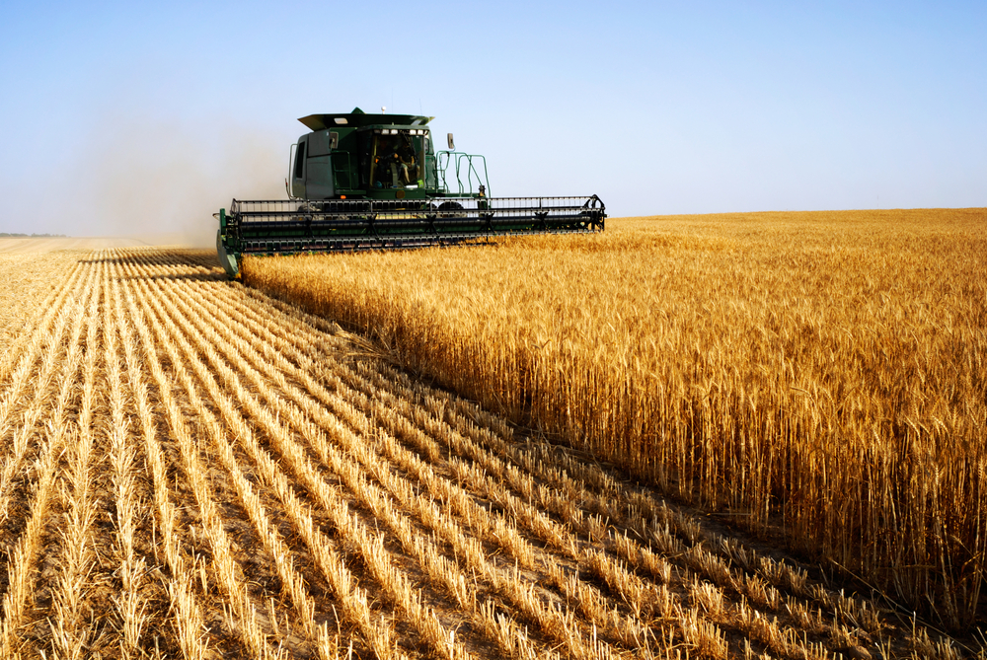

Структура расходов по государственной программе

(млн.руб.)
Показатель | 2014 год | 2015 год
Государственная программа Удмуртской Республики «Развитие сельского хозяйства и регулирования рынков сельскохозяйственной продукции, сырья и продовольствия» на 2013-2020 годы»  в том числе: | 3 098,1 | 3 806,4
- Развитие подотрасли растениеводства, переработки и реализации продукции растениеводства | 748,3 | 694,0
- Развитие подотрасли животноводства, переработки и реализации продукции животноводства | 1 430,0 | 1 508,3
- Поддержка малых форм хозяйствования | 141,0 | 93,1
- Техническая и технологическая модернизация, инновационное развитие | 4,5 | 238,8
- Устойчивое развитие сельских территорий | 401,3 | 860,3
- Обеспечение эпизоотического, ветеринарно – санитарного благополучия | 273,2 | 268,5
- Создание условий для реализации государственной программы | 99,7 | 143,4

Основные результаты

Наименование индикатора | 2014 год (факт) | 2015 год
 |  | (прогноз) | (оценка)
Индекс производства продукции сельского хозяйства в хозяйствах всех категорий  (в сопоставимых ценах), % | 113,5 | 101,4 | 101,9
Рентабельность сельскохозяйственного производства, % | 13,7 | 8,7 | 11,2
Среднемесячная заработная плата в отрасли (по сельскохозяйственным организациям), руб. | 13 950,0 | 13 656,0 | 15 333,0
Производство продукции растениеводства в хозяйствах всех категорий, тыс.тонн:
зерновые и зернобобовые | 609,8 | 620,0 | 530,0
льноволокно | 2,5 | 4,9 | 3,6
картофель | 502,9 | 535,0 | 591,4
овощи | 193,0 | 179,5 | 223,5
Производство скота и птицы на убой в хозяйствах всех категорий (в живом весе), тыс. тонн | 171,2 | 167,0 | 172,9
Производство молока в хозяйствах всех категорий, тыс. тонн | 724,1 | 750,0 | 729,0
Численность племенного маточного поголовья сельскохозяйственных животных, за исключением племенного маточного поголовья крупного рогатого скота мясного направления в хозяйствах всех категорий (без учета личных подсобных хозяйств) | 33 323,0 | 32 700,0 | 34 888,0
Количество крестьянских (фермерских) хозяйств, начинающих фермеров, осуществивших проекты создания и развития своих хозяйств с помощью государственной поддержки, единиц | 31,0 | 10,0 | 17,0
Количество построенных или реконструированных семейных животноводческих ферм, единиц | 10,0 | 4,0 | 7,0
Ввод в действие распределительных газовых сетей, км | 120,9 | 110,0 | 118,9
Ввод в действие локальных водопроводов, км | 37,6 | 21,0 | 22,4
Удельный вес численности молодых специалистов, оставшихся на конец года, от общего числа прибывших на работу в сельскохозяйственные организации в течение года по окончании высших и средних профессиональных образовательных учреждений, % | 88,0 | 85,0 | 88,4
Ввод (приобретение) жилья для граждан, проживающих в сельской местности, всего, тыс. кв. метров | 14,94 | 12,1 | 12,6
Степень безопасного в ветеринарно-санитарном отношении сырья животного и растительного происхождения, выпущенного в реализацию без ограничений, % | 100,0 | 100,0 | 100,0
Вакцинация домашних и сельскохозяйственных животных против бешенства, единиц | 158 667,0 | 110 000,0 | 183 204,0
Мониторинг проб продукции животного происхождения, биоматериала от свиней и диких кабанов на наличие вируса африканской чумы свиней, единиц | 3 817 | 1 500,0 | 2 792,0

Государственная программа Удмуртской Республики
«Развитие промышленности и повышение ее конкурентоспособности»
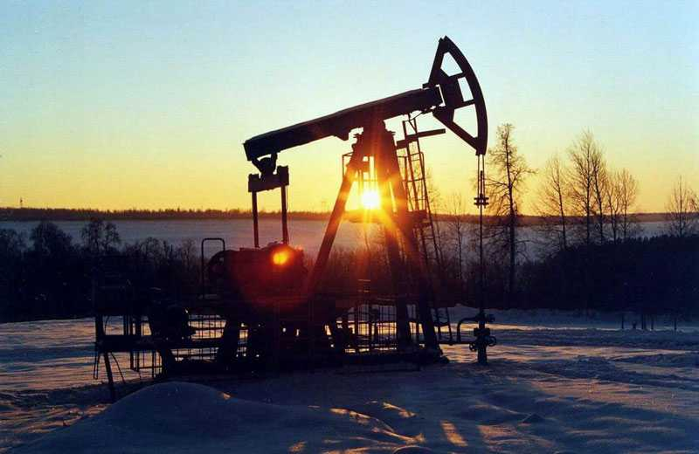
Цель: Создание условий для устойчивого роста промышленного производства в Удмуртской Республике

Структура расходов по государственной программе
млн. руб.
Наименование | 2015 год
Государственная программа Удмуртской Республики «Развитие промышленности и повышение ее конкурентоспособности», в т.ч. подпрограммы: | 129,4
Развитие обрабатывающих производств | 29,0
Развитие промышленного сектора и трудовая адаптация осужденных в учреждениях уголовно-исполнительной системы, расположенных на территории УР | 1,0
Сохранение и создание рабочих мест для инвалидов в организациях Общероссийской общественной организации инвалидов «Всероссийское ордена Трудового Красного Знамени общество слепых», расположенных на территории УР | 10,3
Создание условий для реализации государственной программы | 47,2
Развитие инновационного территориального кластера «Удмуртский машиностроительный кластер» | 41,9

Основные результаты

Наименование индикатора | 2014 год (факт) | 2015 год
 |  | (прогноз) | (факт)
Индекс промышленного производства по разделу C "Добыча полезных ископаемых", % к предыдущему году | 98,7 | 99,5 | 100,8
Индекс промышленного производства по разделу D "Обрабатывающие производства", % к предыдущему году | 97,0 | 102,5 | 94,7
Темп роста объемов отгруженных товаров собственного производства предприятий обрабатывающих производств, % к предыдущему году | 114,6 | 106,2 | 112,3
Темп роста производительности труда предприятий обрабатывающих производств, % к предыдущему году | 114,3 | 106,0 | 113,4
Объем добычи нефти, тыс. тонн | 10 722 | 10 700 | 10810
Объем выпуска товаров собственного производства, работ, услуг учреждениями УФСИН России по Удмуртской Республике, млн. руб. | 348 | 386 | 352,8

Государственная программа Удмуртской Республики
«Создание условий для устойчивого экономического развития Удмуртской Республики»
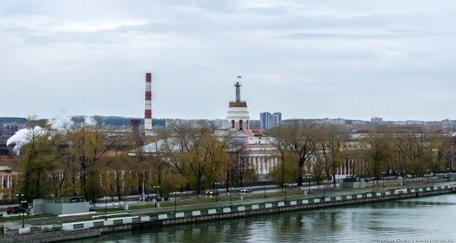
Цель: Создание условий для устойчивого роста экономики Удмуртской Республики;
повышение эффективности государственного управления

Структура расходов по государственной программе

млн. руб.
Наименование | 2015 год
Государственная программа Удмуртской Республики «Создание условий для устойчивого экономического развития УР», в т.ч. подпрограммы: | 416,3
Совершенствование системы государственного стратегического управления | 15,8
Разработка и реализация инвестиционной государственной политики | 39,8
Разработка и реализация инновационной государственной политики | 2,6
Развитие малого и среднего предпринимательства в Удмуртской Республике | 255,2
Развитие институтов гражданского общества и поддержки социально ориентированных некоммерческих организаций, благотворительной и добровольческой деятельности в УР | 15,1
Развитие межрегиональной и внешнеэкономической деятельности Удмуртской Республики | 0,7
Организация определения поставщиков (подрядчиков, исполнителей) для государственных заказчиков и бюджетных учреждений УР | 31,7
Создание условий для реализации государственной программы | 55,5

Основные результаты
Наименование индикатора | 2014 год (факт) | 2015 год
 |  | (прогноз) | (факт)
Объем валового регионального продукта в расчете на одного жителя Удмуртской Республики, тыс. руб. | 288,7* | 296,0 | 308,7
Доля инвестиций в объеме валового регионального продукта, % | 20,5 | 17,1 | 19,2
Доля продукции высокотехнологичных и наукоемких отраслей экономики в общем объеме валового регионального продукта, % | 23,8 | 11,8 | 25,0
Оборот продукции (услуг), производимой малыми предприятиями и индивидуальными предпринимателями, млн. рублей | 289234 | 326 321,1 | 295019
Темп роста внешнеторгового оборота, % | 107,5 | 101,2 | 101,2
Объем инвестиций в основной капитал, млн. руб. | 89 836 | 76 860 | 89 894
Количество субъектов малого и среднего предпринимательства (с учетом индивидуальных предпринимателей) в расчете на 1 тысячу человек населения Удмуртской Республики, единиц | 35,89 |  | 36,99
Прирост количества зарегистрированных некоммерческих организаций на территории Удмуртской Республики, % | 6,0 | 5 | 5
Количество проведенных конкурсов и аукционов в электронной форме, единиц | 5 350 | 7 200 | 5 525
*- оценка
Государственная программа Удмуртской Республики «Энергоэффективность и развитие энергетики в Удмуртской Республике»
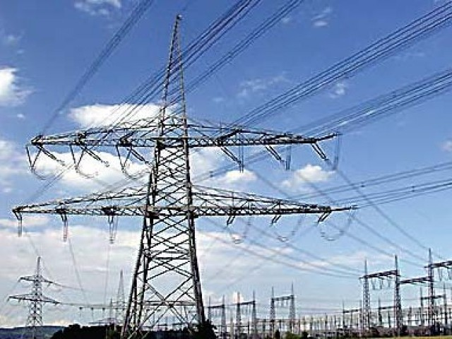
Цель: Создание условий для надежного и эффективного энергоснабжения Удмуртской Республики

Структура расходов по государственной программе
млн. руб.
Наименование | 2015 год
Государственная программа Удмуртской Республики «Энергоэффективность и развитие энергетики в Удмуртской Республике», в т.ч. подпрограммы: | 71,1
Энергосбережение и повышение энергетической эффективности в Удмуртской Республики, в т.ч.: | 29,3
На техническое перевооружение котельных и систем теплоснабжения в Удмуртской Республике | 22,0
Субсидии бюджетам муниципальных образований на реализацию муниципальных программ в области энергосбережения и повышения энергетической эффективности | 1,4
Развитие рынка газомоторного топлива (на закупку автобусов и техники для жилищно-коммунального хозяйства, работающих на газомоторном топливе за счёт средств федерального бюджета) | 41,8

Основные результаты
Наименование индикатора | 2014 год (факт) | 2015 год
 |  | (прогноз) | (оценка)
Энергоемкость валового регионального продукта Удмуртской Республики (в сопоставимых условиях), кг у. т. тыс. руб. | 27,76 | 26,17 | 27,21
Коэффициент обновления основных фондов по виду экономической деятельности "Производство и распределение электроэнергии, газа и воды", % | 7,3 | 9,3 | 10,7
Прирост инвестиций в основной капитал без учета бюджетных средств относительно предыдущего года по виду экономической деятельности "Производство и распределение электроэнергии, газа и воды", % | 19,6 | 9,5 | 9,5
Отношение расходов на приобретение энергетических ресурсов к объему валового регионального продукта Удмуртской Республики, % | 9,41 | 12,38 | 8,42
Доля объемов электрической энергии, расчеты за которую осуществляются с использованием приборов учета, в общем объеме электрической энергии, потребляемой (используемой) на территории Удмуртской Республики, % | 89,6 | 89,7 | 89,7
Удельный расход тепловой энергии в многоквартирных домах, Гкал/м² | 0,181 | 0,179 | 0,179
Удельный суммарный расход энергетических ресурсов в многоквартирных домах, кг у. т./м² | 37,9 | 37,7 | 37,7
Удельный расход топлива на выработку тепловой энергии котельными, кг у.т./Гкал | 162,77 | 162,61 | 162,61
Ввод сетевых объектов, км | 276,2 | 212,1 | 212,1
Ввод трансформаторных подстанций, МВ.А | 111,3 | 58,4 | 58,4
Средний удельный расход энергетических ресурсов в государственном секторе, кг у. т./м² | 46,6 | 47,2 | 46,2
Объем реализации природного газа в качестве моторного топлива в Удмуртской Республике, тыс. куб. м | 2062 | 3 287 | 3032
Государственная программа Удмуртской Республики
«Комплексное развитие жилищно-коммунального хозяйства Удмуртской Республики»
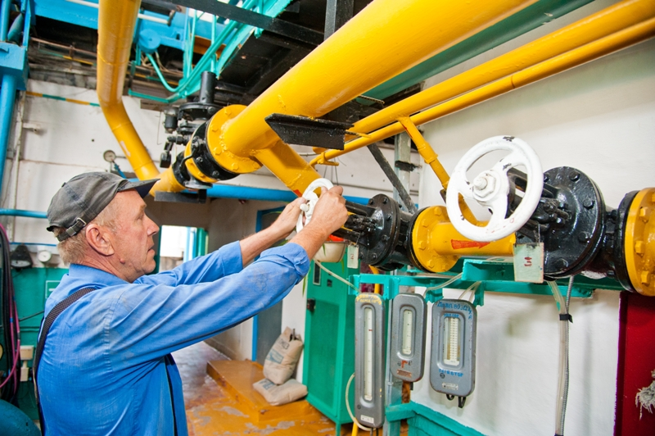
Цель: Повышение надежности предоставления населению жилищно-коммунальных услуг надлежащего качества; обеспечение благоприятных условий для привлечения частных инвестиций в сферу жилищно-коммунального хозяйства;
формирование эффективной системы управления энергосбережением и повышением энергетической эффективности в жилищном фонде и на объектах коммунальной инфраструктуры

Структура расходов по государственной программе

млн. руб.
Наименование | 2015 год
Государственная программа Удмуртской Республики «Комплексное развитие жилищно-коммунального хозяйства Удмуртской Республики», в т.ч. подпрограммы: | 1 448,4
Повышение качества и надежности предоставления жилищно-коммунальных услуг, в т.ч.: | 1 432,6
На осуществление переданных органам местного самоуправления отдельных государственных полномочий по предоставлению субсидий по оплате жилого помещения и коммунальных услуг | 479,5
На обеспечение мероприятий по переселению граждан из аварийного жилищного фонда | 783,5
Создание условий для реализации государственной программы | 15,8

Льготные жилищные займы предоставлены 98 семьям на общую сумму 49 млн. руб., в том числе 36 многодетным семьям.

На переселение граждан из аварийного жилищного фонда было выделено 784 млн. руб., из них за счёт средств государственной корпорации - Фонда содействия реформированию жилищно-коммунального хозяйства 478 млн. руб. Улучшили жилищные условия более 2 тысячам человек.

Основные результаты

Наименование индикатора | 2014 год (факт) | 2015 год
 |  | (оценка) | (факт)
Удельный вес аварийного жилья в общем объеме жилищного фонда, % | 2,7 | 2,7 | 2,7
Количество граждан, переселенных из аварийного жилищного фонда, тыс. чел. | 1,96 | 2,06 | 1,833
Доля общей площади капитально отремонтированных в отчетном году многоквартирных домов в общей площади многоквартирных домов, построенных до 2000 года, % | 1,47 | 1,6 | 1,6
Замена ветхих сетей водопровода по всем видам собственности, км | 148,0 | 161,3 | 161,3
Замена ветхих тепловых сетей (в двухтрубном исчислении) по всем видам собственности, км | 45,1 | 42,8 | 42,8
Доля уличной водопроводной сети, нуждающейся в замене, % | 48,1 | 48,6 | 47,7
Доля уличной канализационной сети, нуждающейся в замене, % | 46,3 | 45,3 | 50,7
Процент ликвидированного жилищного фонда, признанного в установленном порядке до 1 января 2012 года аварийным и подлежащим сносу или реконструкции в связи с физическим износом в процессе эксплуатации, % | 22,0 | 47,0 | 47,0
Количество граждан, улучшивших жилищные условия в текущем году в результате капитального ремонта многоквартирных домов на основе программы финансирования капитального ремонта многоквартирных домов, тыс. чел. | 14,2 | 32,7 | 15,1
Доля переведенных организаций на регулирование тарифов на основе долгосрочных параметров регулирования тарифов, % | 15,5 | 51,0 | 57,0
Доля государственных услуг, предоставляемых по принципу "одного окна" в многофункциональных центрах предоставления государственных и муниципальных услуг, % | - | 100,0 | 52,5
Удельный вес проб воды, отбор которых произведен из водопроводной сети и которые не отвечают гигиеническим нормативам по санитарно-химическим показателям, % | 17,2 | 18,0 | 13,7
Темп изменения объема потребления холодной и горячей воды в многоквартирных домах на одного проживающего, % | - 12,1 | -3,5 | -3,7
Доля расходов на оплату жилищно-коммунальных услуг в совокупном доходе семьи, не более, % | 8,8 | 9,0 | 9,3

Государственная программа Удмуртской Республики
«Развитие информационного общества в Удмуртской Республике»

Цель: Повышение качества жизни граждан на основе использования информационных и телекоммуникационных технологий

Структура расходов по государственной программе
млн. руб.
Наименование | 2015 год
Государственная программа Удмуртской Республики «Развитие информационного общества в Удмуртской Республике», в т.ч. подпрограммы: | 109,1
Развитие информационного общества в Удмуртской Республике | 68,8
Создание условий для формирования и развития информационного общества в Удмуртской Республике и обеспечение работоспособности элементов инфраструктуры электронного Правительства Удмуртской Республики | 20,5
Создание условий для реализации государственной программы | 19,8

Основные результаты

Наименование индикатора | 2014 год (факт) | 2015 год
 |  | (прогноз) | (оценка)
Доля граждан, использующих механизм получения государственных и муниципальных услуг в электронной форме, % | 8 | 15 | 24
Доля государственных услуг, по которым обеспечена техническая возможность подачи заявления в электронном виде, % | 100 | 100 | 100
Доля типовых муниципальных услуг, по которым обеспечена техническая возможность подачи заявления в электронном виде, % | 100 | 100 | 100
Доля дееспособного населения, зарегистрированного в федеральной государственной информационной системе "Единая система идентификации и аутентификации", обеспечивающей информационно-технологическое взаимодействие информационных систем, используемых для предоставления государственных и муниципальных услуг в электронной форме, % | 4,4 | 12,0 | 17,8
Доля государственных и типовых муниципальных услуг, предоставленных (оказанных) в электронном виде, от общего количества услуг, предоставляемых (оказываемых) органами государственной власти и органами местного самоуправления в Удмуртской Республике, % | 3 | 6,0 | 34,3
Доля органов государственной власти Удмуртской Республики, администраций городов и районов Удмуртской Республики, многофункциональных центров предоставления государственных и муниципальных услуг, имеющих высокоскоростной доступ к информационно-телекоммуникационной сети "Интернет" для работы в системе электронного документооборота, % | 100 | 100 | 100
Доля электронного документооборота между государственными органами исполнительной власти Удмуртской Республики в общем объеме межведомственного документооборота органов исполнительной власти Удмуртской Республики, % | 50 | 55,0 | 60,6

Государственная программа Удмуртской Республики
«Развитие потребительского рынка Удмуртской Республики»

Цель: Решение комплекса задач, ориентированных на наиболее полное удовлетворение спроса населения на потребительские товары и услуги в широком ассортименте, по доступным ценам и в пределах территориальной доступности при гарантированном качестве и безопасности.

Повышение социально-экономической эффективности функционирования потребительского рынка

Структура расходов по государственной программе

млн. руб.
Наименование | 2015 год
Государственная программа Удмуртской Республики «Развитие потребительского рынка Удмуртской Республики», в т.ч. подпрограммы: | 138,2
Детское и школьное питание | 138,1
Развитие бытового обслуживания населения и гостиничного бизнеса в УР | 0,05

Основные результаты

Наименование индикатора | 2014 год (факт) | 2015 год
 |  | (оценка) | (факт)
Розничный товарооборот (во всех каналах реализации) в Удмуртской Республике, млн. рублей | 209 931,6 | 216 305,0 | 215 374,1
Оборот розничной торговли в Удмуртской Республике, млн. рублей | 196 727,6 | 202 535,0 | 202 491,6
Обеспеченность площадью торговых объектов в предприятиях розничной торговли в расчете на одну тысячу человек населения Удмуртской Республики, квадратных метров | 785 | 785 | 838
Количество торговых объектов хозяйствующих субъектов, осуществляющих торговую деятельность и поставки товаров на территории Удмуртской Республики, внесенных в торговый реестр на конец года, единиц | 2 563 | 2 660 | 2 925
Оборот общественного питания в Удмуртской Республике, млн. рублей | 13 204 | 13 770 | 12 882,5
Объем бытовых услуг населению в Удмуртской Республике, млн. рублей | 6 425,3 | 5 965 | 6 142
Объем гостиничных услуг населению в Удмуртской Республике, млн. рублей | 668,2 | 535,0 | 563,8
Объем производства алкогольной продукции в Удмуртской Республике, тыс. дкл | 2 032 | 1 600 | 1 855
Объем производства этилового спирта в Удмуртской Республике, тыс. дкл | 630 | 620 | 634

Государственная программа Удмуртской Республики
«Управление государственным имуществом»

Цель: Развитие системы управления государственным имуществом и земельными ресурсами на территории Удмуртской Республики. Повышение эффективности и прозрачности использования имущества, находящегося в собственности Удмуртской Республики, в том числе земельных ресурсов (далее - имущество Удмуртской Республики), исходя из целей и задач социально-экономического развития Удмуртской Республики, обеспечение его сохранности и целевого использования, максимальное вовлечение имущества Удмуртской Республики в хозяйственный оборот. Формирование оптимальной структуры и состава собственности Удмуртской Республики, отвечающих функциям (полномочиям) органов государственной власти Удмуртской Республики. Повышение доходов консолидированного бюджета Удмуртской Республики от имущественных налогов (налога на имущество, земельного налога)
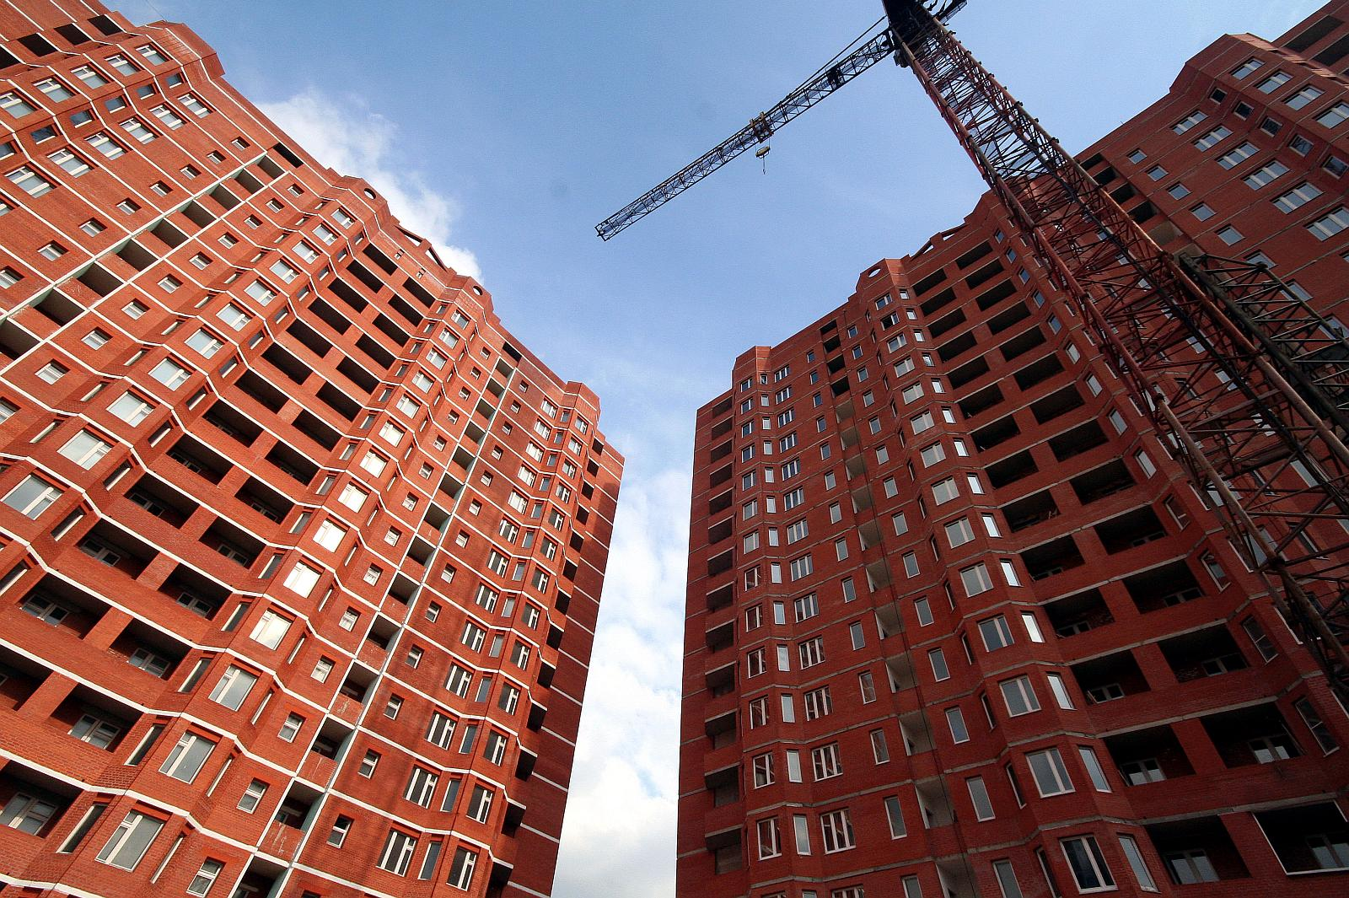

Структура расходов по государственной программе

млн. руб.
Наименование | 2015 год
Государственная программа Удмуртской Республики «Управление государственным имуществом», в т.ч. подпрограммы: | 41,0
Управление и распоряжение земельными ресурсами | 4,2
Создание условий для реализации государственной программы | 36,8

Основные результаты
Наименование индикатора | 2014 год (факт) | 2015 год
 |  | (прогноз) | (факт)
Доля объектов недвижимого имущества, на которые зарегистрировано право собственности Удмуртской Республики, от общего количества объектов недвижимого имущества, учтенных в Реестре государственного имущества Удмуртской Республики, % | 45,2 | 43,0 | 48,57
Доля объектов недвижимого имущества, входящих в состав имущества казны Удмуртской Республики, учтенных в Реестре государственного имущества Удмуртской Республики, от общего количества объектов недвижимого имущества, учтенных в Реестре государственного имущества Удмуртской Республики, % | 1,1 | 1,4 | 0,92
Доля земельных участков, находящихся в собственности Удмуртской Республики, границы которых установлены на местности, от общего количества земельных участков, находящихся в собственности Удмуртской Республики, % | 80,6 | 83,5 | 76,94
Доля граждан, реализовавших свое право на бесплатное получение земельных участков для индивидуального жилищного строительства, в том числе граждан, имеющих трех и более детей, от общего числа граждан, поставленных на учет для бесплатного предоставления земельных участков для индивидуального жилищного строительства, % | 50,7 | 45,0 | 54,22
Увеличение доходов консолидированного бюджета Удмуртской Республики от внесения земельных платежей (к уровню базового периода (2009 года)), % | 196,93 | 82,58 | 166,0

Государственная программа Удмуртской Республики
«Развитие социально-трудовых отношений и содействие занятости населения Удмуртской Республики»

Цель: Содействие повышению уровня жизни населения республики, созданию благоприятных условий труда; развитие трудовых ресурсов и повышение качества рабочей силы; развитие эффективной занятости населения; оказание государственных услуг гражданам и работодателям в соответствии с законодательством о занятости населения; обеспечение реализации прав граждан на защиту от безработицы; повышение эффективности государственного управления
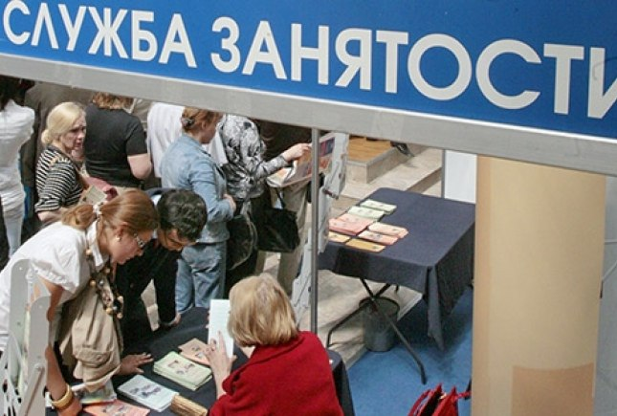

Структура расходов по государственной программе

млн. руб.
Наименование | 2015 год
Государственная программа Удмуртской Республики «Развитие социально-трудовых отношений и содействие занятости населения Удмуртской Республики», в т.ч. подпрограммы: | 772,2
Дополнительные мероприятия в сфере занятости населения, направленные на снижение напряженности на рынке труда | 0,3
Улучшение условий и охраны труда в Удмуртской Республике | 0,3
Кадровая обеспеченность экономики Удмуртской Республики | 2,4
Активная политика занятости населения и социальная поддержка безработных граждан | 513,3
Создание условий для реализации государственной программы | 256,0

Пособие по безработице получали 9 471 человек. Расходы на эти цели (за счет федеральных средств) составили 454 млн. руб.
С целью содействие занятости инвалидов на оборудование рабочих мест направлено 17 млн. руб. (за счет федеральных средств). Трудоустроено 208 человек с ограниченными возможностями.
Основные результаты

Наименование индикатора | 2014 год (факт) | 2015 год
 |  | (прогноз) | (факт)
Реальные располагаемые денежные доходы населения, % | 107,6 | 104,0 | 102,2
Номинальная начисленная средняя заработная плата одного работника (в среднем за период),руб. | 23 421 | 24 769 | 25 166 *
Уровень регистрируемой безработицы от численности экономически активного населения в среднем за год, % | 1,00 | 1,19 | 1,19
Количество работающих по коллективным договорам в общей численности работающих в республике, % | 77,6 | 77,7 | 77,7
Доля работников учреждений, с которыми заключены эффективные контракты, % | 54,8 | 58,0 | 74,1
Доля руководителей учреждений, с которыми заключены трудовые договоры в соответствии с типовой формой, утвержденной Правительством Российской Федерации, % | 97,0 | 97,1 | 98,5
* - предварительные данные

Государственная программа Удмуртской Республики
«Развитие системы государственной регистрации актов гражданского состояния в Удмуртской Республике»

Цель: Реализация переданных органам государственной власти Удмуртской Республики полномочий Российской Федерации на государственную регистрацию актов гражданского состояния; повышение качества и доступности государственных услуг в сфере государственной регистрации актов гражданского состояния; обеспечение сохранности документов органов записи актов гражданского состояния Удмуртской Республики, осуществляющих государственную регистрацию актов гражданского состояния в Удмуртской Республике (далее - органы ЗАГС Удмуртской Республики), в целях защиты имущественных и личных неимущественных прав граждан и интересов государства и интересов государства
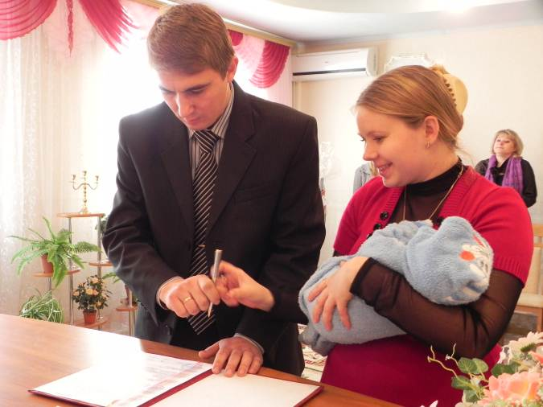

Структура расходов по государственной программе
млн. руб.
Наименование | 2015 год
Государственная программа Удмуртской Республики «Развитие системы государственной регистрации актов гражданского состояния в Удмуртской Республике», в т.ч. подпрограммы: | 81,5
Государственная регистрация актов гражданского состояния, обеспечение сохранности и использования документов органов ЗАГС Удмуртской Республики | 70,7
Создание условий для реализации государственной программы | 10,8

Основные результаты

Наименование индикатора | 2014 год (факт) | 2015 год
 |  | (прогноз) | (факт)
Доля записей актов гражданского состояния, переданных органами ЗАГС Удмуртской Республики в Комитет по делам ЗАГС в электронном виде, в общем количестве переданных записей актов гражданского состояния (за период с 1925 года по отчетный год), % | 50,9 | 60,6 | 62,8
Доля государственных услуг по государственной регистрации актов гражданского состояния, предоставленных на основании заявлений и документов, поданных в электронной форме через федеральную государственную информационную систему "Единый портал государственных и муниципальных услуг (функций)" и/или государственную информационную систему Удмуртской Республики "Портал государственных и муниципальных услуг (функций)", от общего количества предоставленных услуг, % | 1,9 | 3,0 | 3,7
Удовлетворенность граждан качеством и доступностью государственных услуг в сфере государственной регистрации актов гражданского состояния, % от числа опрошенных | 98 | 75 | 98

МЕЖБЮДЖЕТНЫЕ ОТНОШЕНИЯ В УДМУРТСКОЙ РЕСПУБЛИКЕ

Одним из основополагающих принципов формирования межбюджетных отношений в Удмуртской Республике является принцип равенства бюджетных прав муниципальных образований. В соответствии с этим принципом определение объема, форм и порядка предоставления межбюджетных трансфертов местным бюджетам должно осуществляться на основе единых принципов и требований.
Формирование межбюджетных отношений в Удмуртской Республике осуществляется, на основе Закона Удмуртской Республики от 21.11.2006 г. №52-РЗ «О регулировании межбюджетных отношений в Удмуртской Республике», в соответствии с законодательством Российской Федерации и принятыми в соответствии с ним нормативными правовыми актами Удмуртской Республики.

Межбюджетные трансферты местным бюджетам в 2015 году
Муниципальным образованиям из бюджета Удмуртской Республики предоставлены бюджетные кредиты – 1 237,7 млн.руб.

Информация о государственном долге Удмуртской Республики за 2015 год
 |  |  |  | млн.руб.
№ п/п | Наименование заимствования | 2015 год
 |  | на 1 января | на 31 декабря
1 | 2 | 3 | 4
1 | Всего государственный долг Удмуртской Республики, в том числе: | 37 922,9 | 41 857,0
1.1. | Бюджетные кредиты из федерального бюджета | 11 722,9 | 12 957,0
1.2. | Кредиты, полученные в кредитных организациях | 20 000,0 | 22 000,0
1.3. | Государственные ценные бумаги Удмуртской Республики | 6 200,0 | 6 900,0
1.4. | Государственные гарантии Удмуртской Республики | 0,0 | 0,0
2 | Верхний предел государственного долга Удмуртской Республики | Первоначальная редакция | С учетом поправок
 |  | 40 855,2 | 43 799,3
2.1 | в том числе верхний предел долга по государственным гарантиям Удмуртской Республики | 0,0 | 0,0
3 | Предельный объем государственного долга Удмуртской Республики | Первоначальная редакция | С учетом поправок
 |  | 47 467,4 | 56 877,7

Объем государственного долга Удмуртской Республики по состоянию на 31.12.2015 года не превышает ограничений, утвержденных Законом Удмуртской Республики «О бюджете Удмуртской Республики на 2015 год и на плановый период 2016 и 2017 годов».

Структура государственного долга Удмуртской Республики на 01.01.2016 года

Расходы на обслуживание государственного долга Удмуртской Республики на 01.01.2016 года составили 2 903,3 млн. руб.
Просроченная задолженность по государственному долгу Удмуртской Республики отсутствует.
Внешний долг Удмуртской Республики по состоянию на 31.12.2015 года – отсутствует.

Основные параметры консолидированного бюджета Удмуртской Республики
за 2015 год, млн. руб.
Наименование |  | Бюджет Удмуртской Республики | Бюджеты муниципальных образований в Удмуртской Республике | Консолиди-рованный бюджет Удмуртской Республики
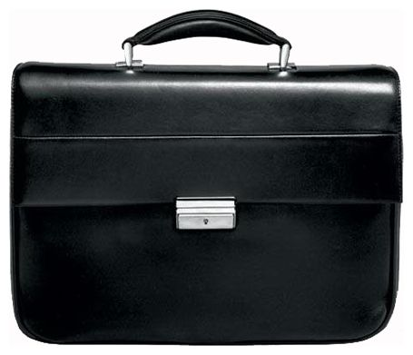 | ДОХОДЫ БЮДЖЕТА | 55 875,2 | 34 280,2 | 66 931,8
 | РАСХОДЫ БЮДЖЕТА | 61 159,4 | 36 399,7 | 74 335,4
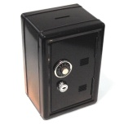 | ДЕФИЦИТ БЮДЖЕТА | - 5 284,2 | - 2 119,5 | - 7 403,7

Источники внутреннего финансирования дефицита бюджета Удмуртской Республики за 2015 год

Наименование | Млн. руб.
Государственные (муниципальные) ценные бумаги, номинальная стоимость которых указана в валюте Российской Федерации | 700,0
Кредиты кредитных организаций в валюте Российской Федерации | 2 000,0
Бюджетные кредиты от других бюджетов бюджетной системы Российской Федерации | 1 230,0
Изменение остатков средств на счетах по учету средств бюджета | 978,9
Иные источники внутреннего финансирования дефицитов бюджетов | 375,3
Итого | 5 284,2

Соблюдение ограничений Бюджетного кодекса Российской Федерации

Наименование | Значение на 01.01.2016 г.
Отношение дефицита бюджета Удмуртской Республики к доходам бюджета Удмуртской Республики, рассчитанное в соответствии с требованиями Бюджетного кодекса Российской Федерации, % | 12,4
Отношение объема государственного долга Удмуртской Республики к годовому объему доходов бюджета Удмуртской Республики без учета безвозмездных поступлений, % | 98,5
Отношение расходов на обслуживание государственного долга Удмуртской Республики к объему расходов бюджета Удмуртской Республики (за исключением объема расходов, которые осуществляются за счет субвенций, предоставляемых из бюджетов бюджетной системы Российской Федерации) Отношение расходов на обслуживание государственного долга Удмуртской Республики к объему расходов бюджета Удмуртской Республики (за исключением объема расходов, которые осуществляются за счет субвенций, предоставляемых из бюджетов бюджетной системы Российской Федерации), % | 5,03
Отношение объема заимствований Удмуртской Республики в отчетном финансовом году к сумме, направляемой в отчетном финансовом году на финансирование дефицита бюджета и (или) погашение долговых обязательств бюджета Удмуртской Республики, % | 96,09

Информация о качестве управления региональными финансами

Начиная с 2010 года, Министерство финансов Российской Федерации проводит оценку качества управления региональными финансами.
Удмуртская Республика ежегодно оценивается как регион с надлежащим качеством управления региональными финансами.

Оценка качества управления региональными финансами за 2014 год

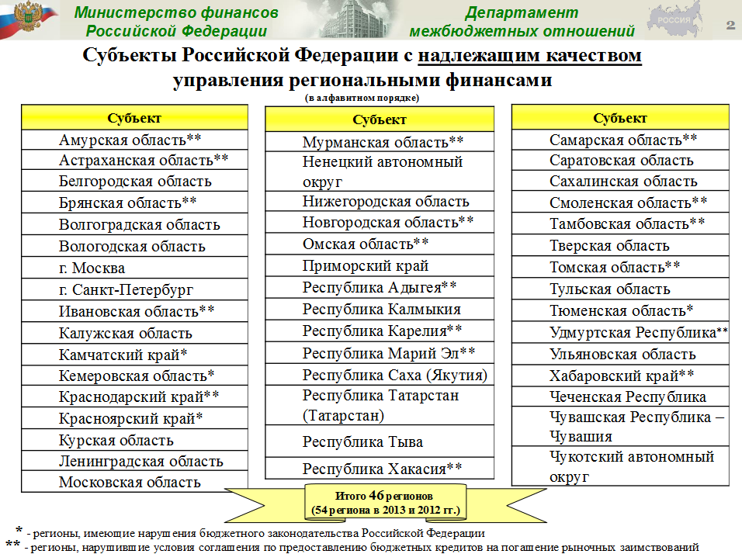

Информация об оценке качества управления региональными финансами размещена на официальном сайте Министерства финансов Российской Федерации по адресу: http://www.minfin.ru/ru/perfomance/regions/monitoring_results/monitoring_finance/

Информация о позиции Удмуртской Республики в рейтингах открытости бюджетных данных

Начиная с 2013 года, составляется рейтинг субъектов Российской Федерации по уровню открытости бюджетных данных.
Рейтинг составляется в 4 этапа. По итогам рейтинга за 2015 год Удмуртская Республика заняла 11 место среди субъектов Российской Федерации
и 2 место – по регионам Приволжского Федерального округа. (По итогам рейтинга за 2014 год: 13 и 5 место соответственно).

Информация по Российской Федерации

Наименование субъекта Российской Федерации | Место по Российской Федерации | Итого баллов за I-IV этапы
Краснодарский край | 1 | 185,0
Оренбургская область | 2 | 184,0
Омская область | 3 | 182,5
Красноярский край | 4 | 178,0
Мурманская область | 5 | 164,0
Республика Адыгея (Адыгея) | 6 | 162,0
Ханты-Мансийский автономный округ - Югра | 7 | 157,5
Московская область | 8 | 154,0
Ставропольский край | 9 | 153,0
Владимирская область | 10 | 147,0
Удмуртская Республика | 11 | 132,0

Информация по Приволжскому федеральному округу

Наименование субъекта Российской Федерации | Место по РФ | Место по округу | Сумма баллов
Республика Башкортостан | 13 | 3 | 119,50
Республика Марий-Эл | 57-58 | 11 | 55,00
Республика Мордовия | 69 | 12 | 40,00
Республика Татарстан (Татарстан) | 82 | 14 | 21,00
Удмуртская Республика | 11 | 2 | 132,00
Чувашская Республика - Чувашия | 42 | 9 | 69,00
Пермский край | 31 | 7 | 86,00
Кировская область | 16 | 5 | 109,00
Нижегородская область | 32 | 8 | 82,50
Оренбургская область | 2 | 1 | 184,00
Пензенская область | 15 | 4 | 111,00
Самарская область | 73 | 13 | 34,00
Саратовская область | 50-52 | 10 | 60,00
Ульяновская область | 18 | 6 | 104,50

Повышение финансовой грамотности населения
Развитие современной рыночной экономики предполагает широкое участие населения в долгосрочных накопительных пенсионных, страховых и ипотечных схемах, обеспечивающих решение вопросов пенсионного накопления, социального и медицинского страхования, жилищных проблем и образования.
Учитывая высокую значимость уровня финансовой грамотности населения, Удмуртская Республика принимает активное участие в реализации мероприятий, направленных на его повышение.
Наиболее перспективным и значимым направлением является Всероссийская программа «Дни финансовой грамотности в учебных заведениях», которая охватывает профессиональную аудиторию и молодежь во всех регионах России.
Всероссийская программа «Дни финансовой грамотности в учебных заведениях» проводится Некоммерческим партнерством «Сообщество профессионалов финансового рынка «САПФИР» и Международной Гильдией Финансистов при поддержке Министерства финансов Российской Федерации и Службы Банка России по защите прав потребителей финансовых услуг и миноритарных акционеров.
Организация проведения Всероссийской акции «Дни финансовой грамотности в образовательных учреждениях» Удмуртской Республики с 2012 года поручена автономному образовательному учреждению Центр экономического образования молодёжи и предпринимательства (далее - АОУ «ЦЭОМиП»), которое составляет программу, утверждает экспертов-финансистов (лекторов), привлекает партнеров, организует мероприятия со школьниками, учащимися и студентами.
В качестве лекторов выступили специалисты ведущих банков республики, экспертов банковской сферы, аналитиков высших учебных заведений республики, Центра экономического образования молодежи и предпринимательства. Интерес учащейся молодёжи к финансовой тематике неуклонно возрастает: увеличивается количество учебных организаций - участников акции (с 16 в 2012г. до 55 в 2015г.).
По программе «Азбука финансовой грамотности» на базе АОУ «ЦЭОМиП» работает Воскресная школа, где старшеклассники Ижевска и близлежащих населенных пунктов получают стартовые знания по управлению личными финансами. Тематика занятий обширна: «Основы инвестиций», «Основы страхования», «Банки и банковская деятельность», «Налоги и налогообложение», «Личный бюджет и персональное финансовое планирование: теория и практикум», «Фондовый рынок», «Финансовые мошенничества». Обучение в Воскресной школе бесплатное.
Таким образом, учащиеся имеют возможность получить не только теоретические знания, но и практические навыки от специалистов-практиков.
Работая со школьниками и студентами, объективно охватывается аудитория родителей и педагогов – все они так или иначе получают информацию, которая помогает им повышать свою финансовую грамотность, прививать здоровые финансовые привычки, становиться осознанными потребителями финансовых услуг.
ОАУ «ЦЭОМиП» сотрудничает с целым рядом ижевских школ, а также гимназий и лицеев из других городов и районов республики, но его двери открыты для каждого ученика и студента, желающего стать более финансово грамотным и подготовленным к взрослой жизни вне зависимости от его семейного благосостояния.
Работа с молодежью очень важна, но также мы понимаем важность работы со взрослым населением и пенсионерами.
С 19 сентября по 31 октября 2015 года в рамках проекта Министерства финансов Российской Федерации «Содействие повышению уровня финансовой грамотности населения и развитию финансового образования в Российской Федерации» Удмуртская Республика приняла участие во «Всероссийской неделе сбережений».
«Всероссийская неделя сбережений 2015» - крупнейшее ежегодное мероприятие национального масштаба, целью которого является предоставление гражданам открытого доступа к возможностям получения знаний по финансовой грамотности. Владея азами финансовой грамотности можно эффективно планировать и использовать личный бюджет, принимать решения в области личных финансов, исходя из своих долгосрочных интересов, избегать излишней задолженности, распознавать угрозы и снижать риски мошенничества со стороны недобросовестных участников финансового рынка.

ПРИЕМ ГРАЖДАН В МИНИСТЕРСТВЕ ФИНАНСОВ УДМУРТСКОЙ РЕСПУБЛИКИ

В соответствии с Федеральным законом от 02.05.2006 г. № 59-ФЗ «О порядке рассмотрения обращения граждан Российской Федерации», личный прием граждан в Министерстве финансов Удмуртской Республики осуществляется каждый четверг на 5 этаже Дома Правительства (каб.199) с 16:00 до 17:00 часов:

Занимаемая должность | ФИО
Министр | Евдокимов Станислав Петрович
Заместитель министра | Асадуллин Фарид Гильмуллович
Заместитель министра | Огнева Наталья Львовна
Заместитель министра | Полякова Елена Анатольевна
Заместитель министра – начальник Юридического управления | Походина Наталья Викторовна
Заместитель министра | Сухих Вера Николаевна

Ответственный за приём и обеспечение рассмотрения обращений граждан: Соколова Лариса Анатольевна - начальник сектора Управления административно-кадровой работы, кабинет 209, телефон 497-433.
График работы Министерства финансов Удмуртской Республики:
Пн-Чт – 8:30 – 17:30
Пт – 8:30 – 16:30
Обед 12:00 - 12:48

Справки по телефонам: (3412) 497-038; 497-395.

ОТКРЫТЫЕ ГОСУДАРСТВЕННЫЕ ИНФОРМАЦИОННЫЕ РЕСУРСЫ
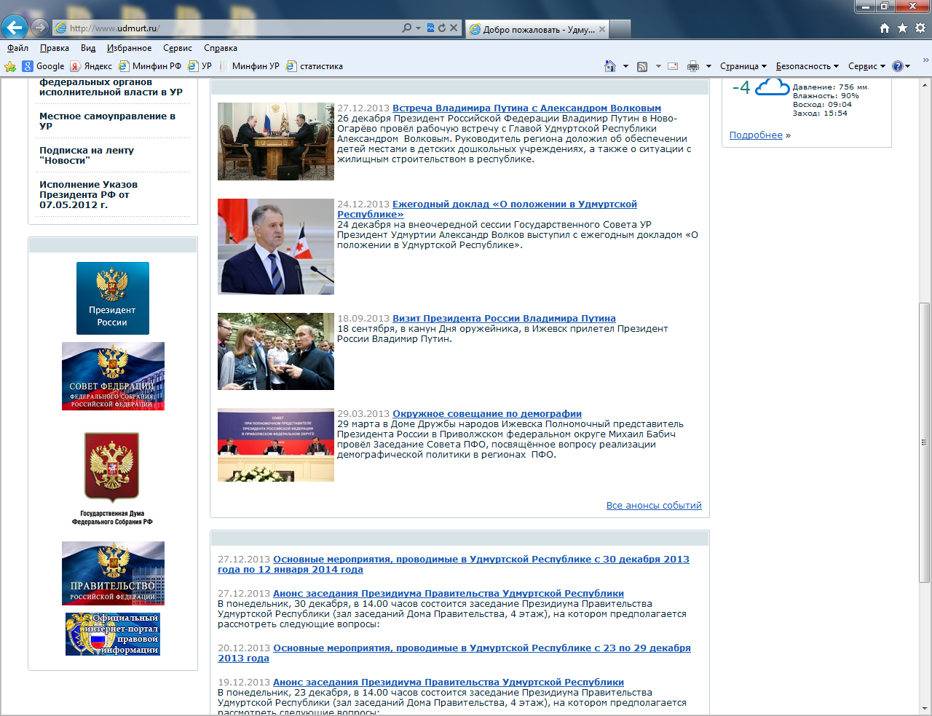 | Президент Российской Федерации  www. kremlin.ru
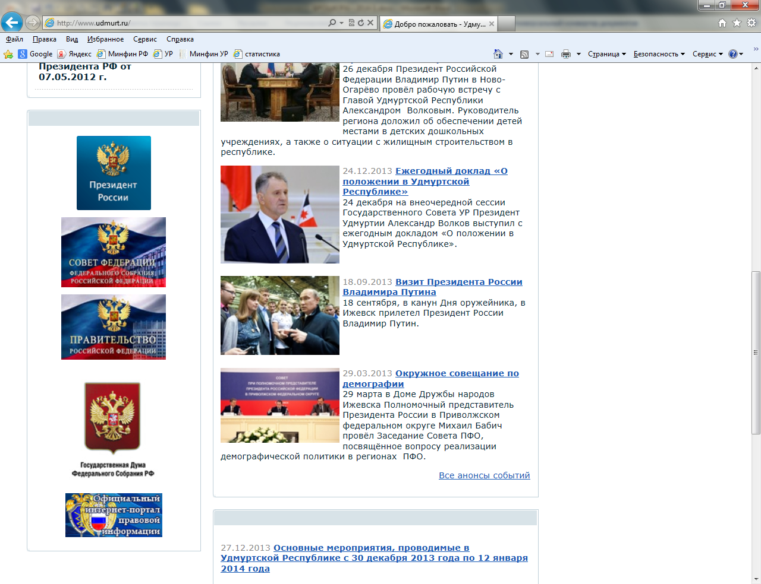 | Правительство  Российской Федерации  www.government.ru
Глава и Правительство
Удмуртской Республики

www.udmurt.ru
Государственный совет
Удмуртской Республики

www.udmgossovet.ru
Министерство финансов Удмуртской Республики

www.mfur.ru

Бюджет для граждан находится по адресу:
www.mfur.ru/budget for citizens
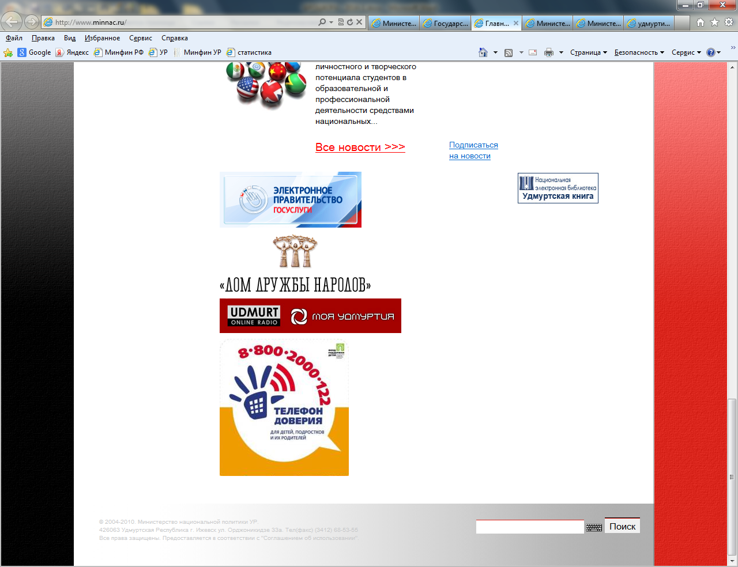 | Электронный портал государственных услуг  www.gosuslugi.ru
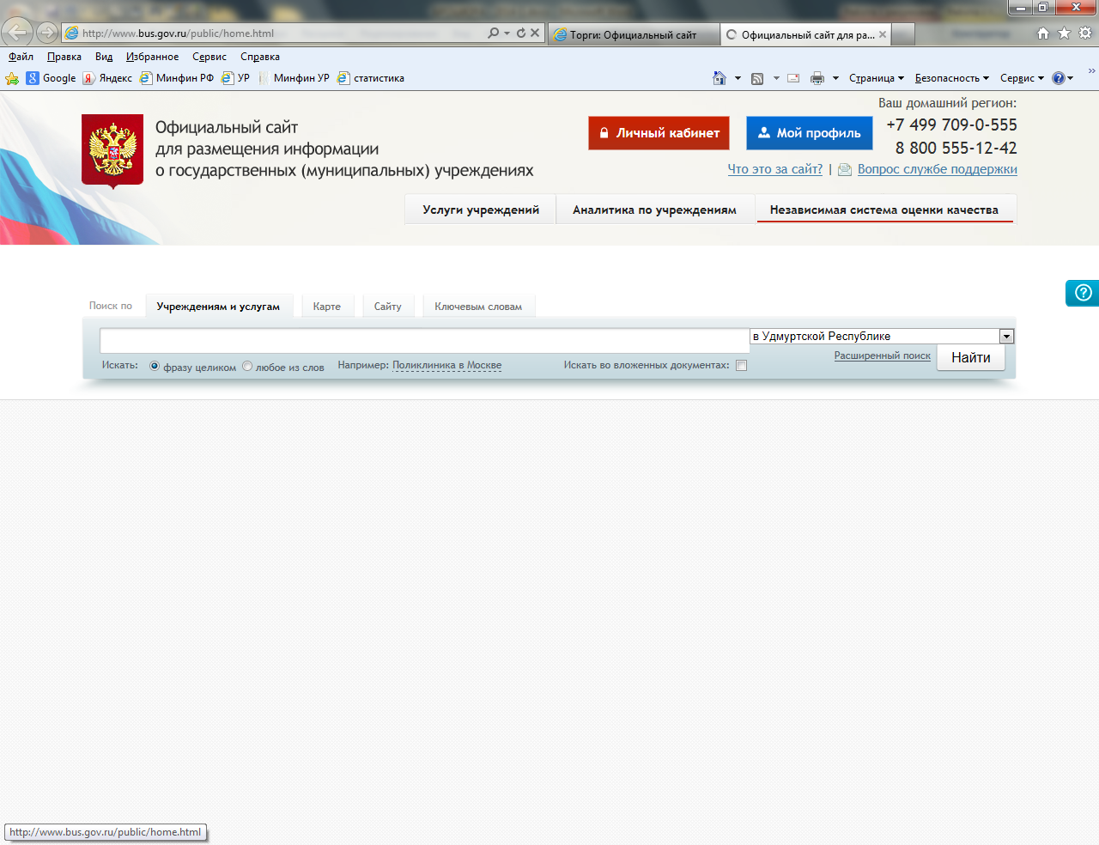  Официальный сайт Российской Федерации для размещения информации о государственных (муниципальных) учреждениях | Официальный сайт Российской Федерации для размещения информации о государственных  (муниципальных) учреждениях  www.bus.gov.ru
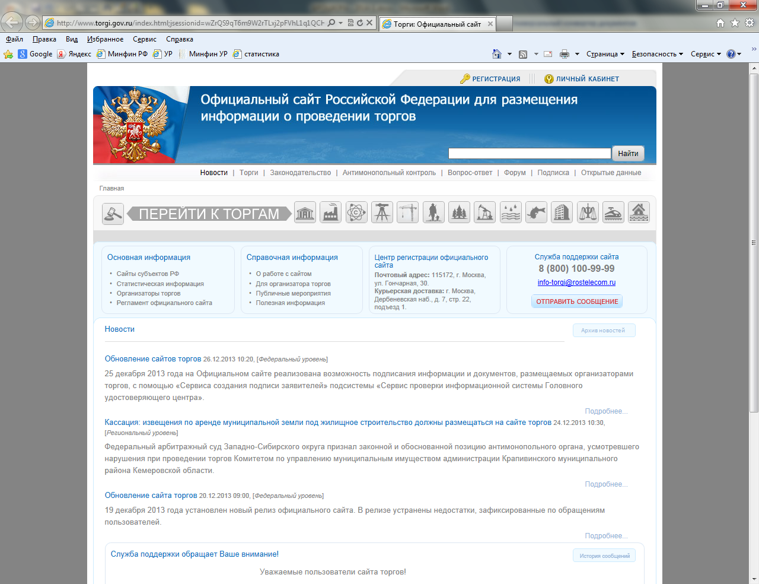  Официальный сайт Российской Федерации для размещения информации о проведении торгов | Официальный сайт Российской Федерации для размещения информации о проведении торгов  www.torgi.gov.ru
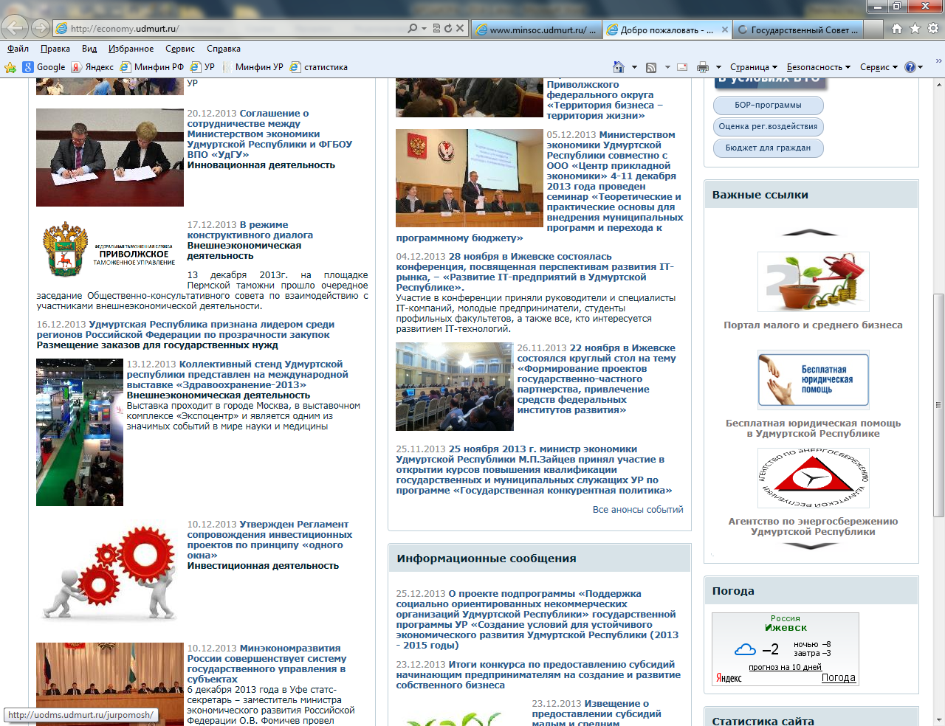 | Бесплатная юридическая помощь в Удмуртской Республике  www.uodms.udmurt.ru/jurpomosh

Министерство финансов Удмуртской Республики
Адрес: 426007 г. Ижевск, ул. Пушкинская, 214 (Дом Правительства)
Тел./факс (3412) 49–74–34, тел. 49–70–38
E-mail: public@mfur.ru

